
Постановление Правительства Москвы от 06.03.2015 N 102-ПП
(ред. от 14.10.2025)
"О размещении сезонных (летних) кафе при стационарных предприятиях общественного питания"
(вместе с "Правилами размещения, обустройства и эксплуатации сезонных (летних) кафе при стационарных предприятиях общественного питания", "Административным регламентом предоставления государственной услуги города Москвы "Включение сезонного (летнего) кафе при стационарном предприятии общественного питания в схему размещения сезонных (летних) кафе при стационарных предприятиях общественного питания (внесение изменений в схему размещения)")
Документ предоставлен КонсультантПлюс
www.consultant.ru
Дата сохранения: 11.03.2026

ПРАВИТЕЛЬСТВО МОСКВЫ

ПОСТАНОВЛЕНИЕ
от 6 марта 2015 г. N 102-ПП

О РАЗМЕЩЕНИИ СЕЗОННЫХ (ЛЕТНИХ) КАФЕ ПРИ СТАЦИОНАРНЫХ
ПРЕДПРИЯТИЯХ ОБЩЕСТВЕННОГО ПИТАНИЯ

Список изменяющих документов
(в ред. постановлений Правительства Москвы
от 28.04.2015 N 234-ПП, от 21.05.2015 N 307-ПП, от 03.11.2015 N 725-ПП,
от 01.12.2015 N 806-ПП, от 26.05.2016 N 289-ПП, от 13.12.2016 N 865-ПП,
от 05.04.2017 N 160-ПП, от 29.05.2019 N 579-ПП, от 17.09.2019 N 1202-ПП,
от 26.12.2019 N 1856-ПП, от 27.12.2019 N 1857-ПП, от 31.03.2020 N 280-ПП,
от 23.12.2020 N 2347-ПП, от 25.01.2022 N 42-ПП, от 05.04.2022 N 509-ПП,
от 11.07.2023 N 1282-ПП, от 10.10.2023 N 1933-ПП, от 20.10.2023 N 2001-ПП,
от 13.11.2024 N 2565-ПП, от 26.11.2024 N 2663-ПП, от 26.03.2025 N 627-ПП,
от 14.10.2025 N 2477-ПП)

В соответствии с Законом города Москвы от 30 апреля 2014 г. N 18 "О благоустройстве в городе Москве" и в целях совершенствования порядка размещения сезонных (летних) кафе при стационарных предприятиях общественного питания в городе Москве Правительство Москвы постановляет:
1. Утвердить:
1.1. Правила размещения, обустройства и эксплуатации сезонных (летних) кафе при стационарных предприятиях общественного питания (приложение 1).
1.2. Административный регламент предоставления государственной услуги города Москвы "Включение сезонного (летнего) кафе при стационарном предприятии общественного питания в схему размещения сезонных (летних) кафе при стационарных предприятиях общественного питания (внесение изменений в схему размещения)" (приложение 2).
2. Установить, что:
2.1. Утратил силу. - Постановление Правительства Москвы от 27.12.2019 N 1857-ПП.
2.2. Комитет по архитектуре и градостроительству города Москвы обеспечивает разработку проектов размещения сезонных (летних) кафе при стационарных предприятиях общественного питания для включения в схему размещения сезонных (летних) кафе при стационарных предприятиях общественного питания в рамках мероприятий Государственной программы города Москвы "Градостроительная политика".
(в ред. постановления Правительства Москвы от 26.03.2025 N 627-ПП)
2.2(1). Департамент транспорта и развития дорожно-транспортной инфраструктуры города Москвы обеспечивает разработку проектов размещения сезонных (летних) кафе при стационарных предприятиях общественного питания, размещаемых в границах улично-дорожной сети на предусмотренных проектом организации дорожного движения парковочных местах, - парклетов для включения в схему размещения сезонных (летних) кафе при стационарных предприятиях общественного питания.
(п. 2.2(1) введен постановлением Правительства Москвы от 11.07.2023 N 1282-ПП)
2.3. В схему размещения сезонных (летних) кафе при стационарных предприятиях общественного питания со дня вступления в силу настоящего постановления включаются сезонные (летние) кафе, включенные на день вступления в силу настоящего постановления в схему размещения нестационарных торговых объектов.
2.4. Схема размещения нестационарных торговых объектов в части сезонных (летних) кафе утрачивает силу со дня вступления в силу настоящего постановления.
2.5. Сезонные (летние) кафе при стационарных предприятиях общественного питания, включенные в схему размещения сезонных (летних) кафе в соответствии с пунктом 2.3 настоящего постановления, подлежат приведению в соответствие с установленными настоящим постановлением требованиями:
2.5.1. В части требований к размещению сезонных (летних) кафе - до 1 января 2016 г. в порядке, установленном Административным регламентом предоставления государственной услуги города Москвы "Включение сезонного (летнего) кафе при стационарном предприятии общественного питания в схему размещения сезонных (летних) кафе при стационарных предприятиях общественного питания (внесение изменений в схему размещения)" приложения 2 к настоящему постановлению, за исключением сезонных (летних) кафе, указанных в пункте 2.7(1) настоящего постановления.
(в ред. постановления Правительства Москвы от 26.05.2016 N 289-ПП)
2.5.2. В части требований к обустройству сезонных (летних) кафе:
2.5.2.1. Находящиеся в пределах внешних границ Третьего транспортного кольца - со дня вступления в силу настоящего постановления.
2.5.2.2. Находящиеся за пределами внешних границ Третьего транспортного кольца - до 1 января 2016 г.
2.6. Сезонные (летние) кафе при стационарных предприятиях общественного питания, размещенные до дня вступления в силу настоящего постановления вне земельных участков, находящихся в государственной собственности города Москвы, и земельных участков, государственная собственность на которые не разграничена, подлежат приведению в соответствие с установленными настоящим постановлением требованиями до 1 января 2016 г. в порядке, установленном Административным регламентом предоставления государственной услуги города Москвы "Включение сезонного (летнего) кафе при стационарном предприятии общественного питания в схему размещения сезонных (летних) кафе при стационарных предприятиях общественного питания (внесение изменений в схему размещения)" приложения 2 к настоящему постановлению.
2.7. Комитет по архитектуре и градостроительству города Москвы по заявкам префектур административных округов города Москвы обеспечивает актуализацию проектов размещения сезонных (летних) кафе, включенных в схему размещения сезонных (летних) кафе при стационарных предприятиях общественного питания в соответствии с пунктом 2.3 настоящего постановления, и информирует их о сезонных (летних) кафе, не соответствующих установленным настоящим постановлением требованиям к размещению, в срок до 1 ноября 2015 г.
2.7(1). Проекты размещения сезонных (летних) кафе при стационарных предприятиях общественного питания, соответствующих требованиям к размещению, установленным настоящим постановлением, размер площади и местоположение которых в результате актуализации проектов размещения сезонных (летних) кафе не изменились, направляются префектурами административных округов города Москвы на рассмотрение Межведомственной комиссии по вопросам потребительского рынка при Правительстве Москвы.
(п. 2.7(1) введен постановлением Правительства Москвы от 26.05.2016 N 289-ПП)
2.7(2). Решение Межведомственной комиссии по вопросам потребительского рынка при Правительстве Москвы о включении указанных в пункте 2.7(1) настоящего постановления сезонных (летних) кафе в схему размещения сезонных (летних) кафе при стационарных предприятиях общественного питания является основанием для принятия префектурами административных округов города Москвы правовых актов об утверждении схемы размещения сезонных (летних) кафе при стационарных предприятиях общественного питания и уведомления юридических лиц и индивидуальных предпринимателей, обладающих имущественными правами на здание, строение, сооружение, нежилое помещение, в котором размещено стационарное предприятие общественного питания, о включении сезонного (летнего) кафе при стационарном предприятии общественного питания в схему размещения сезонных (летних) кафе при стационарном предприятии общественного питания.
(п. 2.7(2) введен постановлением Правительства Москвы от 26.05.2016 N 289-ПП)
2.8. По истечении сроков, указанных в пунктах 2.5, 2.6 настоящего постановления, сезонные (летние) кафе при стационарных предприятиях общественного питания, включенные в схему размещения сезонных (летних) кафе при стационарных предприятиях общественного питания в соответствии с пунктом 2.3 настоящего постановления и не соответствующие требованиям, установленным настоящим постановлением, подлежат исключению из схемы размещения сезонных (летних) кафе при стационарных предприятиях общественного питания на основании решения Межведомственной комиссии по вопросам потребительского рынка при Правительстве Москвы.
2.9. Со дня вступления в силу настоящего постановления запросы юридических лиц и индивидуальных предпринимателей на предоставление государственной услуги "Включение сезонного кафе при стационарном предприятии общественного питания в схему размещения нестационарных торговых объектов (внесение изменений в схему размещения)", поступившие в префектуры административных округов города Москвы до дня вступления в силу настоящего постановления, не подлежат дальнейшему рассмотрению и возвращаются заявителям.
2.10. В период действия режима повышенной готовности в соответствии с указом Мэра Москвы от 5 марта 2020 г. N 12-УМ "О введении режима повышенной готовности" сроки начала размещения сезонных (летних) кафе при стационарных предприятиях общественного питания переносятся на 15 июня 2020 г., при этом монтаж таких сезонных (летних) кафе выполняется не ранее 1 июня 2020 г.
Сезонные (летние) кафе при стационарных предприятиях общественного питания, конструкции которых были сохранены в соответствии с пунктом 2.2.2 приложения 1 к настоящему постановлению, не подлежат эксплуатации на период до 15 июня 2020 г.
(п. 2.10 введен постановлением Правительства Москвы от 31.03.2020 N 280-ПП)
2.11. В период с 15 ноября по 15 марта допускается сохранение элементов оборудования сезонных (летних) кафе, включенных в схему размещения сезонных (летних) кафе при стационарных предприятиях общественного питания (за исключением сезонных (летних) кафе, размещенных на основании уведомления о включении сезонного кафе при стационарном предприятии общественного питания в схему размещения), расположенных:
2.11.1. На территории парков, размещенных на земельных участках, находящихся в государственной собственности города Москвы либо государственная собственность на которые не разграничена, в том числе в границах территорий, указанных в пункте 1.4 приложения 1 к настоящему постановлению.
2.11.2. На внешних поверхностях зданий, строений, сооружений.
2.11.3. На прилегающих к нежилым зданиям, строениям, сооружениям территориях (вне границ улично-дорожной сети и дворовых территорий многоквартирных и жилых домов).
2.11.4. На земельных участках, находящихся в частной собственности.
(п. 2.11 в ред. постановления Правительства Москвы от 14.10.2025 N 2477-ПП)
2.12. Утратил силу. - Постановление Правительства Москвы от 13.11.2024 N 2565-ПП.
2.13. При сохранении элементов оборудования сезонного (летнего) кафе в период с 15 ноября по 15 марта хозяйствующий субъект, осуществляющий деятельность по оказанию услуг общественного питания в стационарном предприятии общественного питания, обязан:
2.13.1. Обеспечивать безопасность жизни и здоровья людей.
2.13.2. Содержать конструкцию сезонного (летнего) кафе в надлежащем состоянии с сохранением существующего в летний период обустройства и соблюдением требований, установленных разделом 3 приложения 1 к настоящему постановлению, а также обеспечивать ее уборку и уборку прилегающей территории в радиусе 5 метров, в том числе от снега и наледи, в соответствии с правилами санитарного содержания объектов и территорий и организации уборки, установленными правовыми актами города Москвы.
(п. 2.13 введен постановлением Правительства Москвы от 14.10.2025 N 2477-ПП)
2.14. Межведомственная комиссия по вопросам потребительского рынка при Правительстве Москвы вправе принять решение о демонтаже элементов оборудования сезонных (летних) кафе, сохраненных в соответствии с пунктом 2.11 настоящего постановления в период с 15 ноября по 15 марта, в случае нарушения хозяйствующими субъектами требований, предусмотренных настоящим пунктом, а также в случае необходимости решения городских задач. Уведомление о принятии указанного решения направляется хозяйствующему субъекту Департаментом торговли и услуг города Москвы.
(п. 2.14 введен постановлением Правительства Москвы от 14.10.2025 N 2477-ПП)
3. Внести изменения в постановление Правительства Москвы от 24 февраля 2010 г. N 157-ПП "О полномочиях территориальных органов исполнительной власти города Москвы" (в редакции постановлений Правительства Москвы от 18 мая 2010 г. N 403-ПП, от 12 октября 2010 г. N 938-ПП, от 7 июня 2011 г. N 254-ПП, от 16 июня 2011 г. N 269-ПП, от 28 июня 2011 г. N 285-ПП, от 19 июля 2011 г. N 330-ПП, от 2 августа 2011 г. N 347-ПП, от 30 августа 2011 г. N 396-ПП, от 25 октября 2011 г. N 491-ПП, от 15 мая 2012 г. N 208-ПП, от 15 мая 2012 г. N 209-ПП, от 22 мая 2012 г. N 233-ПП, от 15 июня 2012 г. N 272-ПП, от 18 июня 2012 г. N 274-ПП, от 3 июля 2012 г. N 303-ПП, от 25 октября 2012 г. N 597-ПП, от 7 ноября 2012 г. N 632-ПП, от 13 ноября 2012 г. N 636-ПП, от 26 декабря 2012 г. N 848-ПП, от 15 февраля 2013 г. N 76-ПП, от 28 марта 2013 г. N 179-ПП, от 16 апреля 2013 г. N 242-ПП, от 13 июня 2013 г. N 377-ПП, от 13 августа 2013 г. N 530-ПП, от 20 августа 2013 г. N 552-ПП, от 6 сентября 2013 г. N 587-ПП, от 13 сентября 2013 г. N 606-ПП, от 2 октября 2013 г. N 661-ПП, от 15 октября 2013 г. N 684-ПП, от 22 октября 2013 г. N 701-ПП, от 26 ноября 2013 г. N 758-ПП, от 11 декабря 2013 г. N 819-ПП, от 24 декабря 2013 г. N 882-ПП, от 25 декабря 2013 г. N 898-ПП, от 25 декабря 2013 г. N 902-ПП, от 11 апреля 2014 г. N 177-ПП, от 22 апреля 2014 г. N 200-ПП, от 29 апреля 2014 г. N 225-ПП, от 29 апреля 2014 г. N 234-ПП, от 19 августа 2014 г. N 469-ПП, от 10 сентября 2014 г. N 530-ПП, от 7 октября 2014 г. N 596-ПП, от 18 ноября 2014 г. N 680-ПП, от 25 ноября 2014 г. N 691-ПП, от 10 декабря 2014 г. N 753-ПП):
3.1. Пункт 2.2.11 приложения 1 к постановлению дополнить абзацем в следующей редакции:
"Обеспечивает в установленном порядке согласование проекта схемы размещения сезонных (летних) кафе при стационарных предприятиях общественного питания и проекта изменений указанной схемы, утверждает схему размещения сезонных (летних) кафе при стационарных предприятиях общественного питания, а также изменения схемы размещения сезонных (летних) кафе при стационарных предприятиях общественного питания в случаях, установленных правовыми актами Правительства Москвы".
3.2. Приложение 1 к постановлению дополнить пунктом 2.2.24 в следующей редакции:
"2.2.24. В случаях, установленных правовыми актами Правительства Москвы, инициирует исключение сезонных (летних) кафе при стационарных предприятиях общественного питания из схемы размещения сезонных (летних) кафе при стационарных предприятиях общественного питания.".
4. Внести изменения в постановление Правительства Москвы от 25 апреля 2012 г. N 184-ПП "Об утверждении Положения о Государственной инспекции по контролю за использованием объектов недвижимости города Москвы" (в редакции постановлений Правительства Москвы от 13 ноября 2013 г. N 730-ПП, от 11 декабря 2013 г. N 819-ПП, от 14 мая 2014 г. N 257-ПП, от 8 сентября 2014 г. N 512-ПП):
4.1. Пункт 1 приложения к постановлению после слов "мероприятия по определению вида фактического использования зданий (строений, сооружений) и нежилых помещений для целей налогообложения," дополнить словами "контроль за соблюдением требований к размещению сезонных (летних) кафе при стационарных предприятиях общественного питания,".
4.2. Приложение к постановлению дополнить пунктом 4.5.3 в следующей редакции:
"4.5.3. Соблюдением требований к размещению сезонных (летних) кафе при стационарных предприятиях общественного питания на территории города Москвы.".
5. Внести изменение в постановление Правительства Москвы от 2 ноября 2012 г. N 614-ПП "Об утверждении Положения о взаимодействии органов исполнительной власти города Москвы при организации работы по освобождению земельных участков от незаконно размещенных на них объектов, не являющихся объектами капитального строительства, в том числе осуществлению демонтажа и (или) перемещения таких объектов" (в редакции постановлений Правительства Москвы от 19 декабря 2012 г. N 740-ПП, от 25 декабря 2012 г. N 807-ПП, от 19 февраля 2013 г. N 87-ПП, от 14 августа 2013 г. N 531-ПП, от 26 ноября 2013 г. N 765-ПП, от 11 декабря 2013 г. N 819-ПП, от 28 ноября 2014 г. N 702-ПП), заменив в дефисе седьмом пункта 3.2 приложения 1 к постановлению слова "нестационарных торговых объектов" словами "сезонных (летних) кафе при стационарных предприятиях общественного питания".
6. Признать утратившими силу:
6.1. Пункт 1.2 постановления Правительства Москвы от 16 февраля 2012 г. N 57-ПП "О размещении сезонных кафе при стационарных предприятиях общественного питания".
6.2. Пункты 2 и 3 постановления Правительства Москвы от 27 сентября 2012 г. N 525-ПП "О внесении изменений в постановления Правительства Москвы от 3 февраля 2011 г. N 26-ПП и от 16 февраля 2012 г. N 57-ПП".
6.3. Пункты 1.1, 1.18-1.21, 1.23, 1.24, 1.26-1.33 постановления Правительства Москвы от 7 мая 2013 г. N 285-ПП "О внесении изменений в правовые акты Правительства Москвы и признании утратившими силу постановления Правительства Москвы от 23 сентября 2008 г. N 859-ПП и отдельных положений правовых актов города Москвы".
6.4. Пункты 2.3, 5 постановления Правительства Москвы от 14 августа 2013 г. N 531-ПП "О внесении изменений в правовые акты Правительства Москвы и признании утратившими силу отдельных положений правовых актов Правительства Москвы".
6.5. Пункт 12.3 постановления Правительства Москвы от 13 сентября 2013 г. N 606-ПП "О пешеходных зонах общегородского значения города Москвы".
6.6. Пункт 23 приложения 2 к постановлению Правительства Москвы от 26 декабря 2014 г. N 826-ПП "Об использовании электронных подписей органами исполнительной власти города Москвы и подведомственными им организациями города Москвы".
7. Признать утратившими силу с 1 января 2016 г.:
7.1. Пункт 1.1 постановления Правительства Москвы от 16 февраля 2012 г. N 57-ПП "О размещении сезонных кафе при стационарных предприятиях общественного питания".
7.2. Постановление Правительства Москвы от 7 мая 2013 г. N 285-ПП "О внесении изменений в правовые акты Правительства Москвы и признании утратившими силу постановления Правительства Москвы от 23 сентября 2008 г. N 859-ПП и отдельных положений правовых актов города Москвы".
7.3. Пункт 2 постановления Правительства Москвы от 14 августа 2013 г. N 531-ПП "О внесении изменений в правовые акты Правительства Москвы и признании утратившими силу отдельных положений правовых актов Правительства Москвы".
7.4. Пункт 12 постановления Правительства Москвы от 13 сентября 2013 г. N 606-ПП "О пешеходных зонах общегородского значения города Москвы".
7.5. Постановление Правительства Москвы от 28 января 2014 г. N 19-ПП "О внесении изменений в постановление Правительства Москвы от 16 февраля 2012 г. N 57-ПП".
7.6. Постановление Правительства Москвы от 18 апреля 2014 г. N 196-ПП "О мерах по совершенствованию порядка размещения сезонных кафе при стационарных предприятиях общественного питания и внесении изменений в постановление Правительства Москвы от 16 февраля 2012 г. N 57-ПП".
8. Настоящее постановление вступает в силу со дня его официального опубликования, за исключением пунктов 2.4.3, 2.4.4, 2.4.8 приложения 1 к настоящему постановлению.
Пункты 2.4.3, 2.4.4, 2.4.8 приложения 1 к настоящему постановлению вступают в силу с 1 января 2016 г.
9. Контроль за выполнением настоящего постановления возложить на заместителя Мэра Москвы в Правительстве Москвы - руководителя Аппарата Мэра и Правительства Москвы Сергунину Н.А.
(п. 9 в ред. постановления Правительства Москвы от 29.05.2019 N 579-ПП)

Мэр Москвы
С.С. Собянин

Приложение 1
к постановлению Правительства
Москвы
от 6 марта 2015 г. N 102-ПП

ПРАВИЛА
РАЗМЕЩЕНИЯ, ОБУСТРОЙСТВА И ЭКСПЛУАТАЦИИ СЕЗОННЫХ (ЛЕТНИХ)
КАФЕ ПРИ СТАЦИОНАРНЫХ ПРЕДПРИЯТИЯХ ОБЩЕСТВЕННОГО ПИТАНИЯ

Список изменяющих документов
(в ред. постановлений Правительства Москвы
от 28.04.2015 N 234-ПП, от 03.11.2015 N 725-ПП, от 01.12.2015 N 806-ПП,
от 26.05.2016 N 289-ПП, от 13.12.2016 N 865-ПП, от 05.04.2017 N 160-ПП,
от 29.05.2019 N 579-ПП, от 17.09.2019 N 1202-ПП, от 26.12.2019 N 1856-ПП,
от 27.12.2019 N 1857-ПП, от 23.12.2020 N 2347-ПП, от 25.01.2022 N 42-ПП,
от 11.07.2023 N 1282-ПП, от 10.10.2023 N 1933-ПП, от 26.03.2025 N 627-ПП)

1. Общие положения

1.1. Правила размещения, обустройства и эксплуатации сезонных (летних) кафе при стационарных предприятиях общественного питания (далее - Правила) устанавливают требования к размещению, обустройству и эксплуатации сезонных (летних) кафе при стационарных предприятиях общественного питания на территории города Москвы, на внешних поверхностях зданий, строений, сооружений в городе Москве (эксплуатируемых кровлях, стилобатах, террасах, а также на иных открытых площадках, являющихся неотъемлемой частью зданий, строений, сооружений).
Неотъемлемой частью настоящих Правил является Графическое приложение к Правилам (приложение 1 к настоящим Правилам).
(в ред. постановления Правительства Москвы от 26.03.2025 N 627-ПП)
1.2. Под сезонными (летними) кафе при стационарных предприятиях общественного питания (далее - сезонные кафе) понимаются объекты благоустройства, не являющиеся объектами капитального строительства и для размещения которых не требуется получение разрешения на строительство, оборудованные в соответствии с утвержденными требованиями, предназначенные для дополнительного обслуживания питанием и отдыха потребителей (или без него), расположенные в местах и на территориях, определенных настоящими Правилами, на расстоянии не более 5 метров от стационарного предприятия общественного питания (за исключением сезонных кафе в границах улично-дорожной сети на предусмотренных проектом организации дорожного движения парковочных местах (далее - парклет) либо на внешних поверхностях здания, строения, сооружения, в котором осуществляется деятельность по оказанию услуг общественного питания предприятием общественного питания.
(в ред. постановлений Правительства Москвы от 11.07.2023 N 1282-ПП, от 26.03.2025 N 627-ПП)
Сезонные кафе должны быть спроектированы, изготовлены и установлены в соответствии с требованиями безопасности, технических регламентов, строительных норм и правил, государственных стандартов, иными установленными нормативными правовыми актами Российской Федерации и города Москвы требованиями, а также не нарушать внешний архитектурно-художественный облик города Москвы и обеспечивать соответствие эстетических характеристик сезонных кафе стилистике здания, строения, сооружения, в котором размещено стационарное предприятие общественного питания.
1.3. Размещение сезонных кафе на территории города Москвы в границах земельных участков, находящихся в собственности города Москвы, и земельных участков, государственная собственность на которые не разграничена, осуществляется без оформления земельно-правовых отношений.
1.4. Размещение сезонных кафе, расположенных в границах особо охраняемых природных территорий регионального значения в городе Москве, за исключением территорий, указанных в абзацах втором и третьем настоящего пункта, осуществляется в порядке, установленном по согласованию с Межведомственной комиссией по вопросам потребительского рынка при Правительстве Москвы Департаментом жилищно-коммунального хозяйства города Москвы, Департаментом культуры города Москвы, префектурами административных округов города Москвы - в отношении соответствующих особо охраняемых природных территорий регионального значения в городе Москве, использование и содержание которых осуществляется указанными органами исполнительной власти города Москвы в соответствии с нормативными правовыми актами города Москвы.
(в ред. постановления Правительства Москвы от 10.10.2023 N 1933-ПП)
Размещение сезонных кафе, расположенных на территориях, переданных государственным учреждениям культуры города Москвы - паркам и садам культуры и отдыха, усадьбам, музеям-усадьбам, музеям-заповедникам, Московскому зоопарку, ГАУК г. Москвы "Поклонная гора", подведомственным Департаменту культуры города Москвы, осуществляется в порядке, установленном Департаментом культуры города Москвы.
(в ред. постановлений Правительства Москвы от 03.11.2015 N 725-ПП, от 05.04.2017 N 160-ПП)
Размещение сезонных кафе, расположенных в границах территорий Выставки достижений народного хозяйства и особо охраняемой природной территории "Природно-исторический парк "Останкино", переданных акционерным обществам с долей города Москвы в уставном капитале и (или) государственным унитарным предприятиям (государственным предприятиям и казенным предприятиям) города Москвы, подведомственным Комитету по туризму города Москвы, осуществляется в порядке, установленном Комитетом по туризму города Москвы.
(в ред. постановления Правительства Москвы от 29.05.2019 N 579-ПП)
Размещение сезонных кафе, расположенных в границах Озелененной территории спортивного комплекса "Лужники", переданной акционерному обществу "Олимпийский комплекс "Лужники", осуществляется в порядке, установленном Департаментом спорта города Москвы.
(абзац введен постановлением Правительства Москвы от 23.12.2020 N 2347-ПП)
Сведения о размещении сезонных кафе, расположенных на территориях, указанных в настоящем пункте, вносятся соответственно Департаментом жилищно-коммунального хозяйства города Москвы, префектурами административных округов города Москвы, Департаментом культуры города Москвы, Департаментом спорта города Москвы и Комитетом по туризму города Москвы в Единую городскую автоматизированную систему информационного обеспечения и аналитики потребительского рынка (ЕГАС СИОПР) в срок не позднее рабочего дня, следующего за днем принятия решения о размещении сезонного кафе.
(в ред. постановлений Правительства Москвы от 01.12.2015 N 806-ПП, от 29.05.2019 N 579-ПП, от 23.12.2020 N 2347-ПП, от 10.10.2023 N 1933-ПП)
Размещение сезонных кафе, расположенных на территориях, указанных в настоящем пункте, осуществляется с соблюдением требований разделов 2-4 настоящих Правил.
1.4(1). Размещение, обустройство и эксплуатация парклетов осуществляются с учетом особенностей размещения, обустройства и эксплуатации парклетов, установленных в разделе 5 настоящих Правил.
(п. 1.4(1) введен постановлением Правительства Москвы от 11.07.2023 N 1282-ПП)
1.5. Сезонные кафе размещаются на основании схемы размещения сезонных (летних) кафе при стационарных предприятиях общественного питания (далее - схема размещения) и решения о включении сезонного кафе в схему размещения (о внесении изменений в схему размещения) или уведомления о включении сезонного кафе при стационарном предприятии общественного питания в схему размещения (далее - уведомление о включении сезонного кафе в схему размещения) и включаются в схему размещения бессрочно, за исключением сезонных кафе, указанных в пункте 1.4 настоящих Правил.
Сезонные кафе размещаются на основании уведомления о включении сезонного кафе в схему размещения в соответствии с разделом 6 настоящих Правил на земельных участках, находящихся на территории города Москвы, при условии соответствия сезонного кафе требованиям к размещению, обустройству и эксплуатации, установленным разделами 2 - 4 настоящих Правил, за исключением пунктов 2.4.2, 2.4.4 (в части размещения в арках зданий), 2.4.10 и 2.4.11 настоящих Правил.
(п. 1.5 в ред. постановления Правительства Москвы от 26.03.2025 N 627-ПП)
1.6. Схема размещения должна содержать местоположение и размер площади места размещения сезонного кафе.
В случае размещения сезонных кафе на основании уведомления о включении сезонного кафе в схему размещения схема размещения должна содержать сведения, указанные в пунктах 6.3, 6.4 настоящих Правил.
(абзац введен постановлением Правительства Москвы от 26.03.2025 N 627-ПП)
1.7. В состав схемы размещения (за исключением случаев размещения сезонных кафе на основании уведомления о включении сезонного кафе в схему размещения) также включаются:
(в ред. постановления Правительства Москвы от 26.03.2025 N 627-ПП)
1.7.1. Схема размещения по административным округам в масштабе 1:10000 для сезонных кафе, размещенных на земельных участках, находящихся в государственной собственности города Москвы либо государственная собственность на которые не разграничена.
1.7.2. Генеральный план участка, выполненный на геоподоснове, с указанием места размещения объекта в масштабе 1:500.
1.7.3. Пояснительная записка для каждого объекта, входящего в схему.
1.7.4. Согласованный проект архитектурно-художественного решения (для сезонных кафе с проектом индивидуального архитектурно-художественного решения сезонного (летнего) кафе при стационарном предприятии общественного питания).
1.7.5. Фотомонтаж (графическая врисовка сезонного кафе в существующую ситуацию с указанием габаритных размеров (ширина, длина) летнего кафе и расстояния от входа в стационарное предприятие общественного питания).
1.8. Включение сезонных кафе в схему размещения (внесение изменений в схему размещения) осуществляется в порядке, установленном разделом 6 настоящих Правил, в случае размещения сезонных кафе на основании уведомления о включении сезонного кафе в схему размещения либо в соответствии с Административным регламентом предоставления государственной услуги города Москвы "Включение сезонного (летнего) кафе при стационарном предприятии общественного питания в схему размещения сезонных (летних) кафе при стационарных предприятиях общественного питания (внесение изменений в схему размещения)" при размещении сезонных кафе в иных случаях с выдачей хозяйствующему субъекту, осуществляющему деятельность по оказанию услуг общественного питания в стационарном предприятии общественного питания, решения о включении сезонного (летнего) кафе в схему размещения сезонных (летних) кафе при стационарных предприятиях общественного питания (о внесении изменений в схему размещения).
(в ред. постановления Правительства Москвы от 26.03.2025 N 627-ПП)
Внесение изменений в схему размещения в части местоположения и площади осуществляется в порядке, установленном для включения сезонного кафе в схему размещения.
1.8(1). Сезонные кафе размещаются в соответствии с типовым архитектурно-художественным решением либо с проектом индивидуального архитектурно-художественного решения.
Сезонные кафе, размещаемые на основании уведомления о включении сезонного кафе в схему размещения, и парклеты размещаются исключительно в соответствии с типовым архитектурно-художественным решением.
(в ред. постановления Правительства Москвы от 26.03.2025 N 627-ПП)
(п. 1.8(1) введен постановлением Правительства Москвы от 26.12.2019 N 1856-ПП)
1.9. Размещение сезонного кафе с типовым архитектурно-художественным решением (пункт 3.1 настоящих Правил) осуществляется в соответствии с требованиями к элементам оборудования сезонных кафе при стационарных предприятиях общественного питания, установленными разделом 3 настоящих Правил, и Графическим приложением к настоящим Правилам.
Размещение сезонного кафе с проектом индивидуального архитектурно-художественного решения (пункт 3.2 настоящих Правил) осуществляется в соответствии с требованиями, установленными разделом 3 настоящих Правил, и проектом архитектурно-художественного решения, указанным в решении о включении сезонного кафе в схему размещения (о внесении изменений в схему размещения).
(в ред. постановления Правительства Москвы от 25.01.2022 N 42-ПП)
1.10. В решении о включении сезонного кафе в схему размещения (о внесении изменений в схему размещения) указываются:
(в ред. постановления Правительства Москвы от 25.01.2022 N 42-ПП)
1) требование о необходимости размещения сезонного кафе в соответствии с установленными требованиями, а также согласно проекту архитектурно-художественного решения сезонного (летнего) кафе (в случае размещения сезонного (летнего) кафе по проекту индивидуального архитектурно-художественного решения);
2) требование к хозяйствующему субъекту, осуществляющему деятельность в стационарном предприятии общественного питания, в 7-дневный срок со дня принятия решения об исключении сезонного кафе из схемы размещения обеспечить демонтаж и вывоз сезонного кафе с места его размещения;
2(1) требование к хозяйствующему субъекту, осуществляющему деятельность в стационарном предприятии общественного питания, о необходимости представления в префектуру административного округа города Москвы, на территории которого размещено сезонное кафе, копии (при предъявлении подлинника) договора страхования гражданской ответственности за причинение вреда жизни, здоровью и имуществу третьих лиц (далее - страховой полис), а также документа, подтверждающего уплату страховой премии, не позднее 15 рабочих дней со дня получения решения о внесении изменений в схему размещения, а также требование регулярно представлять в префектуру административного округа города Москвы, на территории которого размещено сезонное кафе, указанные документы до дня окончания срока действия ранее представленного страхового полиса - для сезонных кафе, конструкции которых сохраняются в период с 15 ноября по 15 марта, для парклетов;
(подп. 2(1) введен постановлением Правительства Москвы от 26.12.2019 N 1856-ПП; в ред. постановлений Правительства Москвы от 25.01.2022 N 42-ПП, от 11.07.2023 N 1282-ПП)
3) положение, предусматривающее, что в случае принятия решения об исключении сезонного кафе из схемы размещения и по истечении 7-дневного срока, указанного в подпункте 2 настоящего пункта, уполномоченный орган исполнительной власти города Москвы самостоятельно обеспечивает демонтаж и (или) перемещение сезонного кафе на специально организованную площадку для хранения незаконно размещенных объектов;
4) положение, предусматривающее, что орган исполнительной власти города Москвы, уполномоченный на обеспечение демонтажа и (или) перемещения сезонного кафе, в случае отказа хозяйствующего субъекта, осуществляющего деятельность в стационарном предприятии общественного питания, в добровольном порядке осуществить демонтаж и вывоз сезонного кафе с места его размещения в срок, указанный в подпункте 2 настоящего пункта, не несет ответственности за состояние и сохранность товаров, оборудования или иного имущества, находящегося в (на) сезонном кафе, при его демонтаже и (или) перемещении на специально организованную площадку для хранения незаконно размещенных объектов. К решению о внесении изменений в схему размещения сезонного кафе с проектом индивидуального архитектурно-художественного решения прилагается проект архитектурно-художественного решения сезонного (летнего) кафе.
(в ред. постановления Правительства Москвы от 25.01.2022 N 42-ПП)
1.10(1). Включение сезонных кафе в схему размещения (внесение изменений в схему размещения), за исключением сезонных кафе, размещаемых на основании уведомления о включении сезонного кафе в схему размещения, осуществляется при отсутствии сведений:
(в ред. постановления Правительства Москвы от 26.03.2025 N 627-ПП)
1.10(1).1. О наличии составленного Государственной инспекцией по контролю за использованием объектов недвижимости города Москвы акта о подтверждении факта незаконного (нецелевого) использования земельного участка.
1.10(1).2. О наличии составленного Государственной инспекцией по контролю за использованием объектов недвижимости города Москвы в отношении объекта недвижимости, в котором расположено стационарное предприятие общественного питания, акта о подтверждении факта наличия незаконно размещенного объекта недвижимости или рапорта о результатах обследования (при отсутствии письма Государственной инспекции по контролю за использованием объектов недвижимости города Москвы, содержащего сведения об отсутствии нарушений законодательства при размещении объекта недвижимости).
1.10(1).3. О неуплате в установленный срок административного штрафа за нарушение требований к размещению, обустройству и эксплуатации сезонного кафе, установленных Правилами размещения, обустройства и эксплуатации сезонных (летних) кафе при стационарных предприятиях общественного питания.
(п. 1.10(1) введен постановлением Правительства Москвы от 25.01.2022 N 42-ПП)
1.11. Префектура административного округа города Москвы, Департамент торговли и услуг города Москвы, иные органы исполнительной власти города Москвы, указанные в пункте 1.13 настоящих Правил, при выявлении оснований, предусмотренных пунктом 1.12 настоящих Правил, обязаны инициировать исключение сезонных кафе из схемы размещения в следующем порядке:
1.11.1. В срок не позднее 5 рабочих дней со дня выявления оснований, предусмотренных пунктом 1.12 настоящих Правил, орган исполнительной власти города Москвы, инициирующий исключение сезонного кафе из схемы размещения, направляет заявление об исключении сезонного кафе из схемы размещения на рассмотрение Межведомственной комиссии по вопросам потребительского рынка при Правительстве Москвы, которая в срок не позднее 11 рабочих дней со дня получения рассматривает заявление и принимает решение об исключении или отказе в исключении сезонного кафе из схемы размещения.
К заявлению должны быть приложены документы, подтверждающие наличие оснований, предусмотренных пунктом 1.12 настоящих Правил.
1.11.2. При принятии Межведомственной комиссией по вопросам потребительского рынка при Правительстве Москвы решения об исключении сезонного кафе из схемы размещения префектура административного округа города Москвы в срок не позднее 5 рабочих дней со дня принятия указанного решения принимает правовой акт о внесении изменений в схему размещения (об исключении сезонного кафе из схемы размещения) и направляет хозяйствующему субъекту, осуществляющему деятельность в стационарном предприятии общественного питания, в Государственную инспекцию по контролю за использованием объектов недвижимости города Москвы решение о внесении изменений в схему размещения (об исключении сезонного кафе из схемы размещения), а также обеспечивает внесение сведений в Единую городскую автоматизированную систему информационного обеспечения и аналитики потребительского рынка (ЕГАС СИОПР).
(в ред. постановлений Правительства Москвы от 17.09.2019 N 1202-ПП, от 27.12.2019 N 1857-ПП, от 25.01.2022 N 42-ПП)
1.12. Основаниями для исключения сезонного кафе из схемы размещения являются:
1.12.1. Изменение градостроительной ситуации, препятствующее размещению сезонного кафе согласно требованиям, установленным настоящим постановлением, о чем префектура административного округа города Москвы не позднее чем за один месяц до подачи заявления в Межведомственную комиссию по вопросам потребительского рынка при Правительстве Москвы уведомляет хозяйствующий субъект, осуществляющий деятельность в стационарном предприятии общественного питания.
1.12.2. Создание сезонным кафе препятствий при осуществлении работ по строительству или длительному (более одного года) ремонту объектов дорожно-транспортной, инженерной инфраструктуры, реконструкции или ремонту зданий, строений, в которых размещено стационарное предприятие общественного питания, о чем префектура административного округа города Москвы не позднее чем за один месяц до подачи заявления в Межведомственную комиссию по вопросам потребительского рынка при Правительстве Москвы уведомляет хозяйствующий субъект, осуществляющий деятельность в стационарном предприятии общественного питания.
1.12.3. Наличие не исполненного в установленный срок предписания или представления органа государственного контроля (надзора) об устранении нарушений требований к размещению, обустройству и эксплуатации сезонного кафе, установленных настоящими Правилами.
1.12.4. Неоплата или несвоевременная оплата административного штрафа за нарушение требований к размещению, обустройству и эксплуатации сезонного кафе, установленных настоящими Правилами.
1.12.5. Наличие неразрешимого конфликта интересов между предприятием общественного питания и жителями города Москвы, возникшего в результате размещения сезонного кафе (наличие неоднократных (двух и более) мотивированных жалоб жителей в органы власти на нарушение требований к размещению, обустройству и эксплуатации сезонного кафе).
(в ред. постановления Правительства Москвы от 25.01.2022 N 42-ПП)
1.12.6. Отказ хозяйствующего субъекта от размещения сезонного кафе при стационарном предприятии общественного питания или прекращение деятельности хозяйствующего субъекта по оказанию услуг общественного питания в стационарном предприятии общественного питания.
1.12.7. Утратил силу. - Постановление Правительства Москвы от 03.11.2015 N 725-ПП.
1.12.8. Несоответствие сезонного кафе установленным требованиям безопасности, технических регламентов, строительных норм и правил, государственных стандартов, иным требованиям, установленным нормативными правовыми актами Российской Федерации, нормативными правовыми актами города Москвы и настоящим постановлением.
(в ред. постановления Правительства Москвы от 25.01.2022 N 42-ПП)
1.12.9. Наличие установленного актом органов исполнительной власти города Москвы, указанных в пункте 1.13 настоящих Правил, факта двукратного нарушения требований к размещению и обустройству, эксплуатации сезонного кафе.
1.12.10. Наличие акта в отношении объекта недвижимости, в котором расположено стационарное предприятие общественного питания, о подтверждении факта наличия незаконно размещенного объекта недвижимости и (или) акта о подтверждении факта незаконного (нецелевого) использования земельного участка (при отсутствии вступившего в законную силу решения суда, подтверждающего факт наличия незаконно размещенного объекта недвижимости и (или) факт незаконного (нецелевого) использования земельного участка).
1.12.11. Непредставление в установленный срок в префектуру административного округа города Москвы, на территории которого размещено сезонное кафе, копии (при предъявлении подлинника) страхового полиса, а также документа, подтверждающего уплату страховой премии, в случае сохранения конструкций сезонного кафе в период с 15 ноября по 15 марта или в случае размещения парклета.
(п. 1.12.11 введен постановлением Правительства Москвы от 26.12.2019 N 1856-ПП; в ред. постановления Правительства Москвы от 11.07.2023 N 1282-ПП)
1.12(1). Основаниями для исключения сезонного кафе, размещаемого на основании уведомления о включении сезонного кафе в схему размещения, из схемы размещения являются:
1.12(1).1. Наличие трех и более мотивированных жалоб жителей в органы власти на нарушение требований к размещению, обустройству и эксплуатации сезонного кафе в течение одного месяца.
1.12(1).2. Наличие установленного в течение одного месяца актом органов исполнительной власти города Москвы, указанных в пункте 1.13 настоящих Правил, факта трехкратного нарушения требований к размещению, обустройству и эксплуатации сезонного кафе.
(п. 1.12(1) введен постановлением Правительства Москвы от 26.03.2025 N 627-ПП)
1.12(2). В случаях, указанных в пункте 1.12(1) настоящих Правил, размещение сезонных кафе, размещаемых на основании уведомления о включении сезонного кафе в схему размещения, не допускается в течение трех месяцев с даты исключения сезонного кафе из схемы размещения.
(п. 1.12(2) введен постановлением Правительства Москвы от 26.03.2025 N 627-ПП)
1.13. Контроль за соблюдением требований к размещению сезонных кафе осуществляется Государственной инспекцией по контролю за использованием объектов недвижимости города Москвы.
Контроль за соблюдением требований к обустройству и эксплуатации сезонных кафе осуществляется Объединением административно-технических инспекций города Москвы.

2. Требования к размещению сезонных кафе при стационарных
предприятиях общественного питания

2.1. Размещение сезонных кафе производится на любой период времени с 1 апреля по 1 ноября в соответствии с границами места размещения, установленными генеральным планом участка в соответствии с пунктом 1.7.2 настоящих Правил, и размером площади места размещения, установленным схемой размещения, или уведомлением о размещении сезонного (летнего) кафе (в случае размещения сезонного кафе на основании такого уведомления), а также в пределах площади внешних поверхностей зданий, строений, сооружений, соответствующих размерам помещения, занимаемого стационарным предприятием общественного питания, при их размещении на таких поверхностях (за исключением сезонных кафе, размещаемых на основании уведомления о включении сезонного кафе в схему размещения).
Размещение сезонных кафе, размещаемых на основании уведомления о включении сезонного кафе в схему размещения, допускается исключительно на земельных участках на запечатанных твердых поверхностях (асфальт, плитка, бетон, и т.п.).
(п. 2.1 в ред. постановления Правительства Москвы от 26.03.2025 N 627-ПП)
2.2. Хозяйствующий субъект, осуществляющий деятельность в стационарном предприятии общественного питания, выполняет:
2.2.1. Монтаж сезонного кафе - не ранее 15 марта.
2.2.2. Демонтаж сезонного кафе - не позднее 15 ноября.
Для сезонных кафе с проектом индивидуального архитектурно-художественного решения допускается сохранение конструкций сезонного кафе в период с 15 ноября по 15 марта. Конструкции указанных сезонных кафе в период с 15 ноября по 15 марта эксплуатации не подлежат.
(абзац введен постановлением Правительства Москвы от 26.12.2019 N 1856-ПП)
В случае прекращения деятельности по оказанию услуг общественного питания в стационарном предприятии общественного питания демонтаж сезонного кафе осуществляется не позднее 7 дней с даты прекращения деятельности стационарного предприятия общественного питания.
При выполнении демонтажа сезонного кафе хозяйствующим субъектом, осуществляющим деятельность в стационарном предприятии общественного питания, обеспечивается проведение восстановления нарушенного благоустройства в связи с размещением данного сезонного кафе.
2.3. Сезонные кафе должны непосредственно примыкать к стационарному предприятию общественного питания или отстоять на расстоянии не более 5 метров от стационарного предприятия питания либо располагаться на внешних поверхностях здания, строения, сооружения, в котором осуществляется деятельность по оказанию услуг общественного питания предприятием общественного питания, при этом границы места размещения сезонного кафе не должны нарушать права собственников и пользователей соседних помещений, зданий, строений, сооружений.
Указанное в настоящем пункте расстояние измеряется по прямой линии от входной группы в здание, строение, сооружение, в котором осуществляется деятельность по оказанию услуг общественного питания предприятием общественного питания, до ближайших к такому зданию, строению, сооружению крайних элементов сезонного кафе.
Размещение сезонного кафе на существующих внешних поверхностях здания, строения, сооружения, в котором осуществляется деятельность по оказанию услуг общественного питания предприятием общественного питания, допускается только при условии наличия у данного предприятия общественного питания прямого доступа (выхода) на эксплуатируемые кровли, стилобаты, террасы, а также иные открытые площадки, внешние поверхности, на которых планируется размещение сезонного кафе, а при размещении сезонных кафе на кровле и стилобате - также наличия прямого примыкания в горизонтальной плоскости границ помещений предприятия общественного питания к границам соответствующей кровли, стилобата.
Сезонные кафе с проектом индивидуального архитектурно-художественного решения (пункт 3.2 настоящих Правил) могут быть размещены на территории города Москвы только на внешних поверхностях зданий, строений, сооружений, на площадях, внутриквартальных территориях, а также на территориях, прилегающих к нежилым зданиям, строениям, сооружениям (вне границ улично-дорожной сети и дворовых территорий многоквартирных и жилых домов).
(в ред. постановления Правительства Москвы от 26.12.2019 N 1856-ПП)
Площадь сезонного кафе не может превышать площади стационарного предприятия общественного питания, при котором оно размещается.
Размещение сезонных кафе на участках, в границах которых произрастает древесно-кустарниковая растительность, допускается при условии, если площадь, занимаемая древесно-кустарниковой растительностью, составляет менее 50% от площади участка.
Размещение сезонного кафе над грунтовыми (незапечатанными) поверхностями, над травяным покровом/газоном допускается только при условии организации технологического настила.
Допускается размещение компактных сезонных кафе, непосредственно примыкающих к фасадам зданий, строений, сооружений, в том числе между выступающими архитектурными элементами зданий, строений, сооружений (входными группами, приямками, пилястрами, пилонами, эркерами, витринами, лестницами, пандусами и иными элементами).
(абзац введен постановлением Правительства Москвы от 26.05.2016 N 289-ПП)
В случае размещения сезонного (летнего) кафе при стационарном предприятии общественного питания в границах территорий объектов культурного наследия, выявленных объектов культурного наследия, а также на земельном участке, непосредственно связанном с земельным участком в границах территорий объектов культурного наследия, выявленных объектов культурного наследия и в зонах охраны объектов культурного наследия, проект размещения такого сезонного кафе подлежит согласованию с Департаментом культурного наследия города Москвы (за исключением сезонных кафе, размещаемых на основании уведомления о включении сезонного кафе в схему размещения).
(в ред. постановлений Правительства Москвы от 17.09.2019 N 1202-ПП, от 26.03.2025 N 627-ПП)
Работы по размещению сезонного кафе, непосредственно примыкающего к фасаду здания, строения, сооружения, являющегося объектом культурного наследия, выявленным объектом культурного наследия, осуществляются в соответствии с требованиями законодательства об охране объектов культурного наследия (памятников истории и культуры) народов Российской Федерации на основании проекта приспособления объекта культурного наследия для современного использования.
(абзац введен постановлением Правительства Москвы от 26.05.2016 N 289-ПП)
При размещении сезонного кафе на эксплуатируемой кровле не допускается создание надстроек стен, в том числе наружных, а также стен нижерасположенного этажа, размещение устройств отопления и оснащение санитарно-техническим оборудованием.
(абзац введен постановлением Правительства Москвы от 26.12.2019 N 1856-ПП)
2.4. Не допускается размещение сезонных кафе:
2.4.1. За пределами границ, установленных схемой размещения.
2.4.2. В 25-метровой зоне от технических сооружений метрополитена, за исключением наземных вентиляционных киосков установок тоннельной вентиляции метрополитена.
(в ред. постановления Правительства Москвы от 13.12.2016 N 865-ПП)
Размещение сезонных кафе в 25-метровой зоне от наземных вентиляционных киосков установок тоннельной вентиляции метрополитена допускается при условии обеспечения беспрепятственного проезда в радиусе 5 метров от таких сооружений специальной техники.
(абзац введен постановлением Правительства Москвы от 13.12.2016 N 865-ПП)
2.4.3. В 25-метровой зоне от вестибюлей станций и подземных пешеходных переходов метрополитена.
2.4.4. В арках зданий, на цветниках, площадках (детских, отдыха, спортивных, городских транспортных стоянок).
2.4.5. На земельных участках при стационарных предприятиях общественного питания, расположенных выше первых этажей нежилых зданий и не имеющих отдельного входа.
2.4.6. На остановочных пунктах городского наземного пассажирского транспорта, а также в 10-метровой зоне от границ посадочных площадок по ходу и против движения автотранспорта, если свободная ширина прохода от ближайших элементов конструкции сезонного кафе до границ остановочного павильона (при его отсутствии до границ посадочной площадки) не соответствует требованиям к ширине пешеходной части тротуара, установленным сводом правил "42.13330 "СНиП 2.07.01-89* Градостроительство. Планировка и застройка городских и сельских поселений", утвержденным приказом Министерства строительства и жилищно-коммунального хозяйства Российской Федерации от 30 декабря 2016 г. N 1034/пр "Об утверждении СП 42.13330 "СНиП 2.07.01-89* Градостроительство. Планировка и застройка городских и сельских поселений".
(в ред. постановлений Правительства Москвы от 26.05.2016 N 289-ПП, от 26.03.2025 N 627-ПП)
2.4.7. На тротуарах и площадках, если свободная ширина прохода от ближайших элементов конструкции сезонного кафе до края проезжей части, а также границ опор конструкций, стволов деревьев, парковочной разметки автотранспорта или других отдельно стоящих выступающих элементов, включая здания, строения, сооружения, не соответствует требованиям к ширине пешеходной части тротуара, установленным сводом правил 42.13330 "СНиП 2.07.01-89* Градостроительство. Планировка и застройка городских и сельских поселений", утвержденным приказом Министерства строительства и жилищно-коммунального хозяйства Российской Федерации от 30 декабря 2016 г. N 1034/пр "Об утверждении СП 42.13330 "СНиП 2.07.01-89* Градостроительство. Планировка и застройка городских и сельских поселений".
При размещении сезонных кафе, размещаемых на основании уведомления о включении сезонного кафе в схему размещения, свободная ширина прохода, указанная в настоящем пункте, не может быть менее 1,5 метра, а при размещении таких кафе на пешеходных улицах и площадях не менее 4 метров с учетом соблюдения требований, установленных пунктом 3.6 настоящих Правил.
(п. 2.4.7 в ред. постановления Правительства Москвы от 26.03.2025 N 627-ПП)
2.4.8. В 5-метровой зоне от подземных пешеходных переходов (за исключением пешеходных переходов, указанных в пункте 2.4.3 настоящих Правил).
(в ред. постановления Правительства Москвы от 28.04.2015 N 234-ПП)
2.4.9. На крышах жилых домов и их встроенно-пристроенных помещений.
2.4.10. С использованием конструкций (оборудования), обустраиваемых вокруг деревьев, кустарников (или над ними) и приводящих к полному или частичному заключению их крон, стволов непосредственно внутрь сезонного кафе.
2.4.11. В случае проведения работ по строительству или длительному (более одного года) ремонту объектов дорожно-транспортной, инженерной инфраструктуры, реконструкции или ремонту зданий, строений, сооружений, нежилых помещений, в которых размещено стационарное предприятие общественного питания.
(п. 2.4.11 введен постановлением Правительства Москвы от 25.01.2022 N 42-ПП)
2.5. При необходимости выполнения ремонтных, профилактических и других работ на инженерных сетях, коммуникациях и иных объектах городской инфраструктуры, во время выполнения которых невозможно функционирование сезонного кафе, префектура административного округа города Москвы за 14 дней до начала работ уведомляет хозяйствующего субъекта, осуществляющего деятельность в стационарном предприятии общественного питания, о необходимости демонтажа конструкций сезонного кафе (полностью либо частично) с указанием дат начала и окончания соответствующих работ.
2.6. При необходимости проведения аварийных работ уведомление производится незамедлительно.
2.7. Хозяйствующий субъект, осуществляющий деятельность в стационарном предприятии общественного питания, обязан обеспечить возможность проведения соответствующих работ в указанный префектурой административного округа города Москвы период времени.
2.8. Демонтаж сезонного кафе, незаконно размещенного в границах территории города Москвы, осуществляется Государственной инспекцией по контролю за использованием объектов недвижимости города Москвы в течение трех рабочих дней со дня оформления акта о выявлении незаконно размещенного объекта, не являющегося объектом капитального строительства.
В случае нахождения на территории сезонного кафе при его демонтаже оборудования и иного имущества такое имущество вывозится на специализированную площадку для хранения.
Правообладатель имущества, находившегося на территории сезонного кафе при его демонтаже (далее - предмет хранения), в целях возврата ему указанного имущества, находящегося на хранении, обращается с заявлением в Государственную инспекцию по контролю за использованием объектов недвижимости города Москвы.
К заявлению прилагаются документы, подтверждающие принадлежность предмета хранения правообладателю (документы, подтверждающие наличие права собственности на предмет хранения).
Государственная инспекция по контролю за использованием объектов недвижимости города Москвы в течение 30 рабочих дней со дня получения от правообладателя предмета хранения заявления и комплекта документов, указанных в абзаце четвертом настоящего пункта, принимает решение о возврате предмета хранения либо об отказе в возврате предмета хранения и информирует правообладателя о принятом решении.
Основаниями для отказа в возврате предмета хранения являются непредставление правообладателем документов, подтверждающих принадлежность предмета хранения правообладателю, и (или) представление документов, содержащих недостоверные сведения.
В случае принятия решения о возврате предмета хранения правообладатель предмета хранения в течение 7 рабочих дней по окончании срока, указанного в абзаце пятом настоящего пункта, обязан принять предмет хранения по акту приема-передачи.
В случае если в течение одного месяца со дня передачи предмета хранения на хранение Государственной инспекцией по контролю за использованием объектов недвижимости города Москвы не принято решение о возврате правообладателю предмета хранения либо если в установленный срок правообладатель объекта не принял предмет хранения по акту приема-передачи, соответствующий предмет хранения подлежит утилизации.
Утилизацию предмета хранения обеспечивает Государственная инспекция по контролю за использованием объектов недвижимости города Москвы за счет средств бюджета города Москвы, выделяемых для указанных целей в установленном порядке.
(п. 2.8 в ред. постановления Правительства Москвы от 27.12.2019 N 1857-ПП)

3. Требования к обустройству сезонных кафе при стационарных
предприятиях общественного питания

3.1. При обустройстве сезонных кафе с типовым архитектурно-художественным решением используются элементы оборудования (далее - сезонные кафе с типовым архитектурно-художественным решением).
Элементами оборудования сезонных кафе с типовым архитектурно-художественным решением являются технологические настилы, зонты (за исключением компактных сезонных кафе), мебель, маркизы, перголы, декоративные ограждения, осветительные и обогревательные приборы, элементы вертикального и контейнерного озеленения, цветочницы, шпалеры, установленные в соответствии с требованиями настоящих Правил, торгово-технологическое оборудование.
(в ред. постановления Правительства Москвы от 26.05.2016 N 289-ПП)
Элементами оборудования сезонных кафе, размещаемых на основании уведомления о включении сезонного кафе в схему размещения в порядке, установленном разделом 6 настоящих Правил, являются исключительно столы, стулья, зонты (за исключением многокупольных), мобильные и компактные элементы цветочного оформления (цветочницы, кашпо, вазоны).
(абзац введен постановлением Правительства Москвы от 26.03.2025 N 627-ПП)
Использование для обустройства сезонных кафе с типовым архитектурно-художественным решением иных элементов оборудования, не предусмотренных настоящим пунктом, не допускается.
3.1(1). Обустройство компактных сезонных кафе допускается путем:
3.1(1).1. Устройства технологического настила на одном уровне с полом стационарного предприятия общественного питания, примыкающего к оконным и (или) витринным проемам стационарного предприятия общественного питания, шириной технологического настила не более 1 м и высотой не более 1 м от уровня земли (отметки тротуара или поверхности иного покрытия).
Границы технологического настила должны быть обустроены элементами оборудования, обеспечивающими безопасность посетителей сезонного кафе (декоративное ограждение, осветительные приборы и иные элементы оборудования).
3.1(1).2. Размещения скамей, сидений и иной мебели сезонного кафе на подоконниках оконных и (или) витринных проемов здания, строения, сооружения, занимаемого стационарным предприятием общественного питания, при ширине подоконника не менее 0,2 м и высоте от 0,4 до 0,6 м от уровня земли (отметки тротуара или поверхности иного покрытия) с установкой дополнительной опоры подоконника, закрепленной на фасаде такого здания, строения, сооружения, либо без таковой. Выступ элементов оборудования сезонного кафе за габариты фасада здания, строения, сооружения в этом случае не должен превышать 0,2 м, ширина места размещения сезонного кафе (расстояние от плоскости фасада) должна составлять не более 0,5 м.
3.1(1).3. Установки непосредственно примыкающей к фасаду здания, строения, сооружения мебели и иных элементов оборудования сезонного кафе шириной не более 0,75 м.
3.1(1).4. Обустройства сезонного кафе элементами оборудования без устройства посадочных мест (в том числе барными столами и иными элементами оборудования) при ширине места размещения сезонного кафе не более 0,85 м.
(п. 3.1(1) введен постановлением Правительства Москвы от 26.05.2016 N 289-ПП)
3.2. Для обустройства сезонных кафе, расположенных вне границ улично-дорожной сети и дворовых территорий многоквартирных домов (на внешних поверхностях зданий, строений, сооружений, на площадях, внутриквартальных территориях, территориях, прилегающих к нежилым зданиям, строениям, сооружениям), допускается использование элементов оборудования в виде сборно-разборных (легковозводимых) конструкций (далее - сезонные кафе с проектом индивидуального архитектурно-художественного решения).
(в ред. постановлений Правительства Москвы от 26.05.2016 N 289-ПП, от 26.12.2019 N 1856-ПП)
3.3. Обустройство сезонного кафе с проектом индивидуального архитектурно-художественного решения осуществляется в соответствии с проектом архитектурно-художественного решения сезонного (летнего) кафе.
Проект архитектурно-художественного решения сезонного кафе в порядке, установленном Комитетом по архитектуре и градостроительству города Москвы, подлежит согласованию с Архитектурным советом города Москвы.
Критериями оценки проекта архитектурно-художественного решения сезонного (летнего) кафе на предмет соответствия внешнему архитектурно-художественному облику города Москвы являются:
- обеспечение сохранности внешнего архитектурно-художественного облика города Москвы;
- соответствие местоположения и эстетических характеристик сезонного кафе (тип используемого оборудования, его форма, параметры (размеры), пропорции, колористическое решение, масштаб и другое) колористическому решению фасадов и стилистике объекта (классика, ампир, модерн, барокко и иное), в котором размещено стационарное предприятие общественного питания, а также архитектурно-градостроительному решению окружающей застройки и особенностям благоустройства прилегающей территории;
- привязка размещаемого оборудования сезонного кафе к архитектурным элементам фасадов объекта, в котором размещено стационарное предприятие общественного питания;
- соблюдение единой линии размещения крайних точек выступа элементов оборудования сезонных кафе относительно горизонтальной плоскости фасада;
- обоснованность использования сборно-разборных (легковозводимых) конструкций при оборудовании сезонного (летнего) кафе с проектом индивидуального архитектурно-художественного решения.
3.4. Обустройство сезонных кафе осуществляется с учетом необходимости обеспечения его доступности для маломобильных групп населения (путем использования пандусов, поручней, специальных тактильных и сигнальных маркировок).
3.5. При оборудовании сезонных кафе не допускается:
3.5.1. Использование кирпича, строительных блоков и плит, монолитного бетона, железобетона, стальных профилированных листов, баннерной ткани.
3.5.2. Прокладка подземных инженерных коммуникаций и проведение строительно-монтажных работ капитального характера.
3.5.3. Заполнение пространства между элементами оборудования при помощи оконных и дверных блоков (рамное остекление), сплошных металлических панелей, сайдинг-панелей и остекления.
3.5.4. Использование для облицовки элементов оборудования кафе и навеса полимерных пленок, черепицы, металлочерепицы, металла, а также рубероида, асбестоцементных плит.
3.6. В случае размещения нескольких сезонных кафе при стационарных предприятиях общественного питания, принадлежащих разным хозяйствующим субъектам и расположенных в одном здании, строении, сооружении, конструкции сезонных кафе должны быть выполнены в едином архитектурно-художественном стиле (единые материалы конструкции, взаимосвязанное колористическое решение) с соблюдением единой линии размещения крайних точек выступа элементов оборудования сезонного кафе относительно горизонтальной плоскости фасада (за исключением размещения компактных сезонных кафе).
(в ред. постановления Правительства Москвы от 26.05.2016 N 289-ПП)
3.7. Элементы оборудования, используемые при обустройстве сезонного кафе, должны быть выполнены в едином архитектурно-художественном стиле с учетом колористического решения фасадов и стилистики здания, строения, сооружения, в котором размещено стационарное предприятие общественного питания, а также архитектурно-градостроительного решения окружающей застройки и особенностей благоустройства прилегающей территории.
Элементы оборудования, используемые при обустройстве сезонных кафе, размещенные в 25-метровой зоне от наземных вентиляционных киосков установок тоннельной вентиляции метрополитена, должны иметь огнезащитное покрытие, материал зонтов - огнезащитную пропитку.
(абзац введен постановлением Правительства Москвы от 13.12.2016 N 865-ПП)
Элементами оборудования таких сезонных кафе являются столы, стулья и зонты. Использование иных элементов, в том числе технологических настилов, маркиз и пергол, не допускается.
(абзац введен постановлением Правительства Москвы от 13.12.2016 N 865-ПП)
Размещение элементов оборудования таких сезонных кафе с заглублением элементов их крепления не допускается.
(абзац введен постановлением Правительства Москвы от 13.12.2016 N 865-ПП)
3.8. Элементы оборудования сезонного кафе размещаются в границах места его размещения, установленных генеральным планом участка в соответствии с пунктом 1.7.2 настоящих Правил, а также в пределах площади внешних поверхностей здания, строения, сооружения, соответствующей размерам помещения, занимаемого стационарным предприятием общественного питания, при их размещении на таких поверхностях.
Нарушение указанных границ при размещении сезонного кафе не допускается.
3.9. Допускается размещение элементов оборудования сезонного кафе с заглублением элементов их крепления до 0,30 м, за исключением сезонных кафе, размещенных в 25-метровой зоне от наземных вентиляционных киосков установок тоннельной вентиляции метрополитена.
(в ред. постановления Правительства Москвы от 13.12.2016 N 865-ПП)
При демонтаже сезонного кафе указанные в настоящем пункте элементы крепления оборудования также подлежат демонтажу в порядке, установленном пунктом 2.2 настоящих Правил.
3.10. Зонты, используемые при обустройстве сезонного кафе, могут быть как однокупольными, так и многокупольными с центральной опорой:
3.10.1. Высота зонтов и пергол не должна превышать высоту первого этажа (линии перекрытий между первым и вторым этажами) здания, строения, сооружения, занимаемого стационарным предприятием общественного питания.
3.10.2. Материалом каркаса устраиваемых зонтов и пергол может быть металл, дерево (обработанное, окрашенное), а также композитные материалы. В качестве материала покрытия используется ткань со специальной обработкой (защитой) от атмосферных осадков.
3.10.3. Для обустройства зонтов и пергол сезонного кафе рекомендуется использовать материалы пастельных тонов.
3.10.4. При обустройстве сезонных кафе не допускается использование шатров.
3.11. В составе мебели, используемой при обустройстве сезонного кафе, могут использоваться столы, стулья, кресла, диваны и иные предметы мебели.
В составе мебели, используемой при обустройстве компактного сезонного кафе, в зависимости от способов обустройства, указанных в пункте 3.1(1) настоящих Правил, также могут использоваться коктейльные и барные столы и стулья, в том числе складные, трансформируемые столы, компактные складные сиденья, скамьи, скамьи для оконных ниш, уличные диваны.
(абзац введен постановлением Правительства Москвы от 26.05.2016 N 289-ПП)
Использование дачной, садовой и интерьерной мебели для обустройства сезонного кафе не допускается.
3.12. Конструкции маркиз, используемых при обустройстве сезонного кафе, могут быть односторонние (с креплением непосредственно на фасаде здания, строения, сооружения) либо двусторонние с соответствующим креплением к основанию, а при обустройстве компактного сезонного кафе в соответствии с пунктом 3.1(1) настоящих Правил - только односторонние. Для обустройства маркиз сезонного кафе рекомендуется использовать материалы пастельных тонов. При этом:
(в ред. постановления Правительства Москвы от 26.05.2016 N 289-ПП)
3.12.1. Установка пергольных маркиз производится без их закрепления к фасаду для обеспечения сохранности архитектурных элементов.
Шаг стоек пергольных маркиз должен соответствовать расстоянию между центральными осями простенков окон первого этажа либо быть кратным этому расстоянию (но не более 6 м). Цвет стоек и материал пергольных маркиз должен соответствовать колористике здания.
Нависание боковых и торцевых поверхностей пергольной маркизы не должно превышать 0,5 м.
Свес конструкции маркиз относительно границ места размещения компактного сезонного кафе не должен превышать 0,3 м.
(абзац введен постановлением Правительства Москвы от 26.05.2016 N 289-ПП)
На боковых поверхностях пергольных маркиз допускается размещение вывесок в виде трафаретной печати на материале пергольных маркиз с высотой буквенных символов не более 0,2 м, художественных элементов - не более 0,3 м.
3.12.2. Установка пергольных маркиз не допускается в случае, если ее конструкции частично или полностью перекрывают архитектурные элементы фасада (фронтоны, пилястры, капители, карнизы, фризы и другие).
3.12.3. Не допускается установка пергольных маркиз при обустройстве сезонных кафе в пределах Садового кольца, включая его внешнюю границу, за исключением зон, находящихся вне территорий улично-дорожной сети.
3.13. Декоративные ограждения, используемые при обустройстве сезонного кафе, размещаются в одну линию в границах места размещения сезонного кафе. При этом:
3.13.1. Высота декоративных ограждений, используемых при обустройстве сезонных кафе, не может быть менее 0,60 м (за исключением случаев устройства контейнеров под озеленение, выполняющих функцию ограждения) и превышать 0,90 м (за исключением случаев, предусмотренных в пункте 3.13.2 настоящих Правил).
3.13.2. При обустройстве сезонных кафе допускается использование прозрачных раздвижных, складных декоративных ограждений высотой в собранном (складном) состоянии не более 0,90 м и в разобранном - 1,80 м.
3.13.3. Конструкции декоративных ограждений, устраиваемых на асфальтобетонном покрытии (покрытии из тротуарной плитки), должны быть выполнены из жестких секций, скрепленных между собой элементами, обеспечивающими их устойчивость.
Конструкции декоративных ограждений не должны содержать элементов, создающих угрозу безопасности пешеходного движения.
3.13.4. В качестве декоративных ограждений не допускается использование глухих конструкций (за исключением случаев устройства контейнеров под озеленение, выполняющих функцию ограждения), а также инвентарных металлических ограждений.
3.13.5. Материалы конструкций секций декоративных ограждений должны быть прочными и износостойкими.
3.14. Элементы вертикального и контейнерного озеленения, используемые при обустройстве сезонного кафе, должны быть устойчивыми. При этом:
3.14.1. Запрещается использование контейнеров для озеленения, изготовленных из легко бьющихся, пачкающихся материалов, а также стекла, строительного бетона, необработанного металла и пластика.
3.14.2. Использование контейнеров для озеленения со сливным отверстием не допускается.
3.14.3. Для организации озеленения сезонного кафе допускается использование подвесных контейнеров, в том числе путем их размещения на декоративных ограждениях.
При этом высота декоративного ограждения с размещенными на них контейнерами не может превышать 0,90 м.
3.15. Высота шпалер, используемых для обустройства сезонного кафе, не должна превышать 1,50 м.
Устройство шпалер на фасады здания, строения, сооружения, в котором размещено стационарное предприятие общественного питания, не допускается.
3.16. Для обеспечения устойчивости элементов оборудования при устройстве сезонного кафе допускается организация технологического настила высотой не более 0,45 м от отметки тротуара до верхней отметки пола технологического настила. При этом:
3.16.1. Технологические настилы устраиваются на поверхности, имеющей уклон более 3 процентов (включительно), для целей ее выравнивания.
3.16.2. Устройство технологических настилов при уклоне поверхности менее 3 процентов допускается в следующих случаях:
- в целях изоляции элементов крепления и элементов оборудования;
- для прокладки сетей электроснабжения в соответствии с требованиями пожарной безопасности;
- для организации ливнестока с поверхности тротуара;
- размещения сезонного кафе над озелененными грунтовыми (незапечатанными) поверхностями, над травяным покровом/газоном в соответствии с требованиями абзацев шестого и седьмого пункта 2.3 настоящих Правил.
3.16.3. Вне зависимости от угла наклона поверхности, на которой размещается сезонное кафе, осуществляется устройство технологического настила в случае неудовлетворительного состояния покрытия территории в границах места размещения сезонного кафе (разрушенное асфальтобетонное покрытие или покрытие тротуарной плиткой, наличие трещин, выбоин и иных повреждений) и в случае размещения сезонного кафе над грунтовыми (незапечатанными) поверхностями и над травяным покровом/газоном.
3.16.4. Лестничные сходы с технологического настила устраиваются в границах места размещения сезонного кафе, установленных генеральным планом участка в соответствии с пунктом 1.7.2 настоящих Правил.
При этом ширина устраиваемых лестниц не должна быть менее 0,90 м.
3.16.5. Доступ маломобильных групп населения на технологический настил обеспечивается путем применения пандусов с максимальным уклоном 5 процентов (1:20).
Допускается использование конструкций съемных пандусов.
3.17. Элементы оборудования, используемые для обустройства сезонных кафе, должны быть исключительно промышленного изготовления.
Для сезонных кафе с проектом индивидуального архитектурно-художественного решения допускается применение элементов оборудования сборно-разборных (легковозводимых) конструкций из дерева ценных пород, металла, композитных материалов.
(в ред. постановления Правительства Москвы от 26.05.2016 N 289-ПП)
3.18. Высота элементов оборудования сезонного кафе не должна превышать высоту первого этажа (линии перекрытий между первым и вторым этажами) здания, строения, сооружения, занимаемого стационарным предприятием общественного питания.
3.19. Не допускается использование элементов оборудования сезонных кафе для размещения рекламных и информационных конструкций, а также иных конструкций (оборудования), не относящихся к целям деятельности сезонного кафе по организации дополнительного обслуживания питанием и отдыха потребителей (за исключением случаев размещения информационных конструкций путем нанесения надписей на маркизы и зонты, используемые для обустройства данного сезонного кафе в соответствии с Правилами размещения и содержания информационных конструкций в городе Москве, утвержденными Правительством Москвы).
3.20. Элементы оборудования сезонных кафе должны содержаться в технически исправном состоянии, быть очищенными от грязи и иного мусора.
Не допускается наличие на элементах оборудования механических повреждений, прорывов размещаемых на них полотен, а также нарушение целостности конструкций. Металлические элементы конструкций, оборудования должны быть очищены от ржавчины и окрашены.
3.21. При производстве работ по установке сезонного кафе с проектом индивидуального архитектурно-художественного решения хозяйствующий субъект, осуществляющий деятельность по оказанию услуг общественного питания в стационарном предприятии общественного питания, несет ответственность в соответствии с законодательством Российской Федерации за любые нарушения правил безопасности, а также за неисправности и аварийные ситуации, возникшие из-за нарушения им условий монтажа конструкций сезонного кафе.
(п. 3.21 введен постановлением Правительства Москвы от 26.12.2019 N 1856-ПП)

4. Требования к эксплуатации сезонных кафе при стационарных
предприятиях общественного питания

4.1. Не допускается использование оборудования, эксплуатация которого связана с выделением острых запахов (шашлычных, чебуречных и других), в случае размещения сезонного кафе при стационарном предприятии общественного питания, расположенном во встроенных и встроенно-пристроенных помещениях жилых зданий.
4.2. Не допускаются использование звуковоспроизводящих устройств и устройств звукоусиления, игра на музыкальных инструментах, пение, а также иные действия, нарушающие покой граждан и тишину в ночное время с 23 часов до 7 часов.
4.3. Не допускается использование осветительных приборов вблизи окон жилых помещений в случае прямого попадания на окна световых лучей.
4.4. Газобаллонные установки допускается использовать при соблюдении установленных правовыми актами города Москвы нормативов, определяющих правила размещения, технического обслуживания и безопасного использования газобаллонных установок на объектах потребительского рынка.
4.5. При сохранении конструкций сезонного кафе с проектом индивидуального архитектурно-художественного решения в период с 15 ноября по 15 марта хозяйствующий субъект, осуществляющий деятельность по оказанию услуг общественного питания в стационарном предприятии общественного питания, обязан:
4.5.1. Обеспечивать безопасность жизни и здоровья людей.
4.5.2. Содержать конструкцию сезонного кафе в надлежащем состоянии, а также обеспечивать ее уборку, в том числе от снега и наледи в зимний период.
4.5.3. Иметь в течение всего периода размещения конструкций сезонного кафе действующий страховой полис с лимитом ответственности не менее 10000000 рублей по каждому страховому случаю.
Копия (при предъявлении подлинника) страхового полиса и документ, подтверждающий уплату страховой премии, представляются в префектуру административного округа города Москвы, на территории которого размещено сезонное кафе, не позднее 15 рабочих дней со дня получения решения о внесении изменений в схему размещения сезонного кафе, а также регулярно до дня окончания срока действия ранее представленного страхового полиса.
(в ред. постановления Правительства Москвы от 25.01.2022 N 42-ПП)
(п. 4.5 введен постановлением Правительства Москвы от 26.12.2019 N 1856-ПП)

5. Особенности размещения, обустройства
и эксплуатации парклетов

(введен постановлением Правительства Москвы
от 11.07.2023 N 1282-ПП)

5.1. При размещении, обустройстве и эксплуатации парклетов положения пунктов 2.3, 2.4.2, 3.1, 3.4, 3.5.1, 3.6, 3.7, 3.10 - 3.16, 3.18, 4.4 настоящих Правил не применяются.
5.2. Парклеты размещаются на объектах единого парковочного пространства в границах улично-дорожной сети в границах земельных участков, находящихся в собственности города Москвы, и земельных участков, государственная собственность на которые не разграничена, при условии, что границы места размещения парклета не нарушают права собственников и пользователей соседних помещений, зданий, строений, сооружений.
Непосредственные границы размещения парклета устанавливаются проектом размещения сезонного кафе и проектом организации дорожного движения с учетом границ существующих парковочных мест.
5.3. Не допускается размещение парклетов:
5.3.1. За пределами организованных парковочных мест.
5.3.2. В 25-метровой зоне от технических сооружений метрополитена.
5.3.3. С перекрытием канализационных люков и прочих инженерных коммуникаций.
5.3.4. На улицах с тремя и более полосами движения.
5.3.5. На улицах с установленным ограничением скорости более 30 км/ч.
5.3.6. На улицах, по которым осуществляется двухстороннее движение наземного городского пассажирского транспорта.
5.3.7. На местах для парковки транспортных средств инвалидов, предусмотренных проектом организации дорожного движения.
5.3.8. С устройством пандусов, лестниц, ступенек, перепадов высот относительно уровня примыкающего к парклету тротуара.
5.3.9. В границах территорий объектов культурного наследия, выявленных объектов культурного наследия, а также на земельном участке, непосредственно связанном с земельным участком в границах территорий объектов культурного наследия, выявленных объектов культурного наследия и в зонах охраны объектов культурного наследия.
5.4. При обустройстве парклетов используются элементы оборудования парклета.
Элементами оборудования парклетов являются технологические настилы, мебель, элементы контейнерного озеленения, торгово-техническое оборудование, скрытые бетонные блоки.
Использование для обустройства парклетов иных элементов оборудования, не предусмотренных настоящим пунктом, не допускается.
5.5. В составе мебели, используемой при обустройстве парклета, могут использоваться столы и стулья.
5.6. Использование дачной, садовой, интерьерной мебели, а также диванов для обустройства парклетов не допускается.
5.7. Обустройство парклета осуществляется с учетом необходимости обеспечения его доступности для маломобильных групп населения (путем устройства безбарьерного присоединения в один уровень к тротуару).
5.8. При оборудовании парклетов не допускается:
5.8.1. Использование камня, кирпича, железобетона, стальных профилированных листов, баннерной ткани, необработанной древесины и пластика, а также легковоспламеняемых, подверженных коррозии и гниению материалов.
5.8.2. Прокладка наземных, надземных инженерных коммуникаций.
5.8.3. Устройство оконных и дверных блоков, сплошных металлических панелей, сайдинг-панелей и остекления.
5.8.4. Установка конструкций с высотой более 0,90 м от уровня проезжей части в месте установки парклета.
5.8.5. Использование форм, цветов и последовательностей цветов, изображений, имеющих сходство со средствами организации дорожного движения.
5.8.6. Установка конструкций, затрудняющих проход пешеходов по прилегающему тротуару, проезд транспортных средств по проезжей части, уборку прилегающих территорий.
5.8.7. Порча или демонтаж прилегающего бордюрного камня и других объектов (элементов объектов) дорожного хозяйства.
5.9. Конструкции парклета должны включать в себя защиту от наезда автомобилей на посетителей (скрытые бетонные блоки высотой не менее 0,40 м, шириной не менее 0,60 м, длиной не менее 2 м) на всем протяжении конструкции вдоль проезжей части.
5.10. В случае размещения нескольких парклетов при стационарных предприятиях общественного питания, принадлежащих разным хозяйствующим субъектам и расположенных в одном здании, строении, сооружении, конструкции парклетов должны быть выполнены в едином архитектурно-художественном стиле (единые материалы конструкции, взаимосвязанное колористическое решение) с соблюдением единой линии размещения крайних точек выступа элементов оборудования парклета относительно горизонтальной плоскости фасада, тротуара и полос движения.
5.11. Элементы оборудования, используемые при обустройстве парклета, должны быть выполнены в едином архитектурно-художественном стиле с учетом колористического решения фасадов и стилистики здания, строения, сооружения, в котором размещено стационарное предприятие общественного питания, а также архитектурно-градостроительного решения окружающей застройки и особенностей благоустройства прилегающей территории.
5.12. Конструкция парклета и элементы оборудования парклета не должны превышать высоту 0,90 м от уровня проезжей части в месте установки парклета.
Конструкция парклета не может быть ниже 0,60 м от уровня проезжей части в месте установки парклета.
5.13. При эксплуатации парклета не допускается использование газобаллонных установок.
5.14. При эксплуатации парклета хозяйствующий субъект, осуществляющий деятельность по оказанию услуг общественного питания в стационарном предприятии общественного питания, обязан:
5.14.1. Обеспечивать безопасность жизни и здоровья людей.
5.14.2. Содержать конструкции парклета и оборудование парклета в надлежащем состоянии, а также обеспечивать их уборку, в том числе от пыли, грязи, мусора, граффити.
5.14.3. Иметь в течение всего периода размещения конструкций парклета действующий страховой полис с лимитом ответственности не менее 10000000 рублей по каждому страховому случаю.

6. Порядок размещения сезонных кафе на основании
уведомления о включении сезонного кафе в схему размещения

(введен постановлением Правительства Москвы
от 26.03.2025 N 627-ПП)

6.1. В целях размещения сезонного кафе на основании уведомления о включении сезонного кафе в схему размещения хозяйствующий субъект, осуществляющий деятельность в стационарном предприятии общественного питания и планирующий размещение сезонного кафе (далее - заявитель), направляет уведомление о размещении сезонного кафе (далее - уведомление) в Департамент торговли и услуг города Москвы (далее - Департамент) по форме, установленной приложением 2 к настоящим Правилам.
6.2. Направление уведомлений осуществляется юридическими лицами или индивидуальными предпринимателями исключительно в электронной форме с использованием государственной информационной системы "Портал государственных и муниципальных услуг (функций) города Москвы" (далее - Портал), интегрированной с автоматизированной информационной системой "Официальный портал Мэра и Правительства Москвы".
Направление уведомлений доступно юридическим лицам или индивидуальным предпринимателям после получения ими доступа к подсистеме "личный кабинет" Портала (далее - личный кабинет заявителя на Портале) в соответствии с приложением 4 к постановлению Правительства Москвы от 7 февраля 2012 г. N 23-ПП "О доступе физических лиц, в том числе зарегистрированных в качестве индивидуальных предпринимателей, и юридических лиц к подсистеме "личный кабинет" государственной информационной системы "Портал государственных и муниципальных услуг (функций) города Москвы".
Уведомление заполняется заявителем посредством внесения сведений в интерактивную форму на Портале и подписывается электронной подписью заявителя.
6.3. В уведомлении указываются сведения в соответствии с приложением 2 к настоящим Правилам.
6.4. К уведомлению заявитель прилагает фотомонтаж (графическую врисовку сезонного кафе в существующую ситуацию) с графическим обозначением:
6.4.1. Габаритных размеров (ширина, длина) сезонного кафе (не нарушающих расстояние, обеспечивающее свободную ширину прохода для беспрепятственного и безопасного пешеходного движения).
6.4.2. Расстояния от входа в стационарное предприятие общественного питания до крайних элементов сезонного кафе (не более 5 метров).
6.4.3. Расстояния от границы сезонного кафе до:
6.4.3.1. Края проезжей части.
6.4.3.2. Границ опор конструкций, стволов деревьев.
6.4.3.3. Парковочной разметки автотранспорта.
6.4.3.4. Других отдельно стоящих выступающих элементов, включая здания, строения, сооружения.
6.4.3.5. Границ посадочных площадок остановочных пунктов городского наземного пассажирского транспорта.
6.4.3.6. Вестибюлей станций и подземных пешеходных переходов метрополитена.
6.4.3.7. Подземных пешеходных переходов.
6.5. Сведения, указанные в уведомлении, и фотомонтаж с графическим изображением включаются в схему размещения сезонных кафе.
6.6. Департамент на основании уведомления заявителя в течение одного рабочего дня формирует уведомление о включении сезонного кафе при стационарном предприятии общественного питания в схему размещения и направляет указанное уведомление в форме электронного документа, подписанного усиленной квалифицированной электронной подписью, в личный кабинет заявителя на Портале.
6.7. Уведомление о включении сезонного кафе при стационарном предприятии общественного питания в схему размещения направляется по форме, установленной приложением 3 к настоящим Правилам.

Приложение 1
к Правилам

ГРАФИЧЕСКОЕ ПРИЛОЖЕНИЕ
К ПРАВИЛАМ РАЗМЕЩЕНИЯ, ОБУСТРОЙСТВА И ЭКСПЛУАТАЦИИ СЕЗОННЫХ
(ЛЕТНИХ) КАФЕ ПРИ СТАЦИОНАРНЫХ ПРЕДПРИЯТИЯХ
ОБЩЕСТВЕННОГО ПИТАНИЯ

Список изменяющих документов
(в ред. постановлений Правительства Москвы
от 28.04.2015 N 234-ПП, от 26.05.2016 N 289-ПП, от 13.12.2016 N 865-ПП,
от 11.07.2023 N 1282-ПП)

К пункту 2.3

Сезонные кафе должны непосредственно примыкать к стационарному предприятию общественного питания или отстоять на расстоянии не более 5 метров от стационарного предприятия питания.

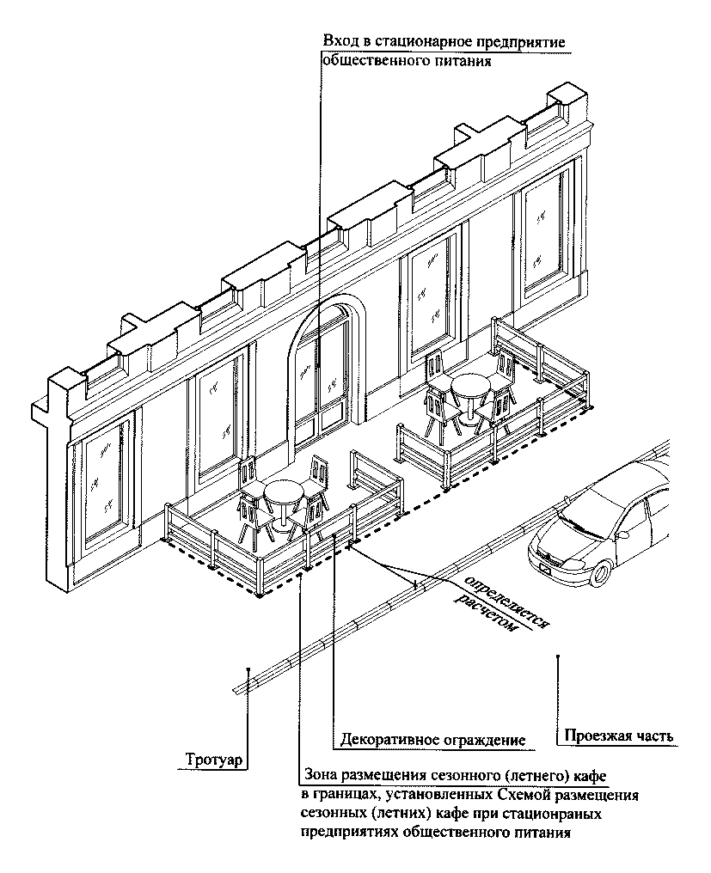

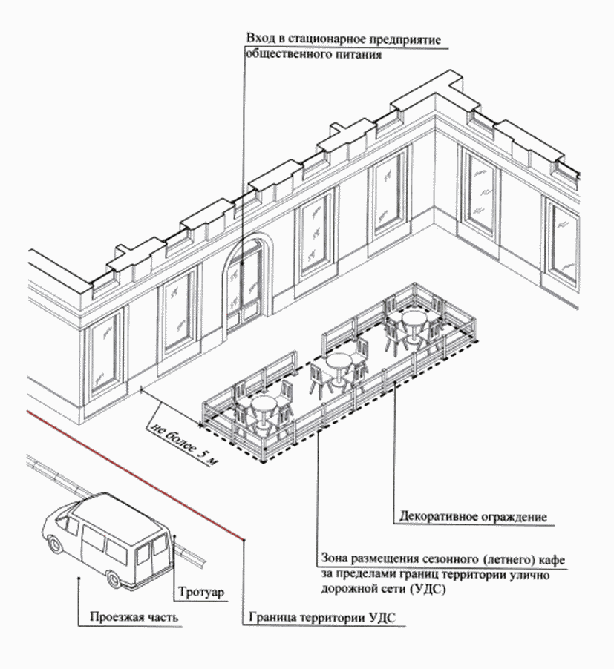

Сезонные кафе могут располагаться на внешних поверхностях здания, строения, сооружения, в котором осуществляется деятельность по оказанию услуг общественного питания предприятием общественного питания.

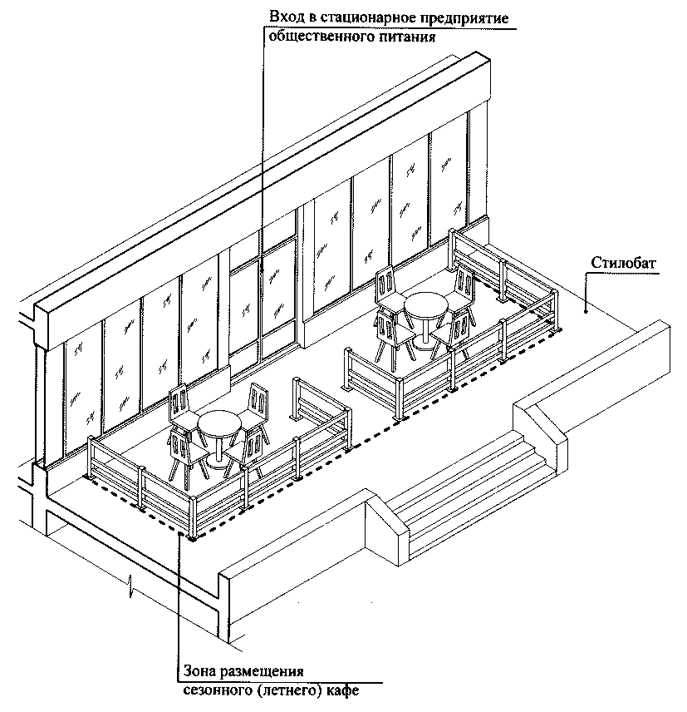

Размещение сезонного кафе на участках, в границах которых произрастает древесно-кустарниковая растительность, допускается при условии, если площадь, занимаемая древесно-кустарниковой растительностью, составляет менее 50% от площади участка.
Размещение сезонного кафе над грунтовыми (незапечатанными) поверхностями, над травяным покровом/газоном допускается только при условии организации технологического настила.
(в ред. постановления Правительства Москвы от 28.04.2015 N 234-ПП)

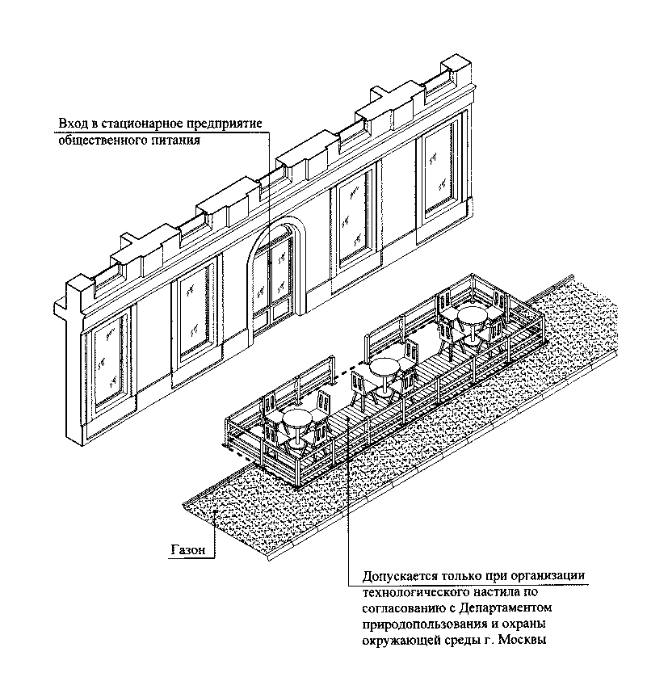

К пункту 2.4.1

Не допускается размещение сезонных кафе за пределами границ, установленных схемой размещения.

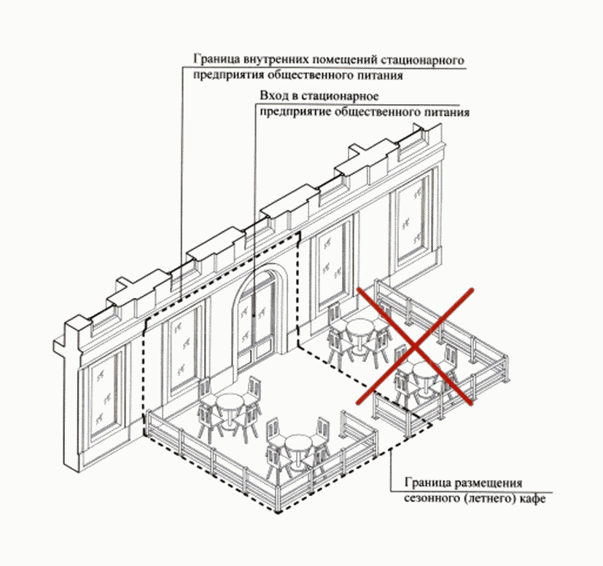

К пункту 2.4.2

(в ред. постановления Правительства Москвы
от 13.12.2016 N 865-ПП)

Не допускается размещение сезонных кафе в 25-метровой зоне от технических сооружений метрополитена, за исключением наземных вентиляционных киосков установок тоннельной вентиляции метрополитена.

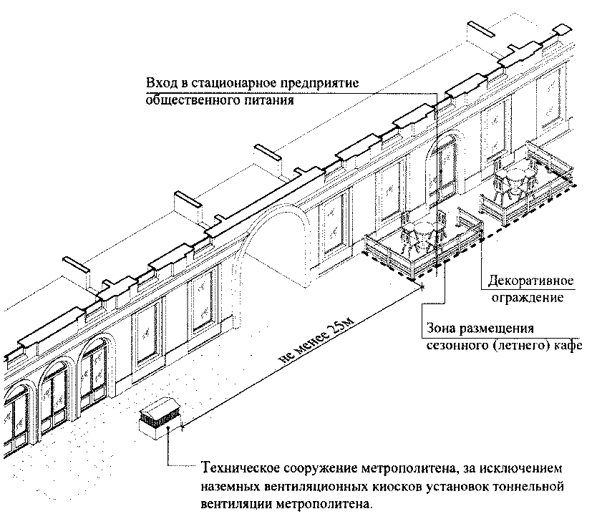

К пункту 2.4.3

Не допускается размещение сезонных кафе в 25-метровой зоне от вестибюлей станций и подземных пешеходных переходов метрополитена.

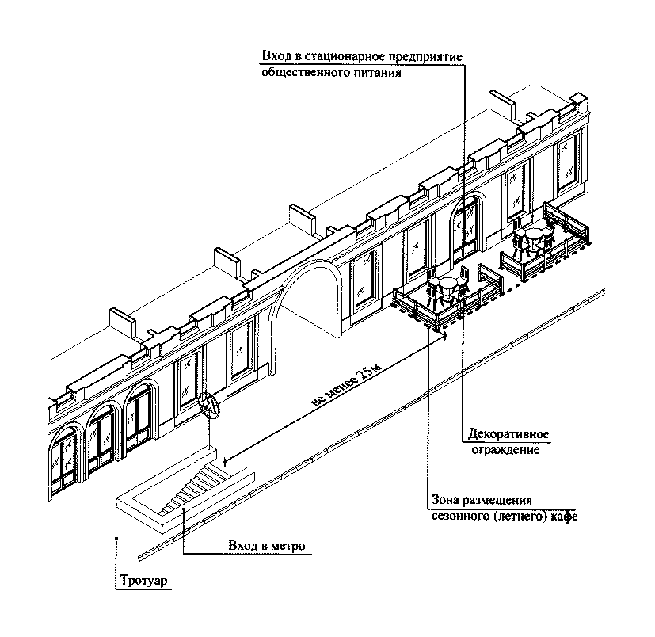

К пункту 2.4.4

Не допускается размещение сезонных кафе в арках зданий.

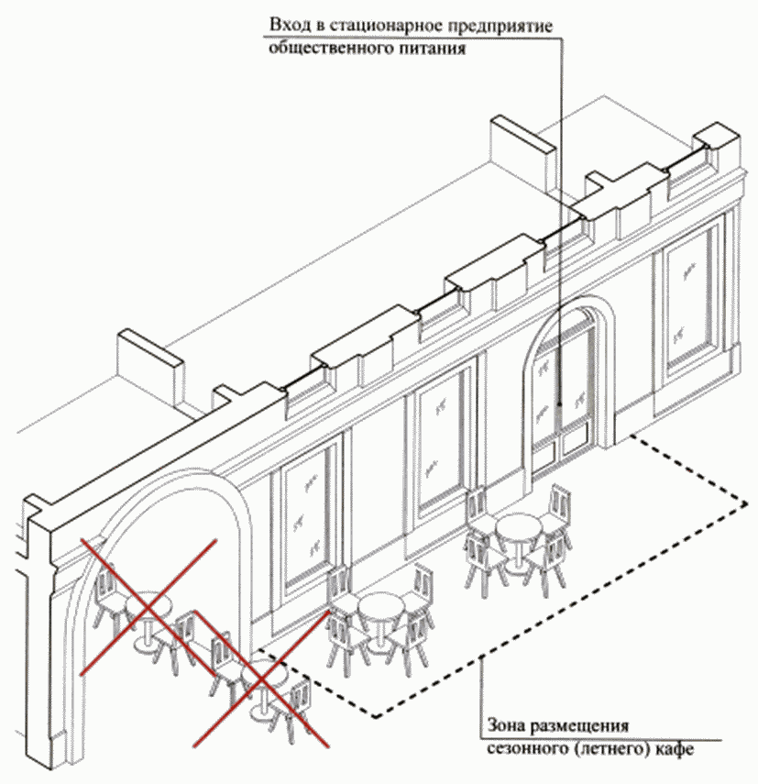

К пункту 2.4.5

Не допускается размещение сезонных кафе на земельных участках при стационарных предприятиях общественного питания, расположенных выше первых этажей нежилых зданий и не имеющих отдельного входа.

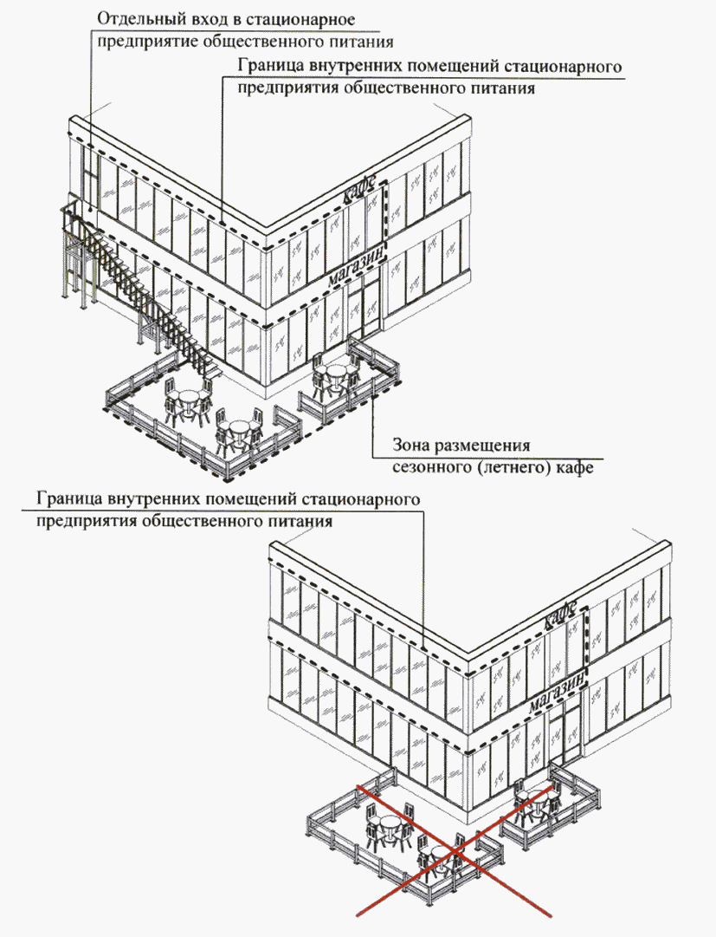

К пункту 2.4.6

(в ред. постановления Правительства Москвы
от 26.05.2016 N 289-ПП)

Не допускается размещение сезонных кафе на остановочных пунктах городского наземного пассажирского транспорта, а также в 10-метровой зоне от границ посадочных площадок по ходу и против движения автотранспорта, если свободная ширина прохода от ближайших элементов конструкции сезонного кафе до границ остановочного павильона (при его отсутствии до границ посадочной площадки) не соответствует требованиям к ширине пешеходной части тротуара, установленным сводом правил "СНиП 2.07.01-89* "Градостроительство. Планировка и застройка городских и сельских поселений".

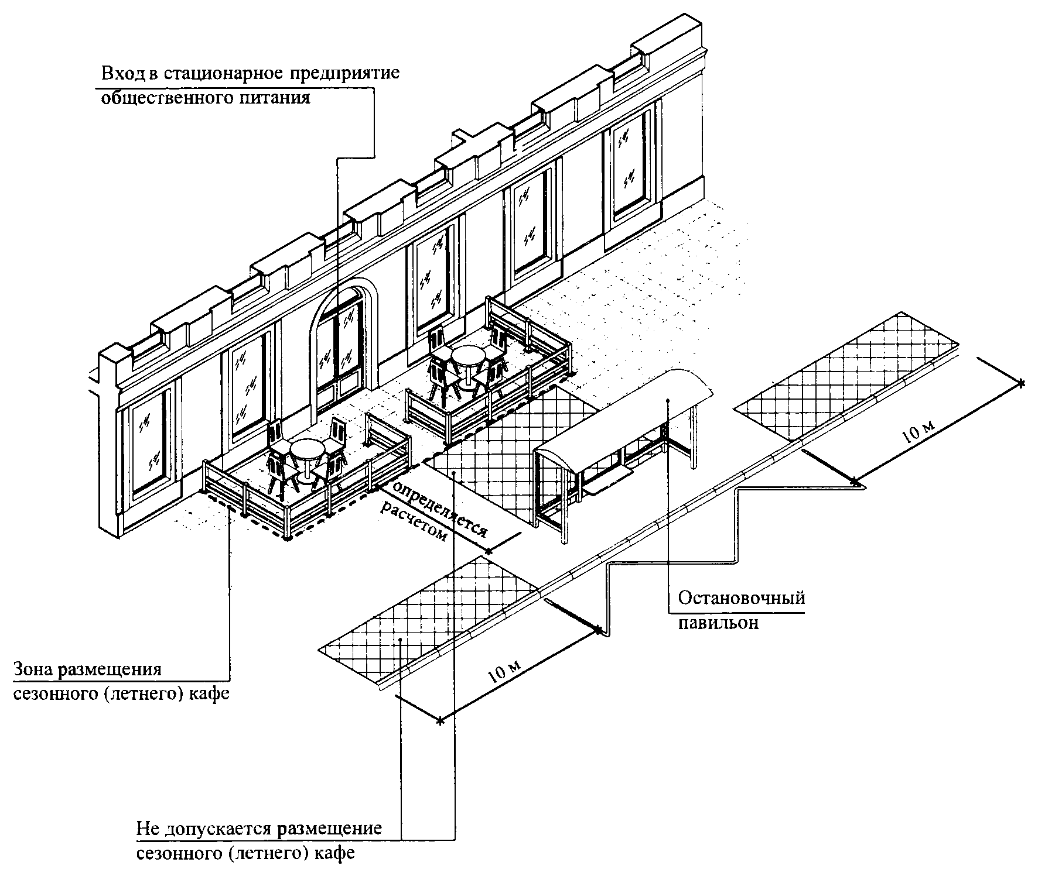

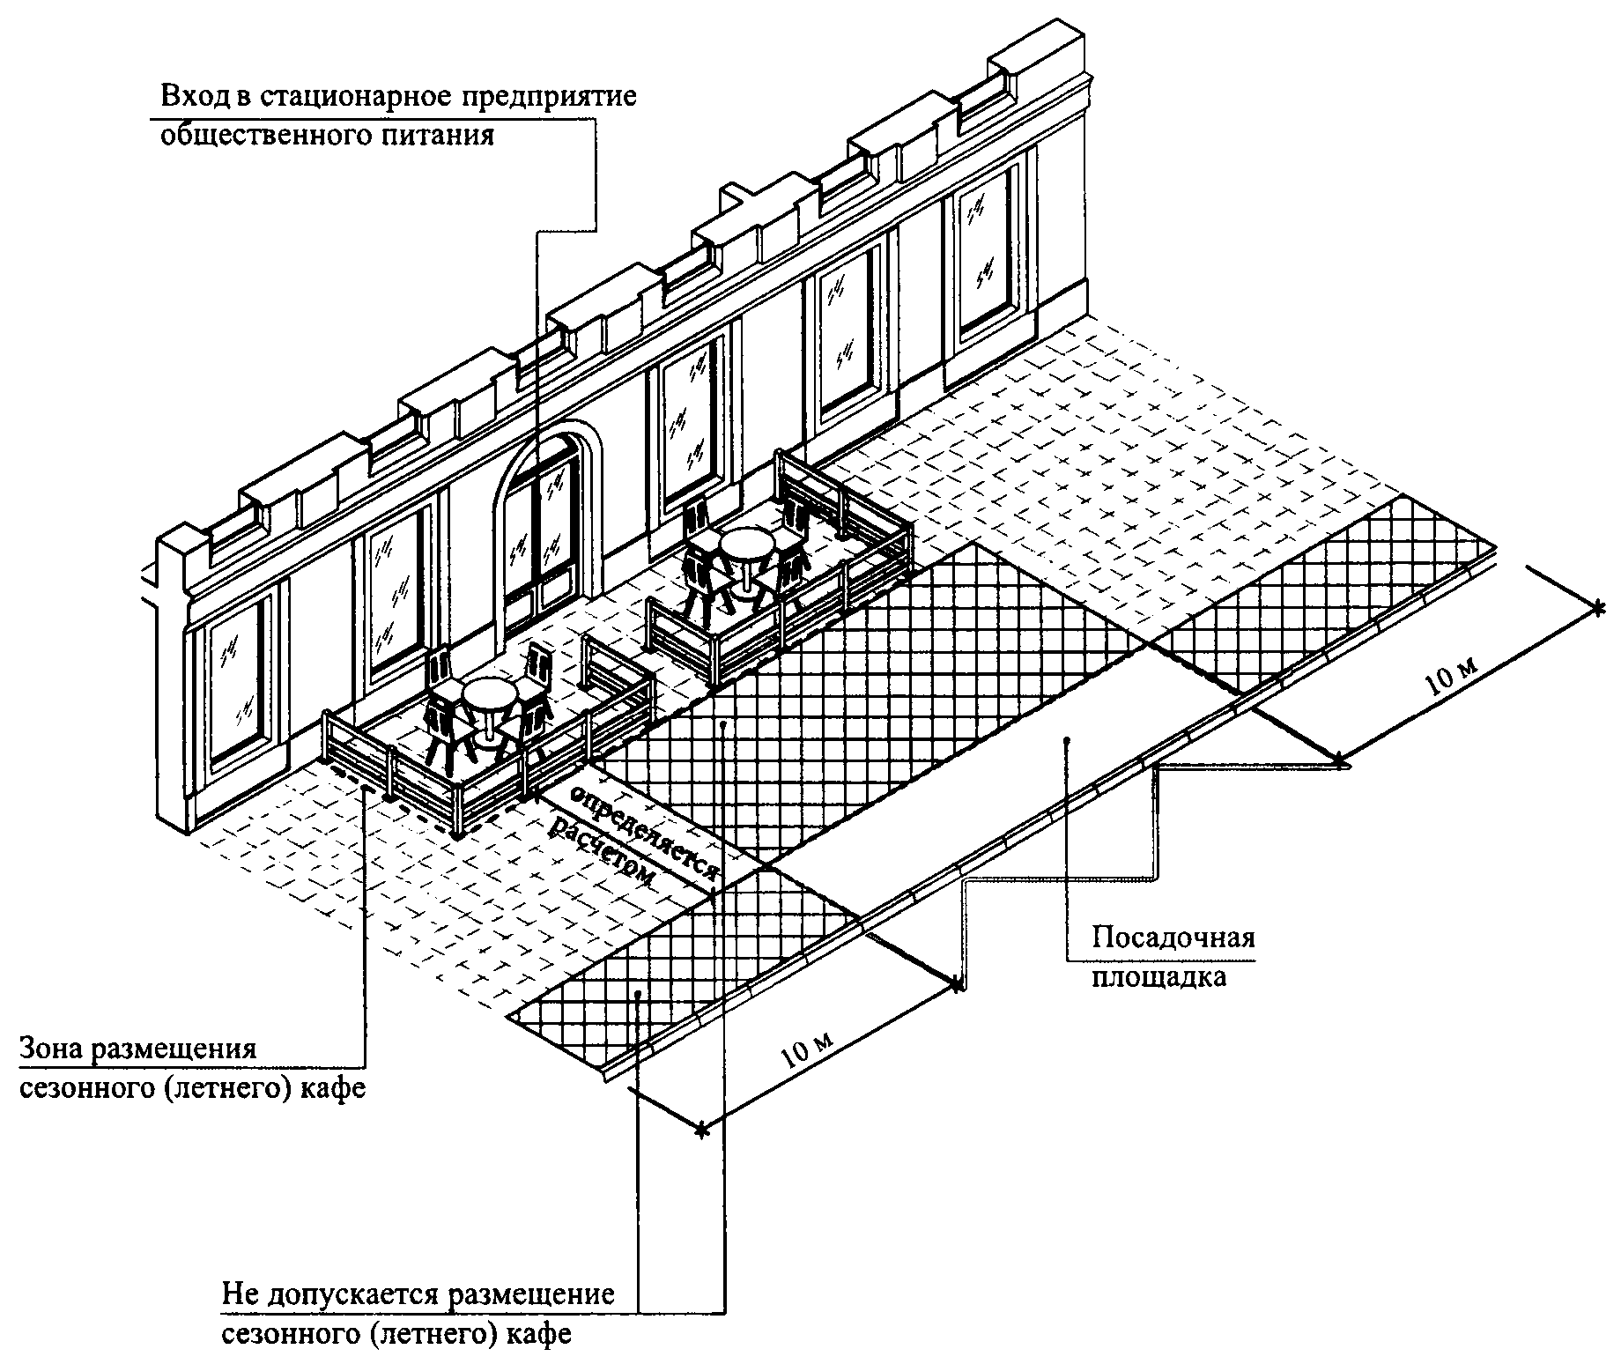

К пункту 2.4.7

Не допускается размещение сезонных кафе на тротуарах и площадках, если свободная ширина прохода от ближайших элементов сезонного кафе до края проезжей части, а также границ опор конструкций, стволов деревьев, парковочной разметки автотранспорта или других отдельно стоящих выступающих элементов, включая здания, строения, сооружения, не соответствует требованиям к ширине пешеходной части тротуара, установленным сводом правил "СНиП 2.07.01-89* "Градостроительство. Планировка и застройка городских и сельских поселений".
(в ред. постановления Правительства Москвы от 26.05.2016 N 289-ПП)

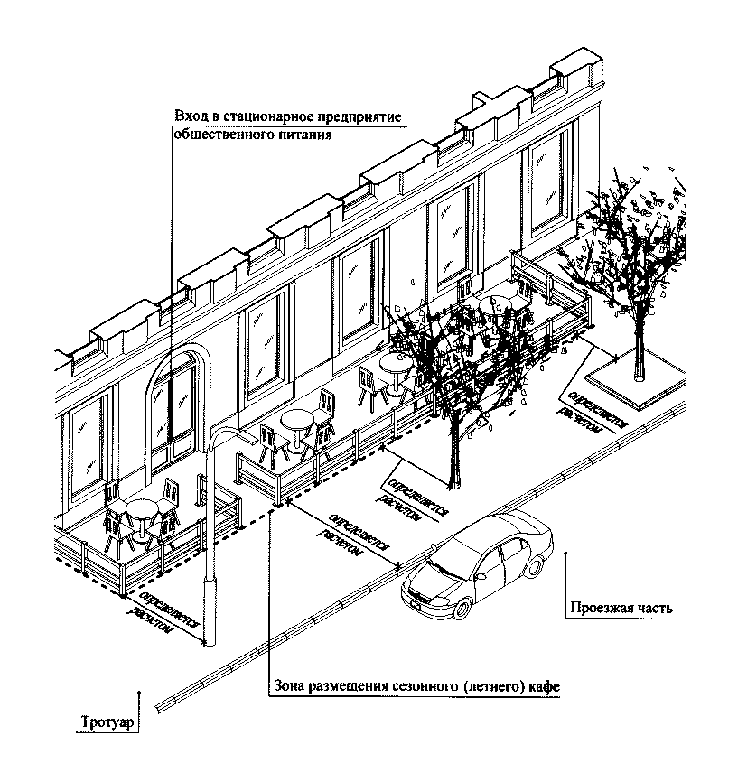

К пункту 2.4.8

(в ред. постановления Правительства Москвы
от 28.04.2015 N 234-ПП)

Не допускается размещение сезонных кафе в 5-метровой зоне от подземных пешеходных переходов.

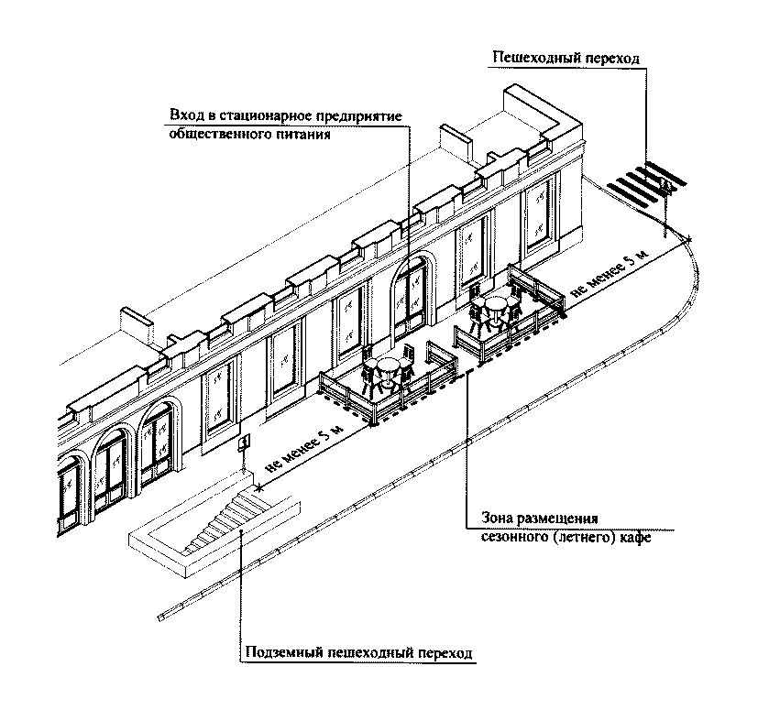

К пункту 2.4.9

Не допускается размещение сезонных кафе на крышах жилых домов и их встроенно-пристроенных помещений.

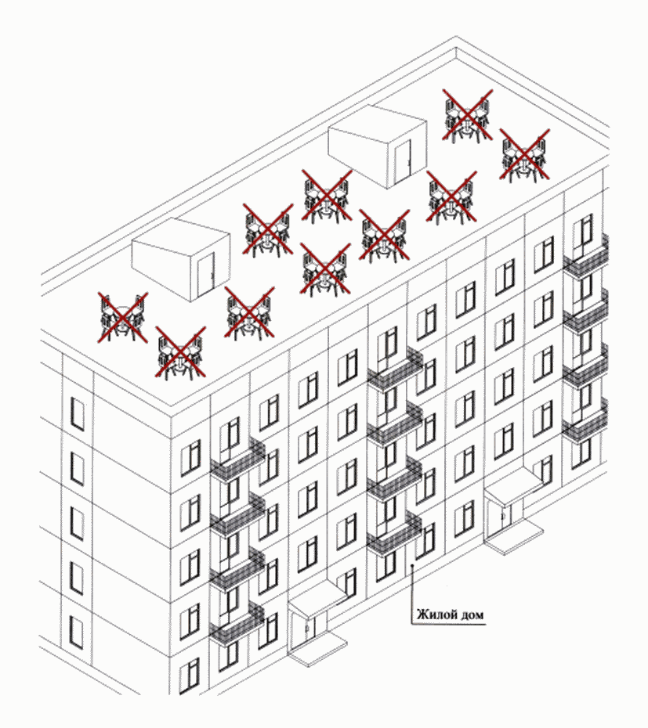

К пункту 2.4.10

Не допускается размещение сезонных кафе с использованием конструкций (оборудования), обустраиваемых вокруг (над) деревьями, кустарниками и приводящих к полному или частичному заключению их крон, стволов непосредственно внутрь сезонного кафе.

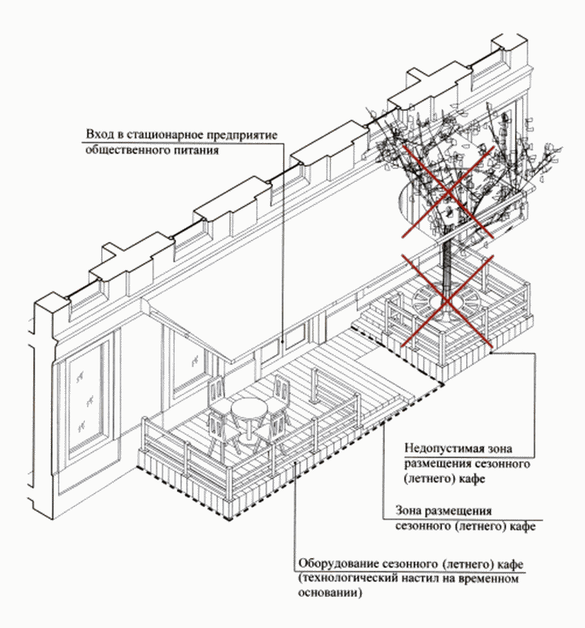

К пункту 3.1(1).1

(введено постановлением Правительства Москвы
от 26.05.2016 N 289-ПП)

При обустройстве компактных сезонных кафе устройство технологического настила осуществляется на одном уровне с полом стационарного предприятия общественного питания, примыкающего к оконным и (или) витринным проемам стационарного предприятия общественного питания, шириной технологического настила не более 1 м и высотой не более 1 м от уровня земли (отметки тротуара или поверхности покрытия).
Границы технологического настила должны быть обустроены элементами оборудования, обеспечивающими безопасность посетителей сезонного кафе (декоративное ограждение, осветительные приборы и иные элементы оборудования).

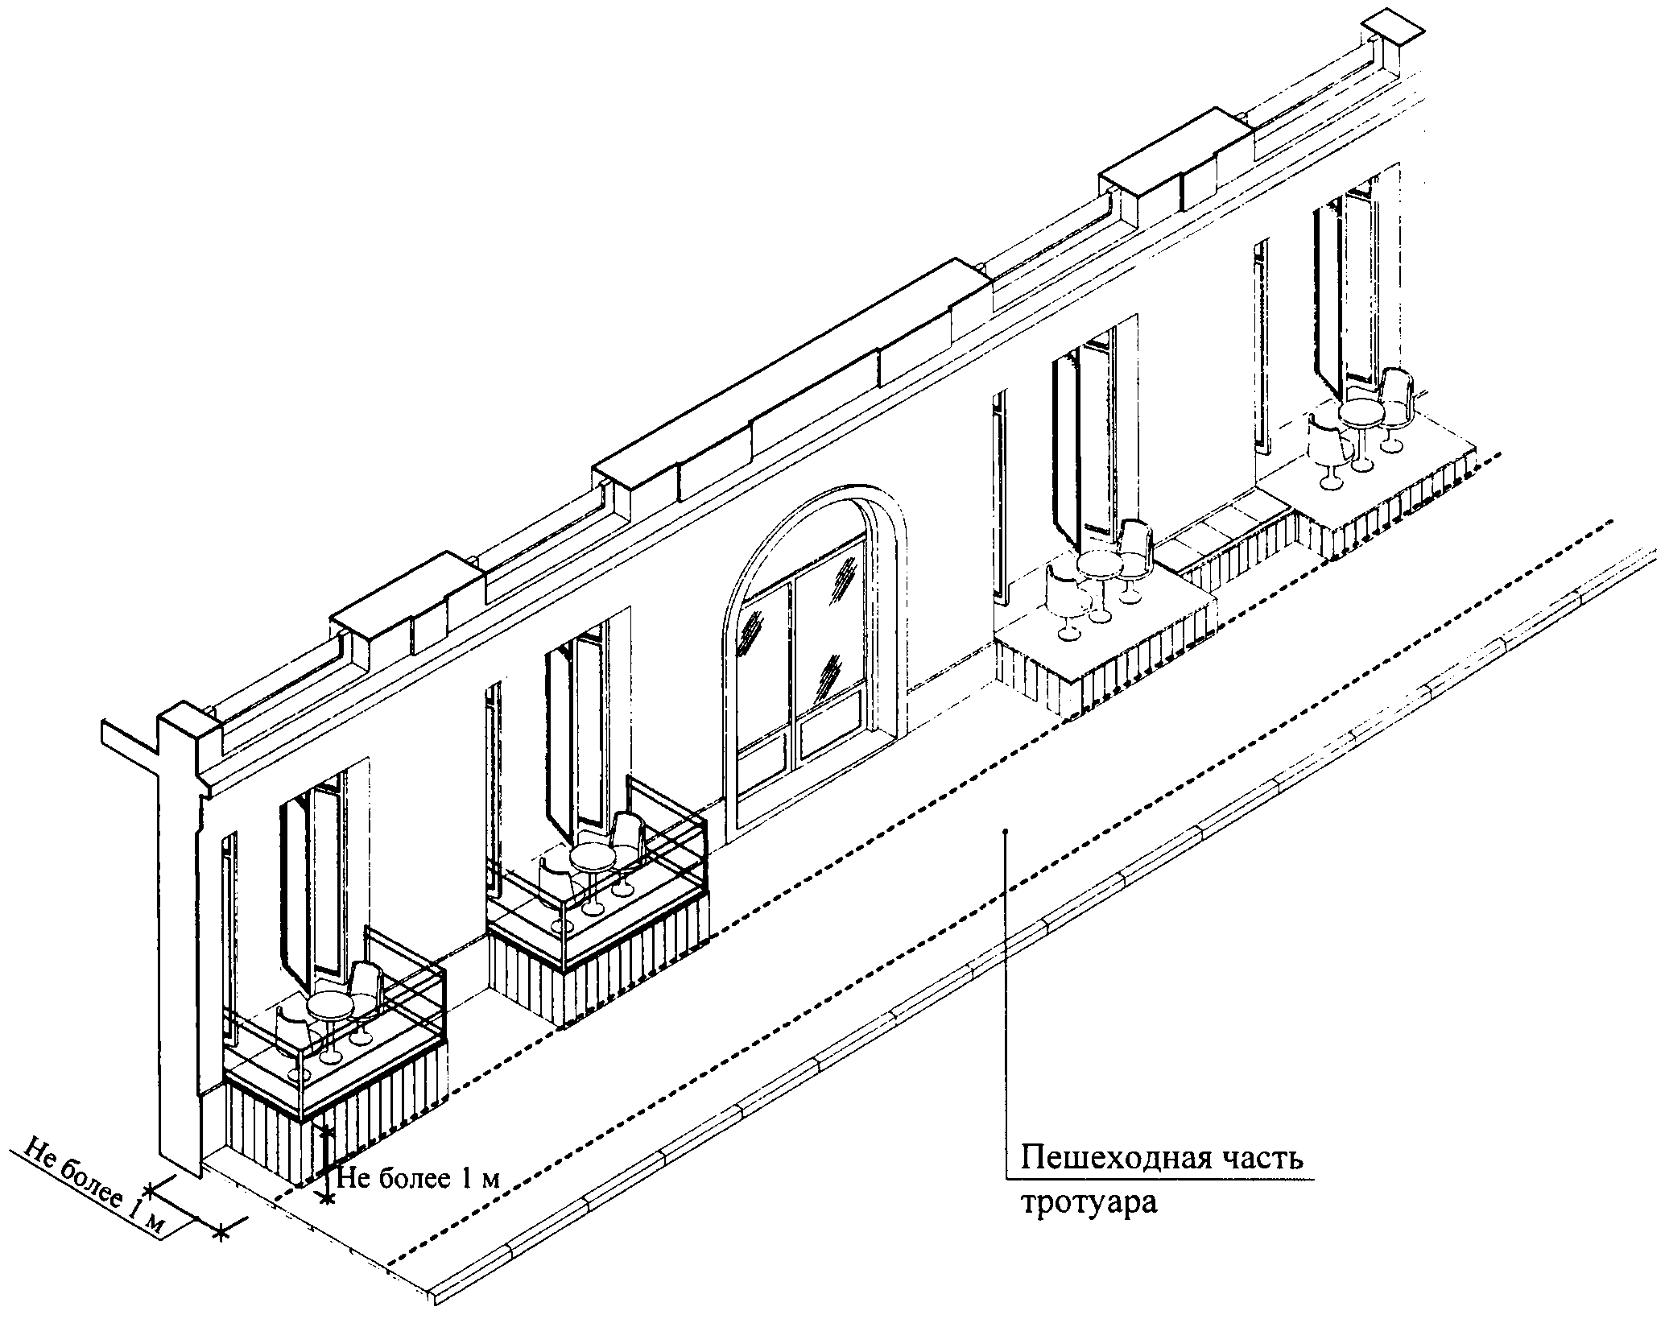

К пункту 3.1(1).2

(введено постановлением Правительства Москвы
от 26.05.2016 N 289-ПП)

При обустройстве компактных сезонных кафе осуществляется размещение скамей, сидений и иной мебели сезонного кафе на подоконниках оконных и (или) витринных проемов здания, строения, сооружения, занимаемого стационарным предприятием общественного питания, при ширине подоконника не менее 0,2 м и высоте от 0,4 до 0,6 м от уровня земли (отметки тротуара или поверхности иного покрытия) с установкой дополнительной опоры подоконника, закрепленной на фасаде здания, либо без таковой. Выступ элементов оборудования сезонного кафе за габариты фасада здания, строения, сооружения в этом случае не должен превышать 0,2 м, ширина места размещения сезонного кафе (расстояние от плоскости фасада) должна составлять не более 0,5 м.

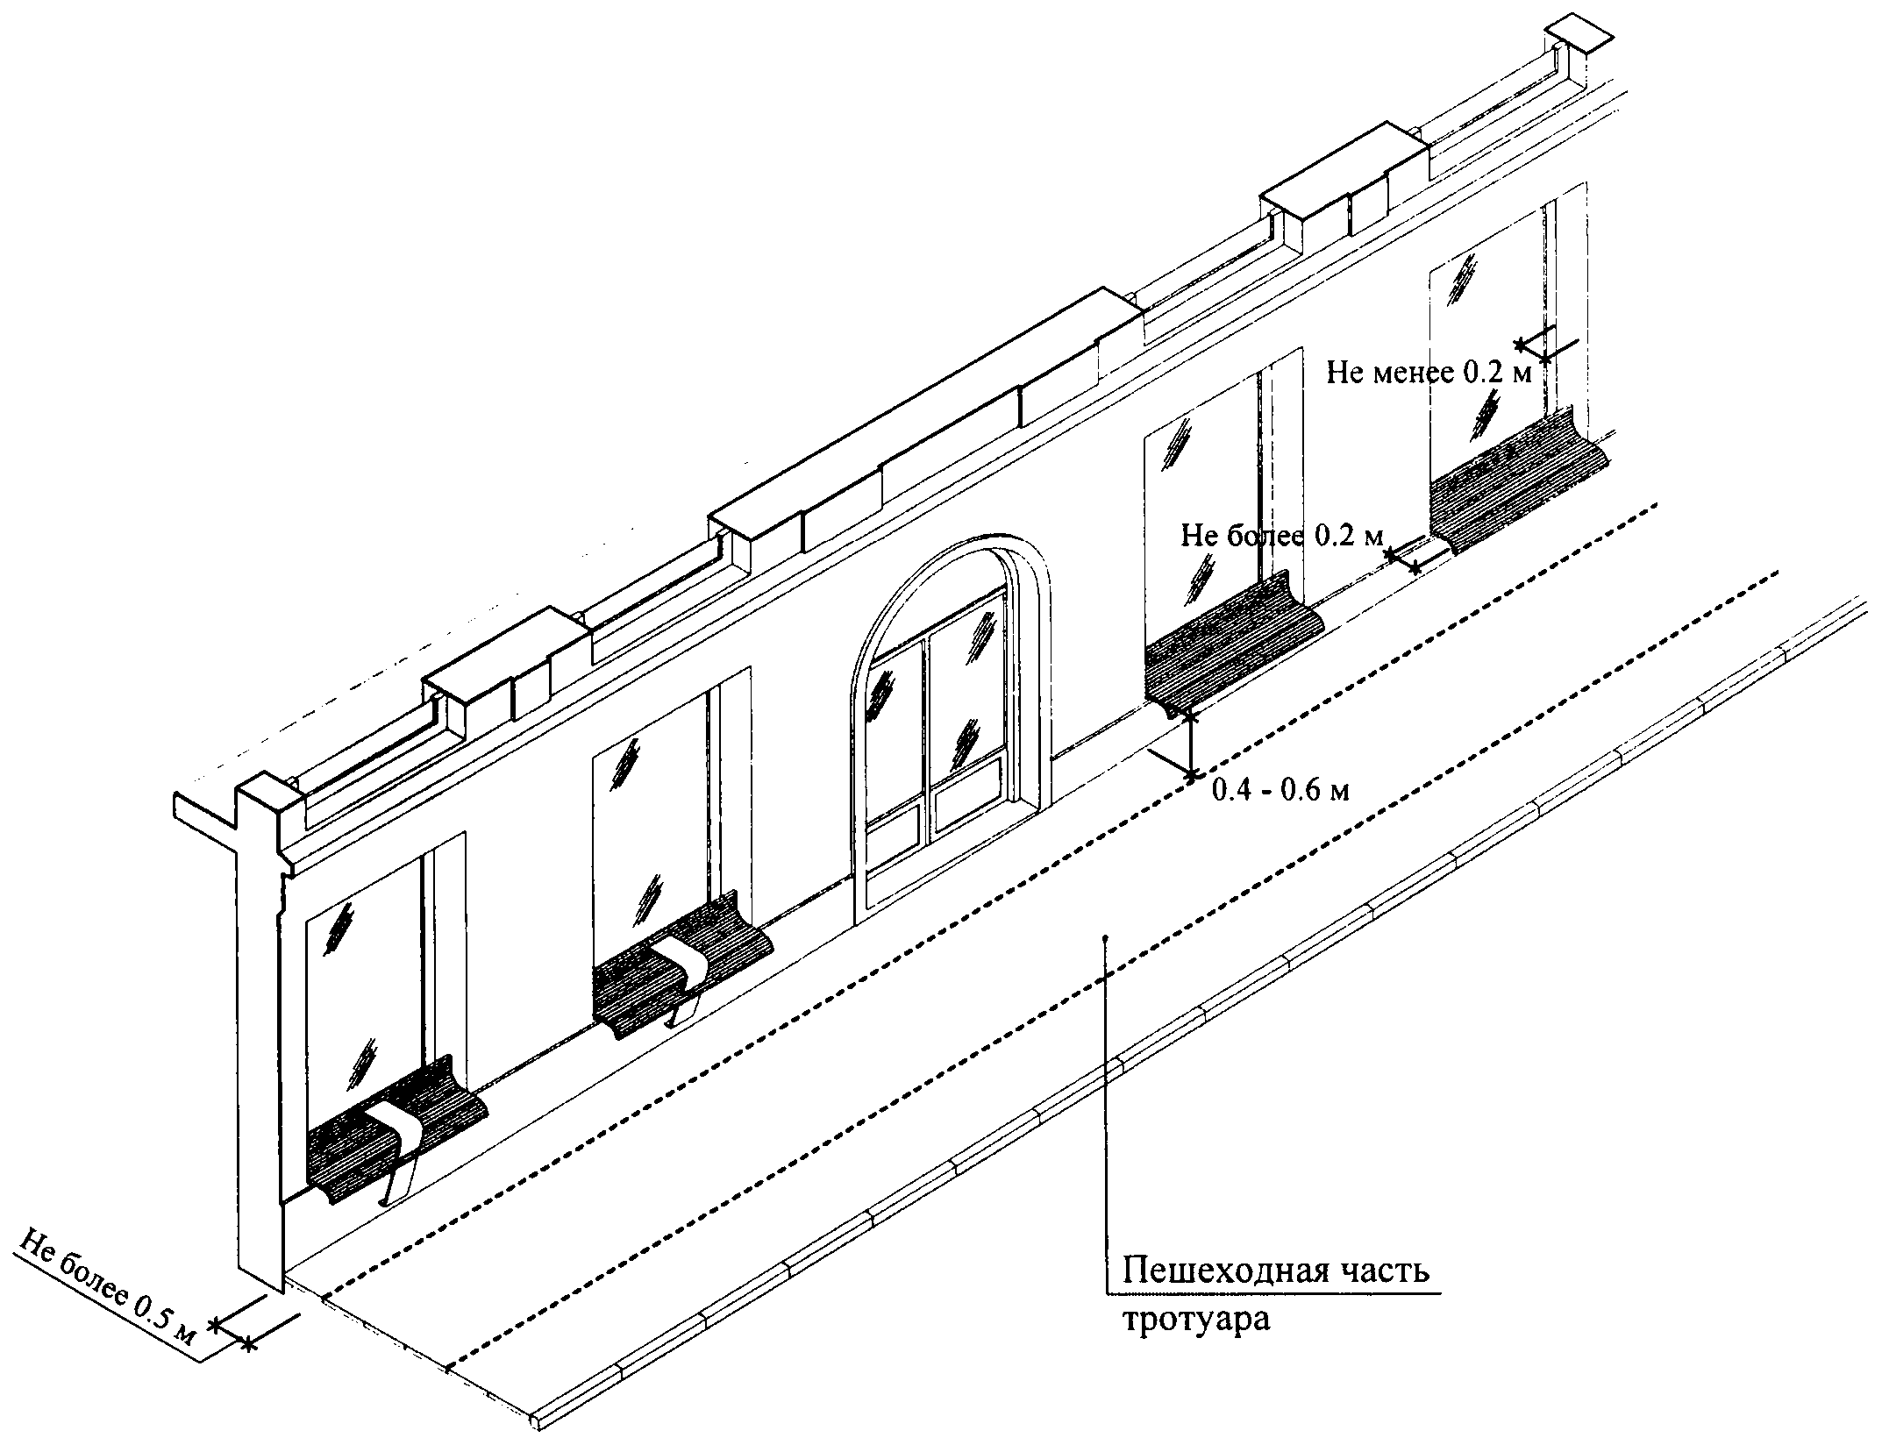

К пункту 3.1(1).3

(введено постановлением Правительства Москвы
от 26.05.2016 N 289-ПП)

При обустройстве компактных сезонных кафе осуществляется установка непосредственно примыкающей к фасаду здания, строения, сооружения мебели и иных элементов оборудования сезонного кафе шириной не более 0,75 м.

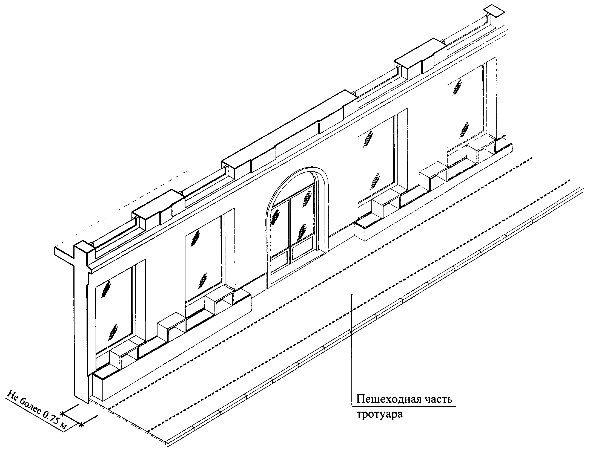

К пункту 3.1(1).4

(введено постановлением Правительства Москвы
от 26.05.2016 N 289-ПП)

Обустройство компактного сезонного кафе элементами оборудования без устройства посадочных мест (в том числе барными столами и иными элементами оборудования) при ширине места размещения сезонного кафе не более 0,85 м.

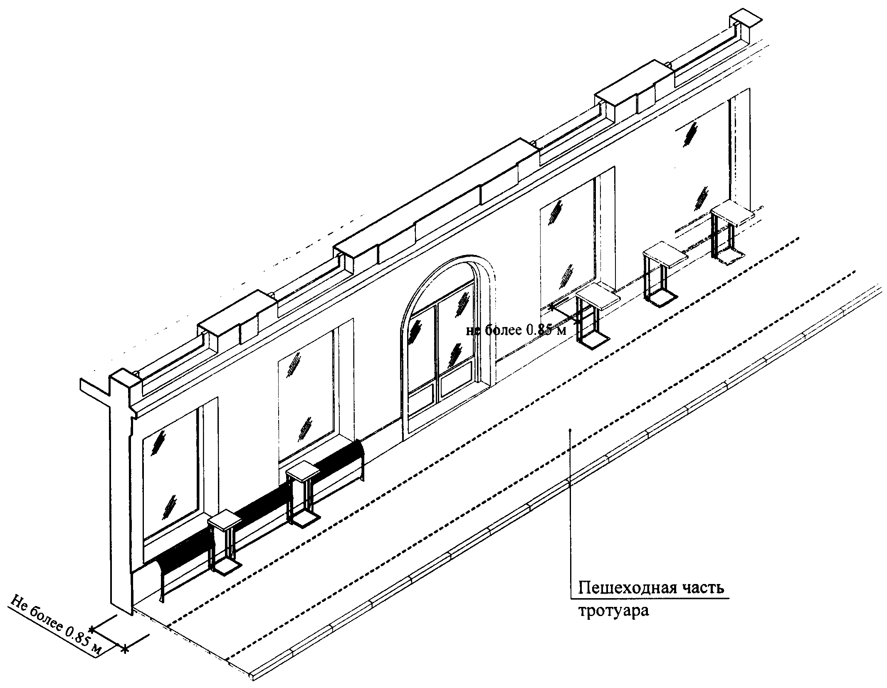

К пункту 3.4

Обустройство сезонных кафе осуществляется с учетом необходимости обеспечения его доступности для маломобильных групп населения (путем использования пандусов, поручней, специальных тактильных и сигнальных маркировок).

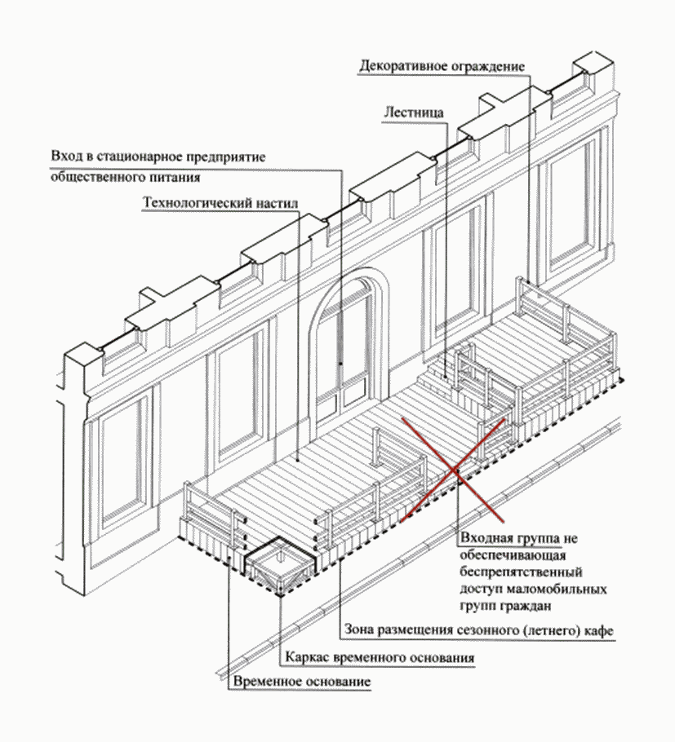

К пункту 3.5.1

При оборудовании сезонных кафе не допускается использование кирпича, строительных блоков и плит, монолитного бетона, железобетона, стальных профилированных листов, баннерной ткани.

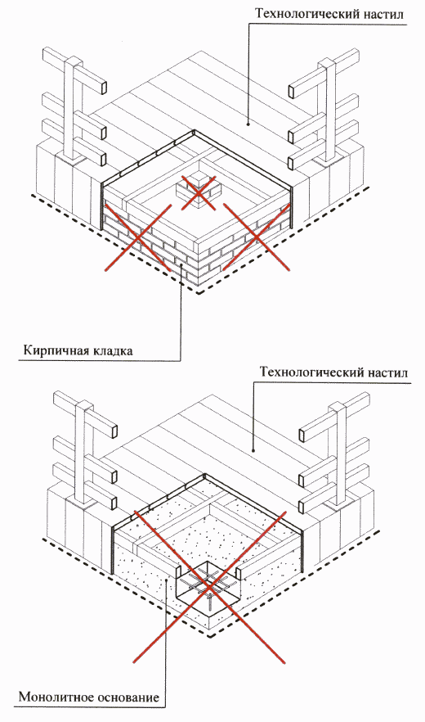

К пунктам 3.5.3, 3.5.4

При оборудовании сезонных кафе не допускается заполнение пространства между элементами оборудования при помощи оконных и дверных блоков (рамное остекление), сплошных металлических панелей, сайдинг-панелей и остекления, использование для облицовки элементов оборудования кафе и навеса полимерных пленок, черепицы, металлочерепицы, металла, а также рубероида, асбестоцементных плит.

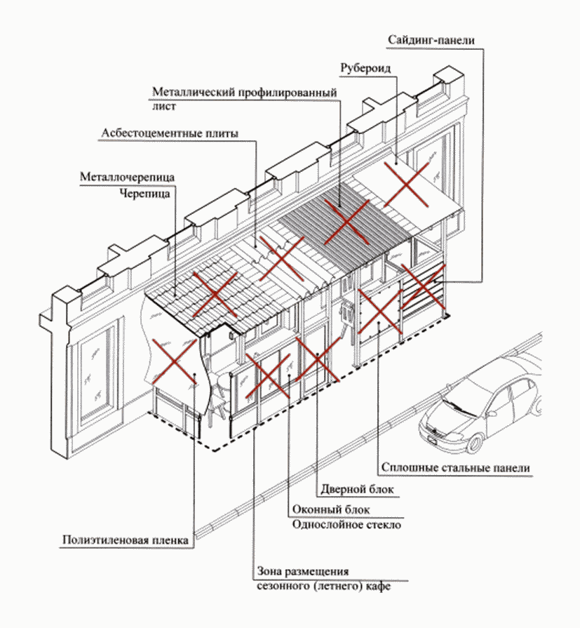

К пункту 3.6

В случае размещения нескольких сезонных кафе при стационарных предприятиях общественного питания, принадлежащих разным хозяйствующим субъектам и расположенных в одном здании, строении, сооружении, конструкции сезонных кафе должны быть выполнены в едином архитектурно-художественном решении (единые материалы конструкции, взаимосвязанное колористическое решение) с соблюдением единой линии размещения крайних точек выступа элементов оборудования сезонного кафе относительно горизонтальной плоскости фасада.

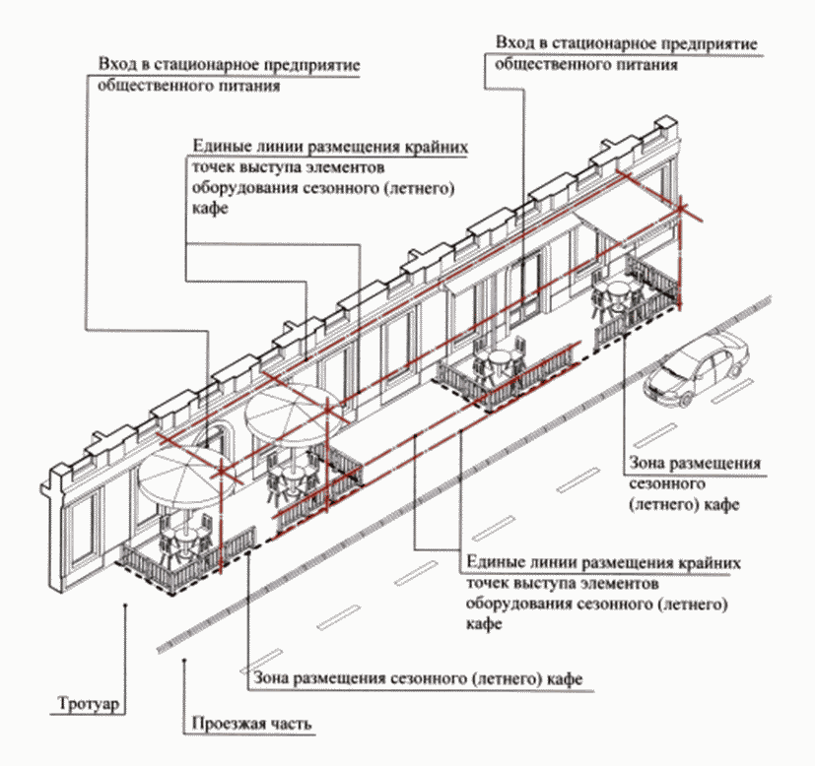

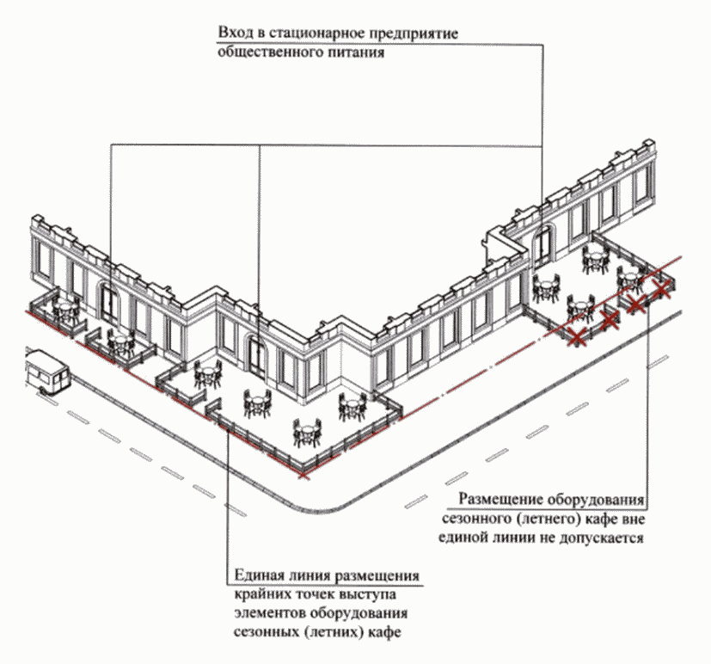

К пункту 3.8

Элементы оборудования сезонных (летних) кафе размещаются в границах места его размещения, установленных генеральным планом участка.

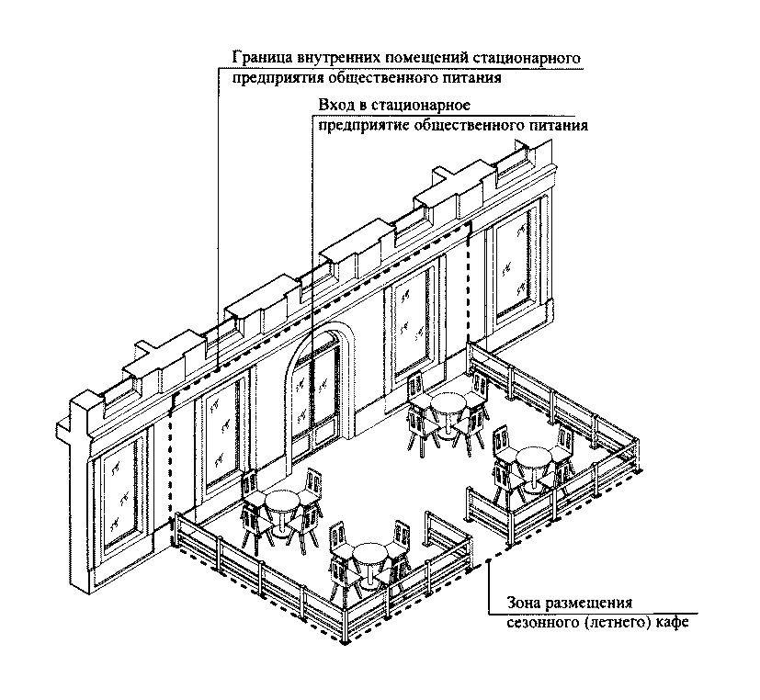

К пункту 3.9

Допускается размещение элементов оборудования сезонного кафе с заглублением элементов их крепления до 0,30 м.

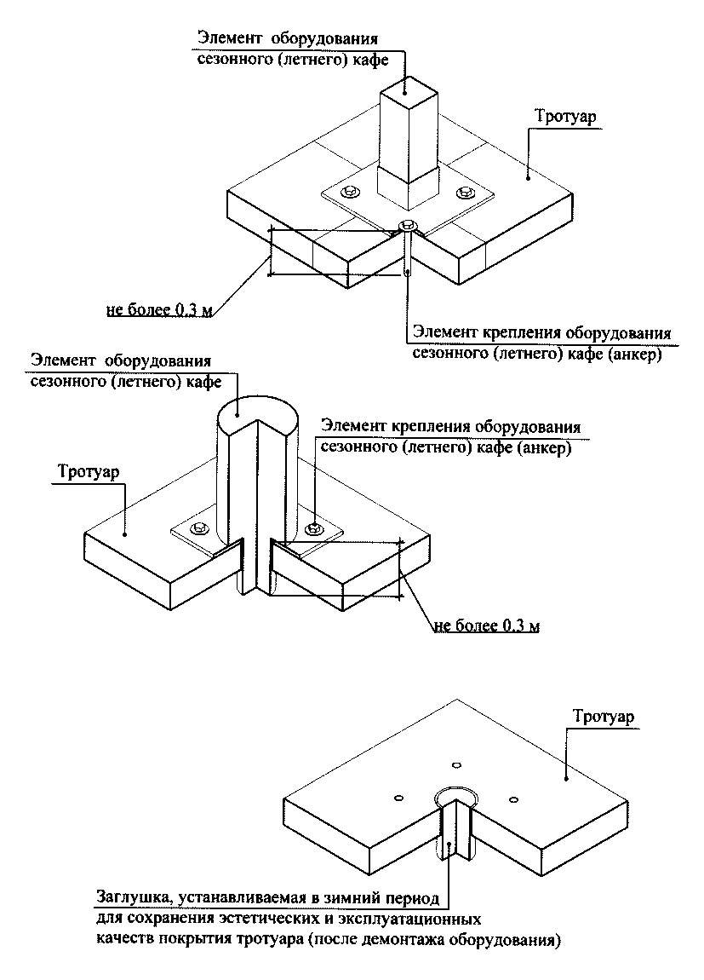

К пункту 3.10

Зонты, используемые при обустройстве сезонных (летних) кафе, могут быть как однокупольными, так и многокупольными с центральной опорой.

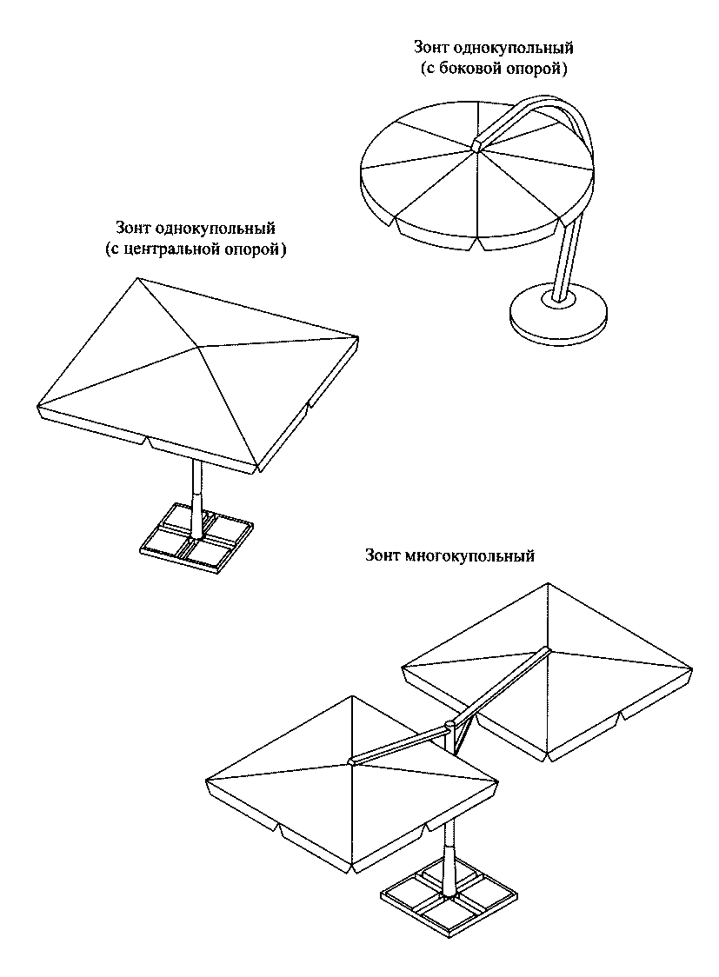

К пункту 3.10.1

Высота зонтов не должна превышать высоту первого этажа (линии перекрытий между первым и вторым этажами) здания, строения, сооружения, занимаемого стационарным предприятием общественного питания.

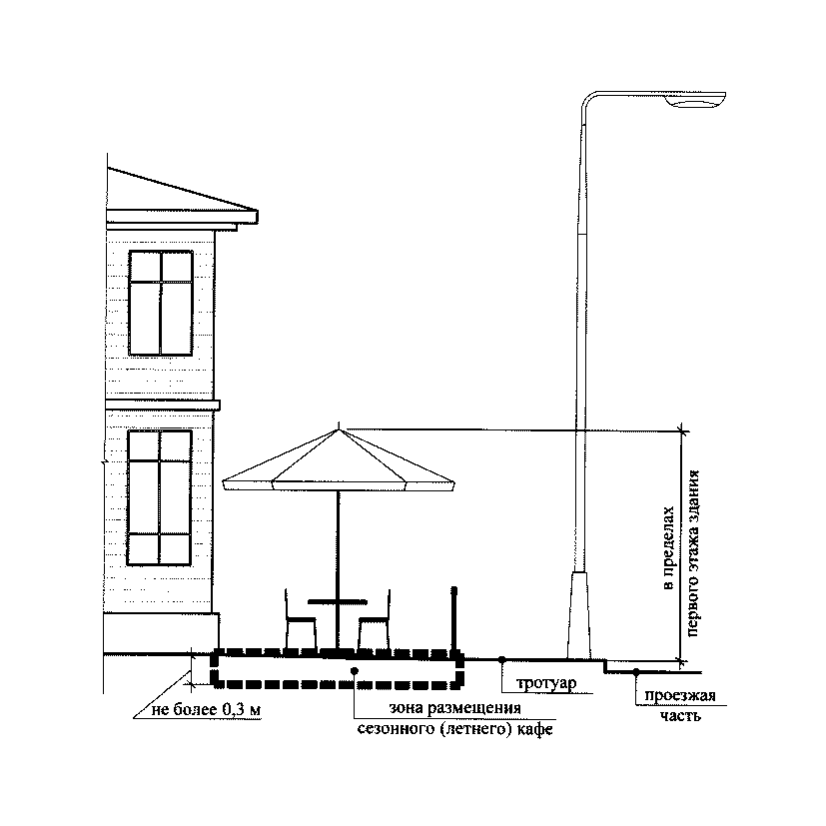

К пункту 3.10.3

Для обустройства однокупольных и многокупольных зонтов сезонного (летнего) кафе рекомендуется использовать материалы пастельных тонов.

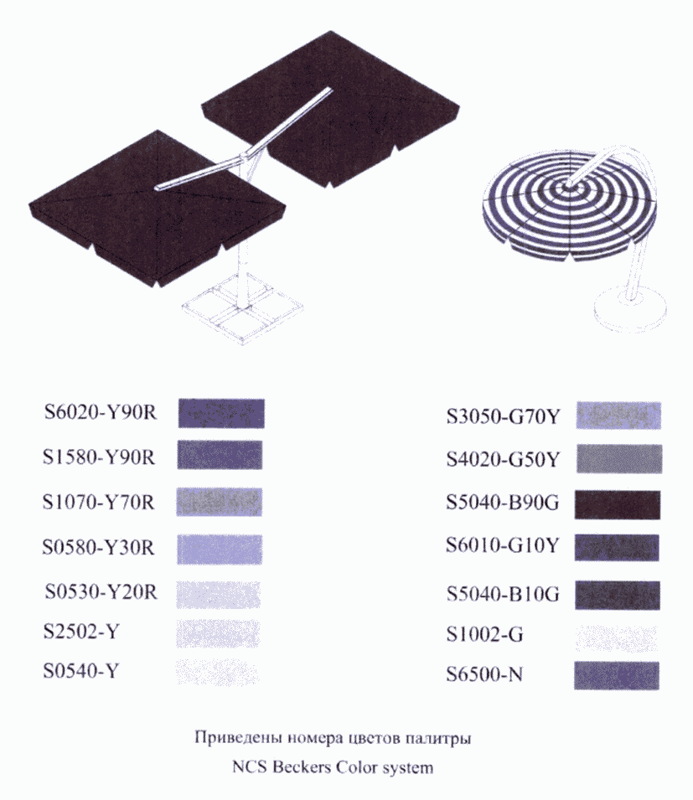

К пункту 3.10.4

При обустройстве сезонных кафе не допускается использование шатров.

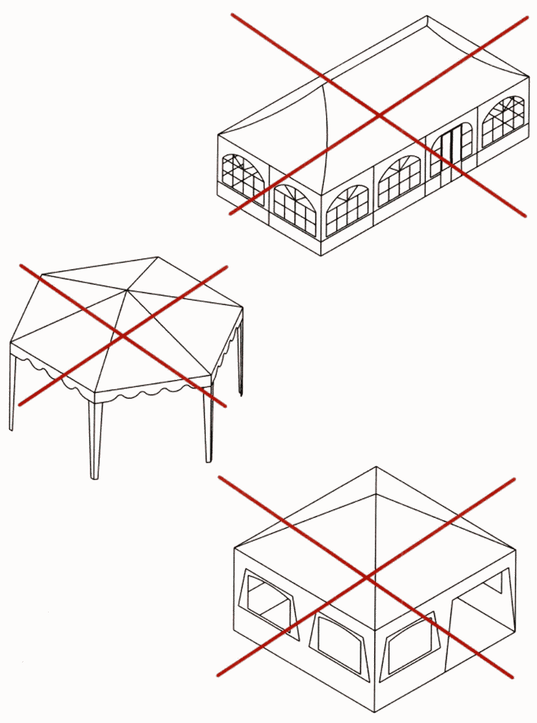

К пункту 3.11

В составе мебели, используемой при обустройстве сезонного кафе, могут использоваться столы, стулья, кресла, диваны и иные предметы мебели.

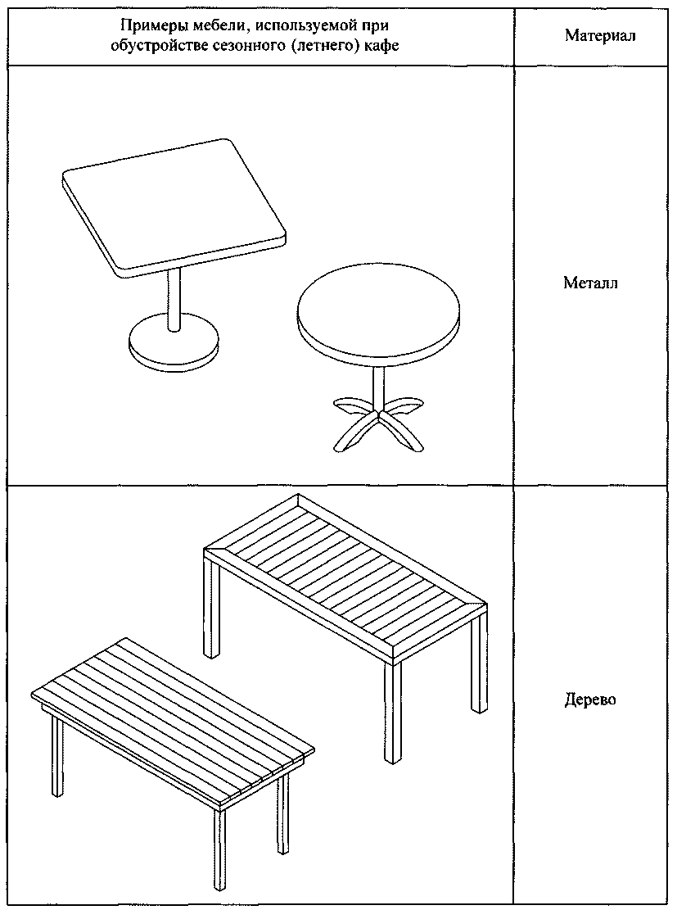

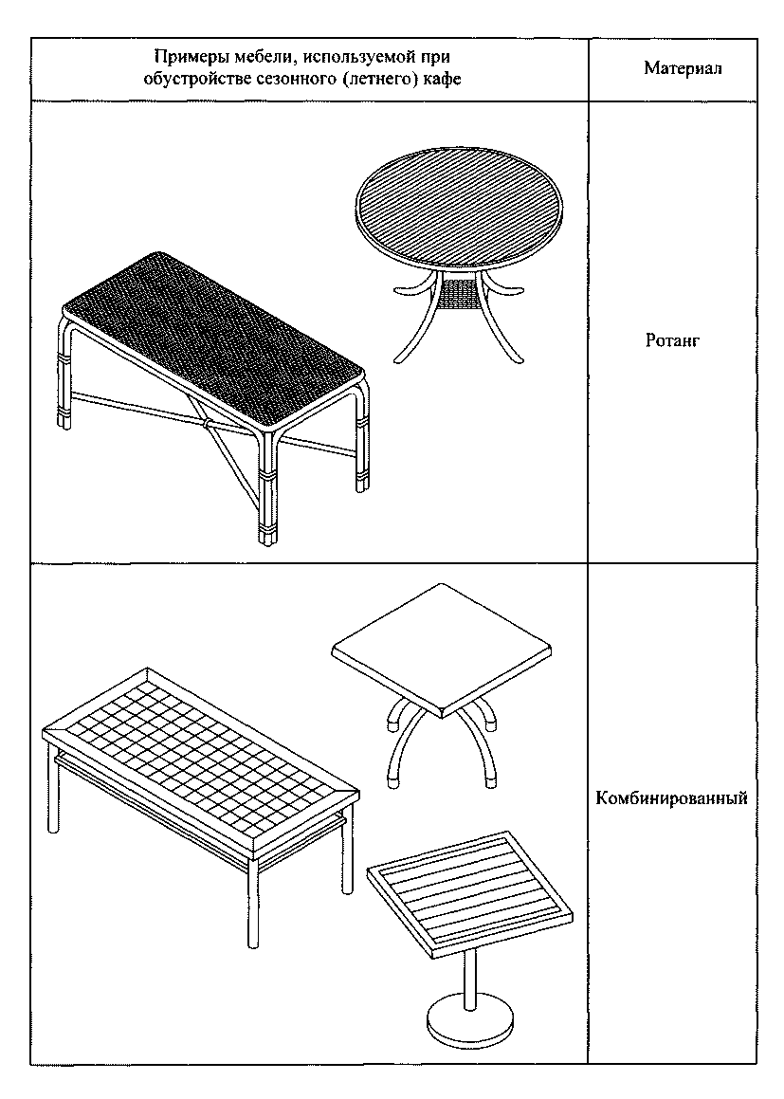
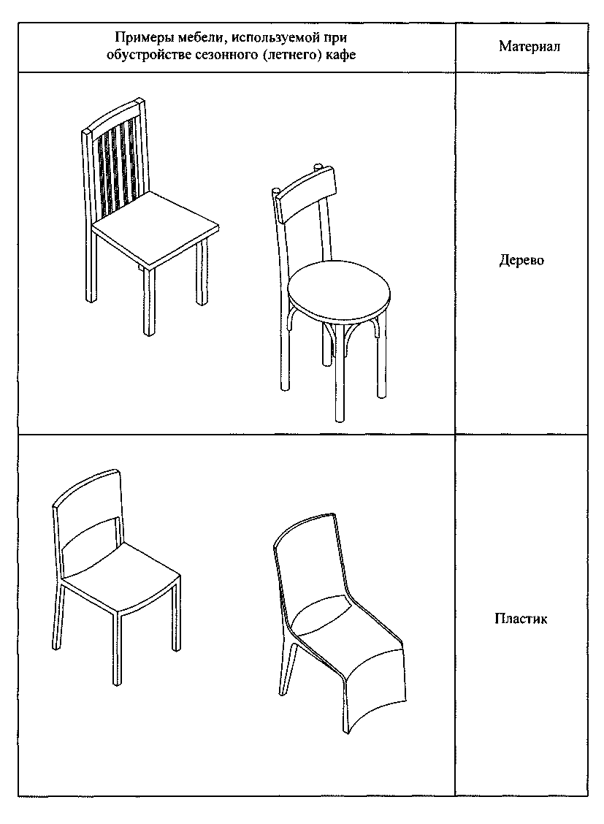
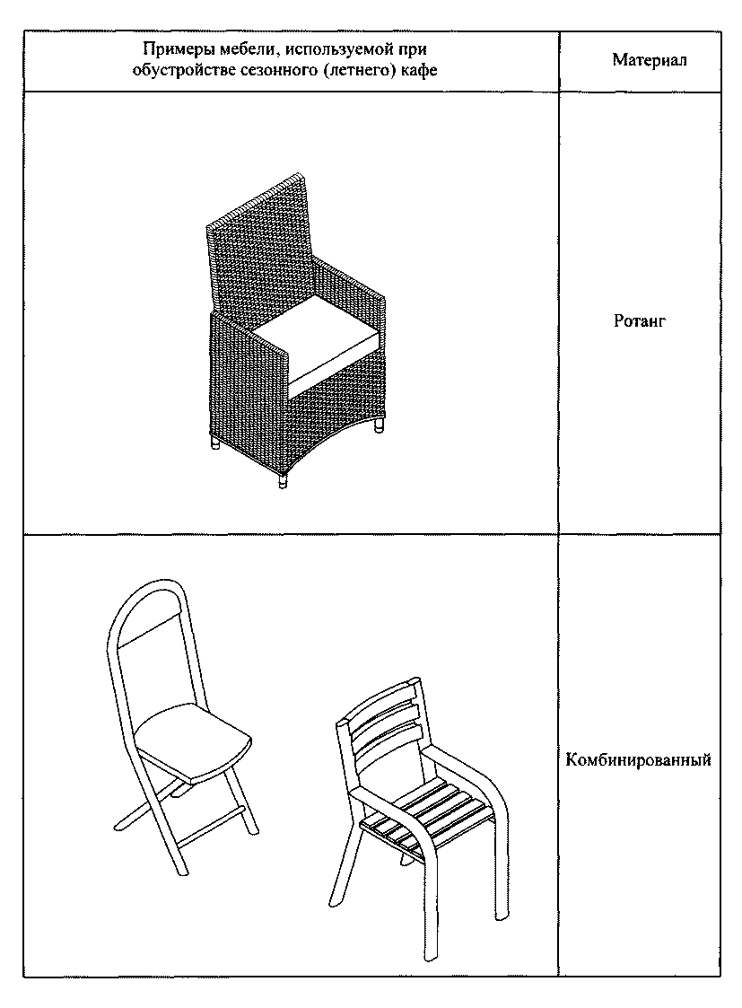
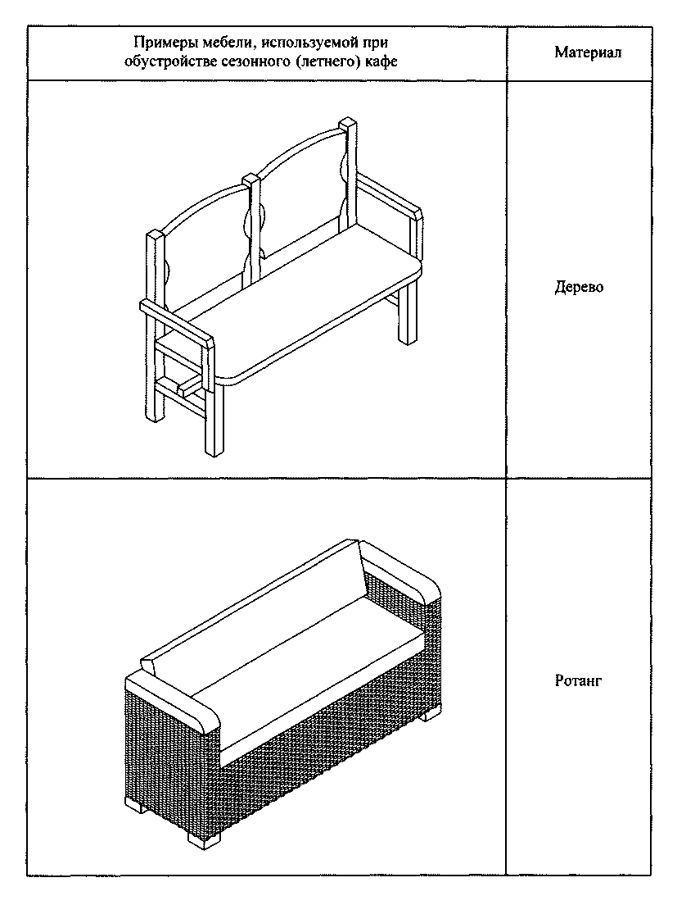

Использование дачной, садовой и интерьерной мебели для обустройства сезонного кафе не допускается.

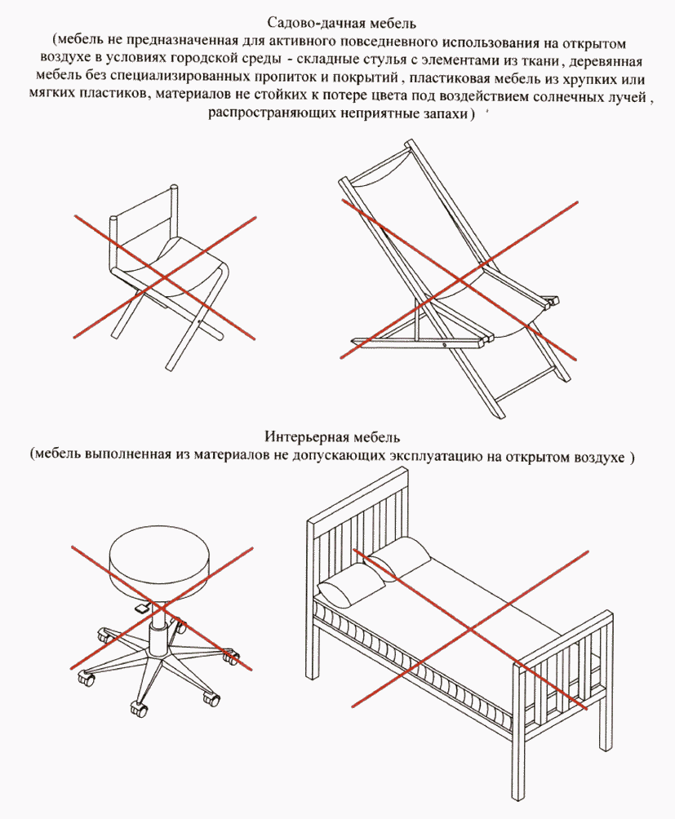

К пункту 3.12

Конструкции маркиз, используемых при обустройстве сезонных (летних) кафе.

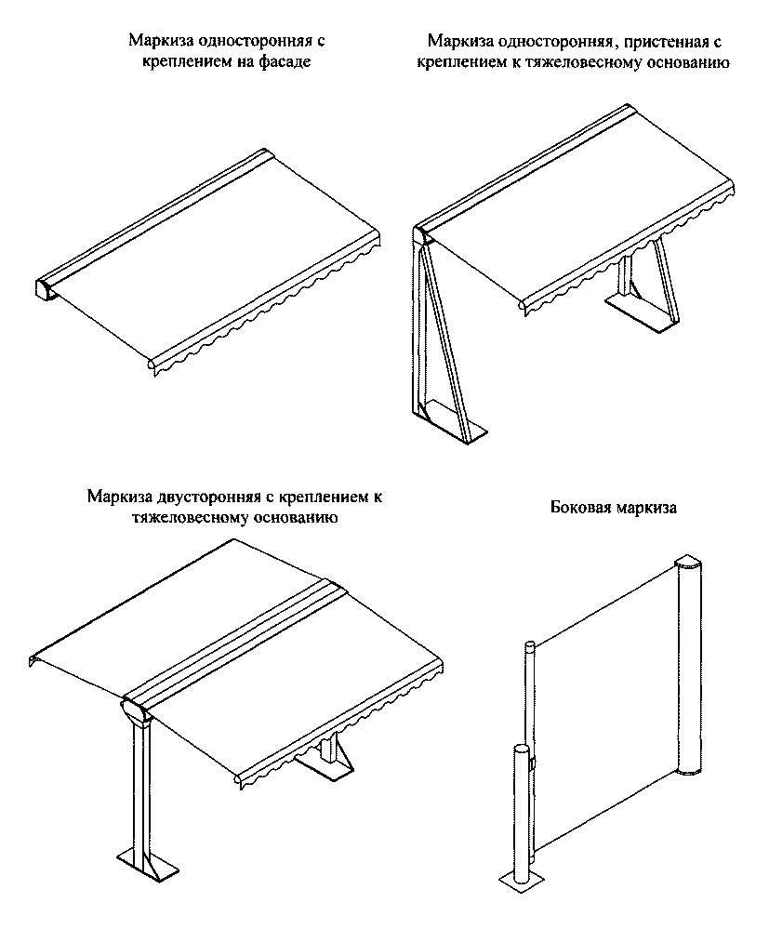

Для обустройства маркиз сезонного (летнего) кафе рекомендуется использовать материалы пастельных тонов.

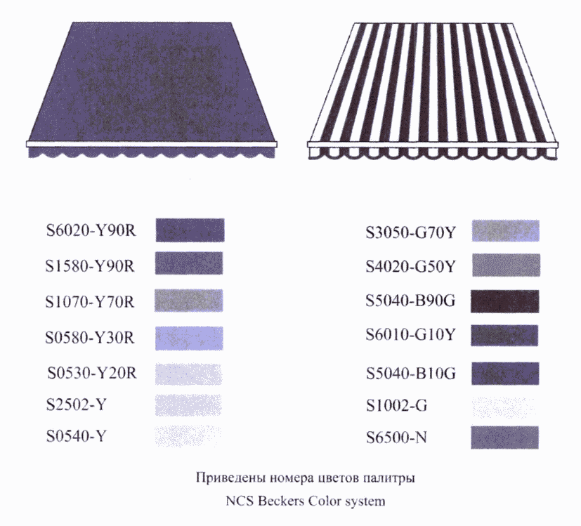

К пункту 3.12.1

При организации летних кафе допускается применение пергольных маркиз. Установка пергольных маркиз производится без их закрепления к фасаду для обеспечения сохранности архитектурных элементов.
Шаг стоек пергольных маркиз должен соответствовать расстоянию между центральными осями простенков окон первого этажа либо быть кратным этому расстоянию (но не более 6 м). Цвет стоек и материал пергольных маркиз должен соответствовать колористике здания.
Нависание боковых и торцевых поверхностей пергольной маркизы не должно превышать 0,5 м.
На боковых поверхностях пергольных маркиз допускается размещение вывесок в виде трафаретной печати на материале пергольных маркиз с высотой буквенных символов не более 0,2 м, художественных элементов - не более 0,3 м.

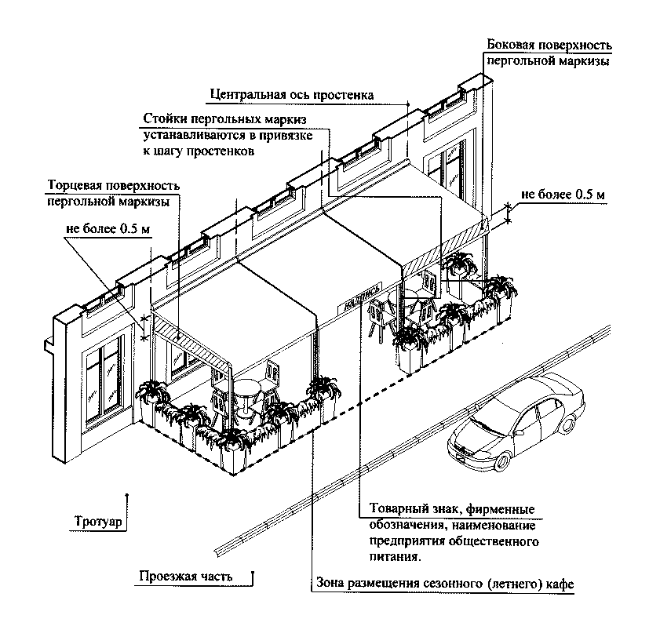

К пункту 3.12.2

Установка пергольных маркиз не допускается в случае, если ее конструкции частично или полностью перекрывают архитектурные элементы фасада (фронтоны, пилястры, капители, карнизы, фризы и др.).

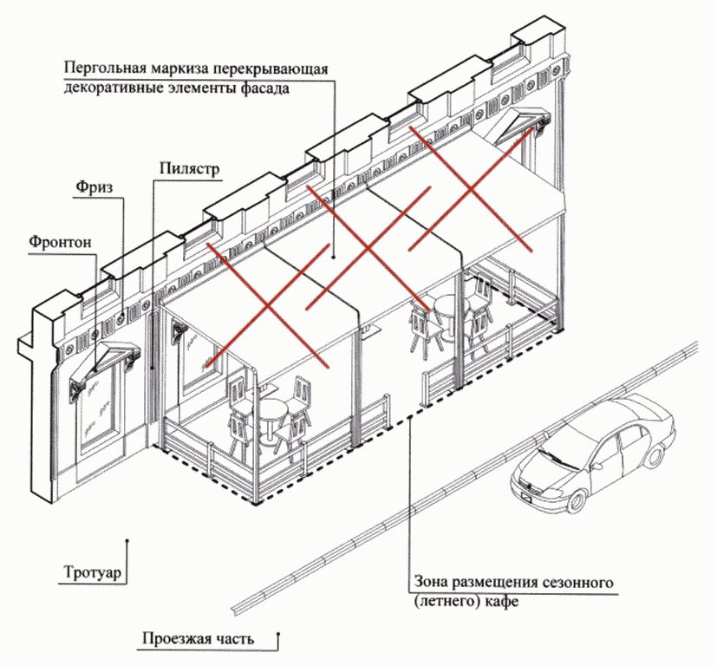

К пункту 3.12.3

Не допускается установка пергольных маркиз при обустройстве сезонных кафе в пределах Садового кольца, включая его внешнюю границу, за исключением зон, находящихся вне территорий улично-дорожной сети.

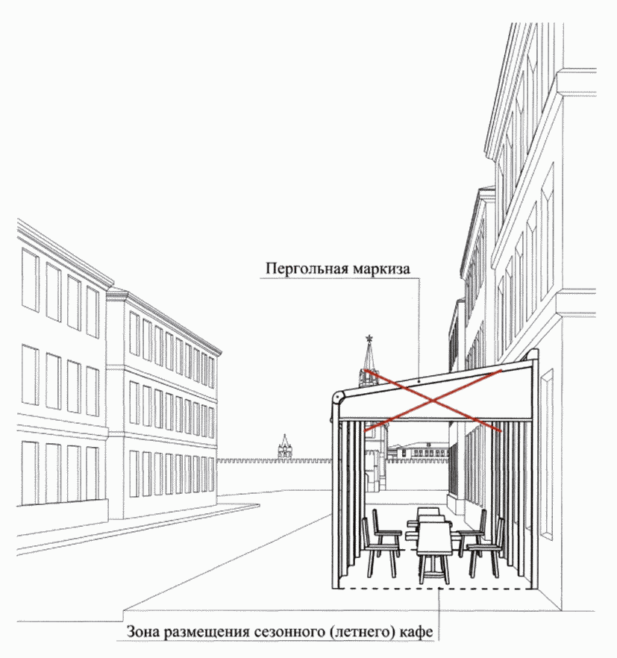

К пункту 3.13

Декоративные ограждения, используемые при обустройстве сезонного (летнего) кафе, размещаются в одну линию в границах места размещения.

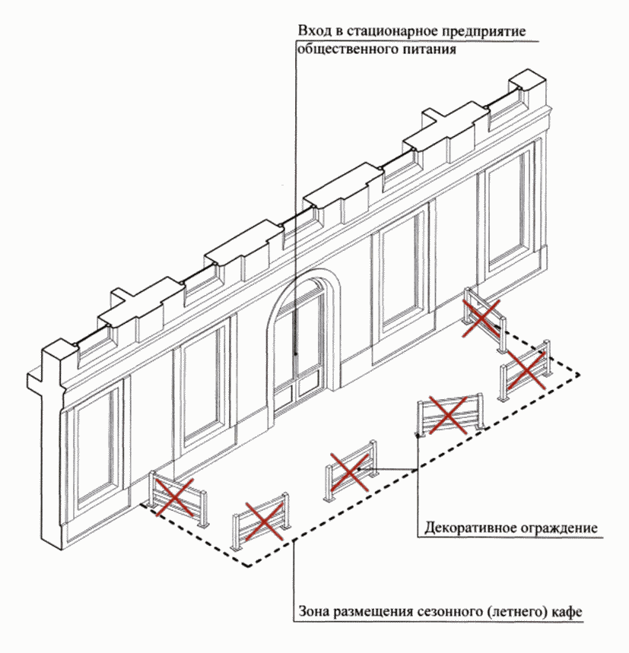

К пункту 3.13.1

Высота декоративных ограждений, используемых при обустройстве сезонного (летнего) кафе, не может быть менее 0,6 м и превышать 0,9 м.

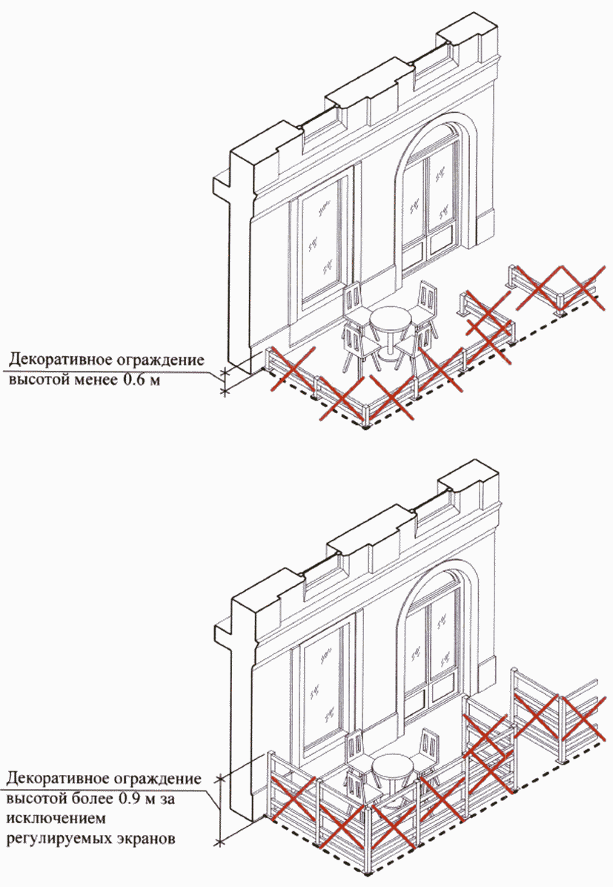

К пункту 3.13.2

При обустройстве сезонного (летнего) кафе допускается использование раздвижных, складных декоративных ограждений высотой в собранном (складном) состоянии не более 0,9 м и в разобранном - 1,80 м.

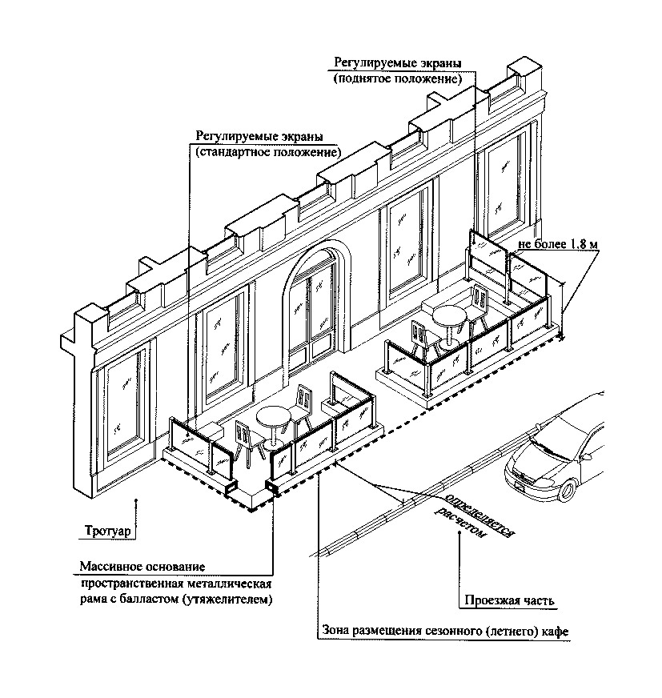

К пункту 3.13.3

Конструкции ограждения должны быть выполнены из жестких секций, скрепленных между собой элементами, обеспечивающими их устойчивость.

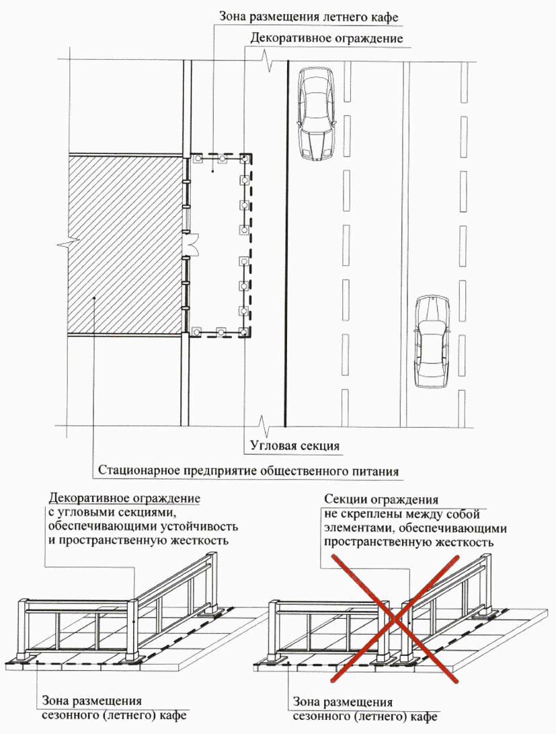

К пункту 3.13.4

Не допускается использование глухих конструкций, а также инвентарных металлических ограждений.

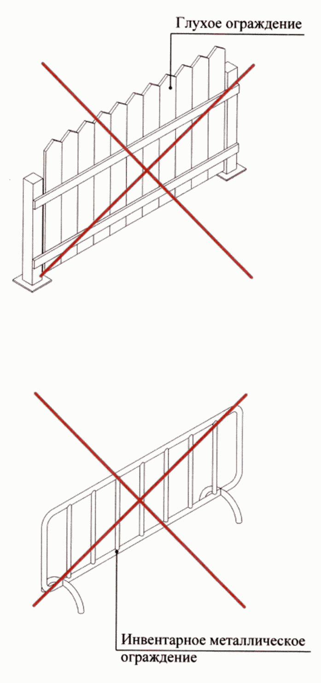

К пункту 3.14

Элементы вертикального и контейнерного озеленения должны быть устойчивыми.

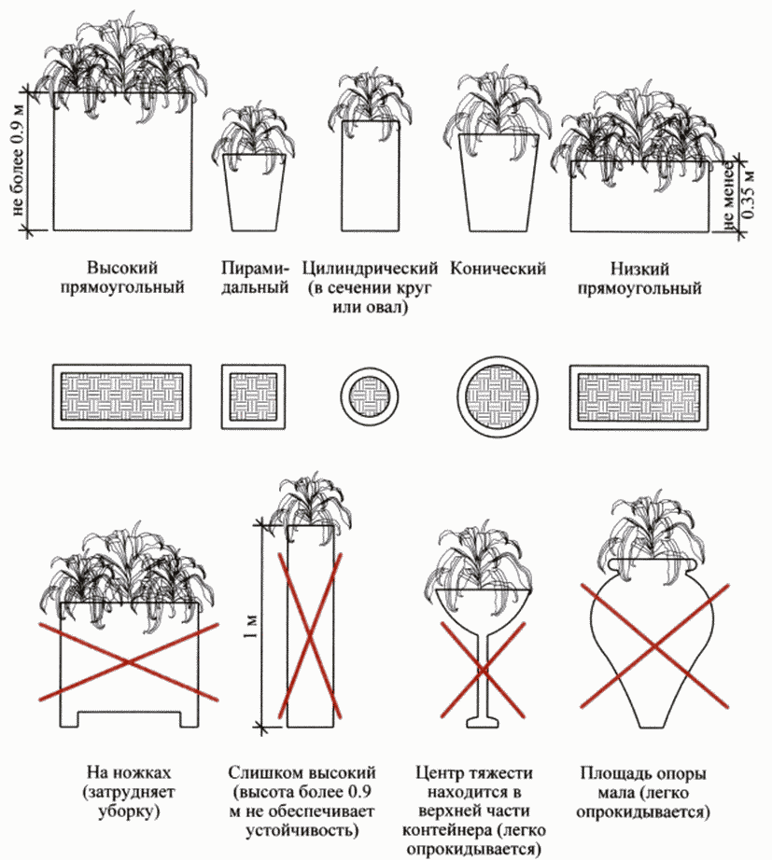

К пункту 3.14.2

Использование контейнеров для озеленения со сливными отверстиями не допускается.

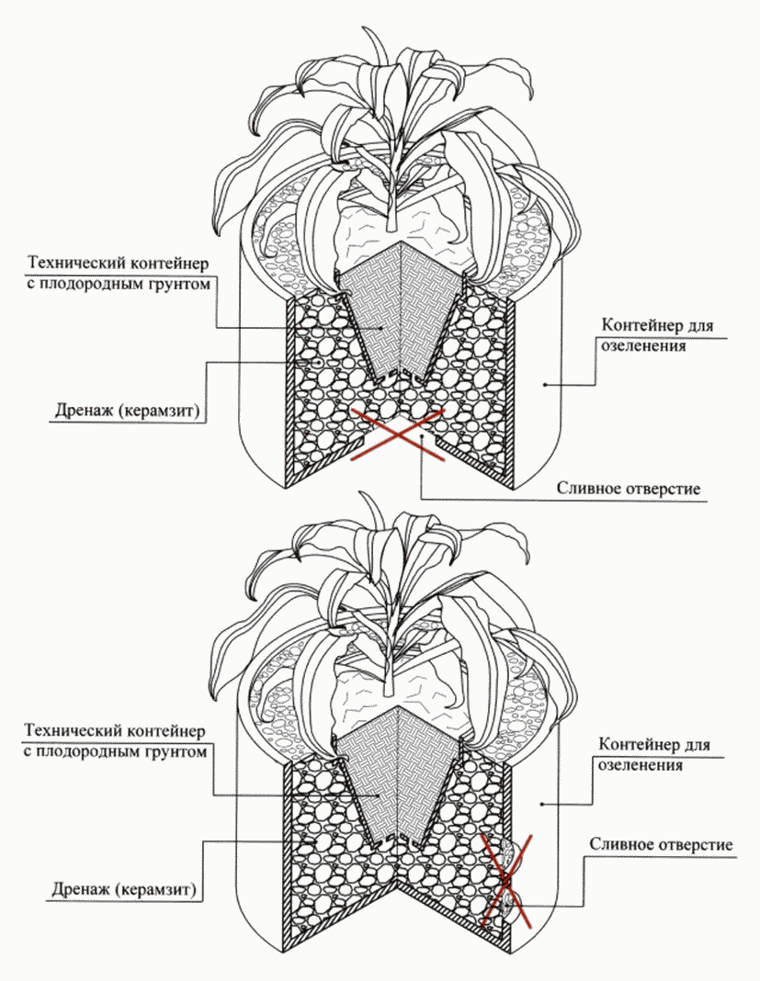

К пункту 3.14.3

Для организации озеленения допускается использование подвесных контейнеров, в том числе путем их размещения на декоративных ограждениях.

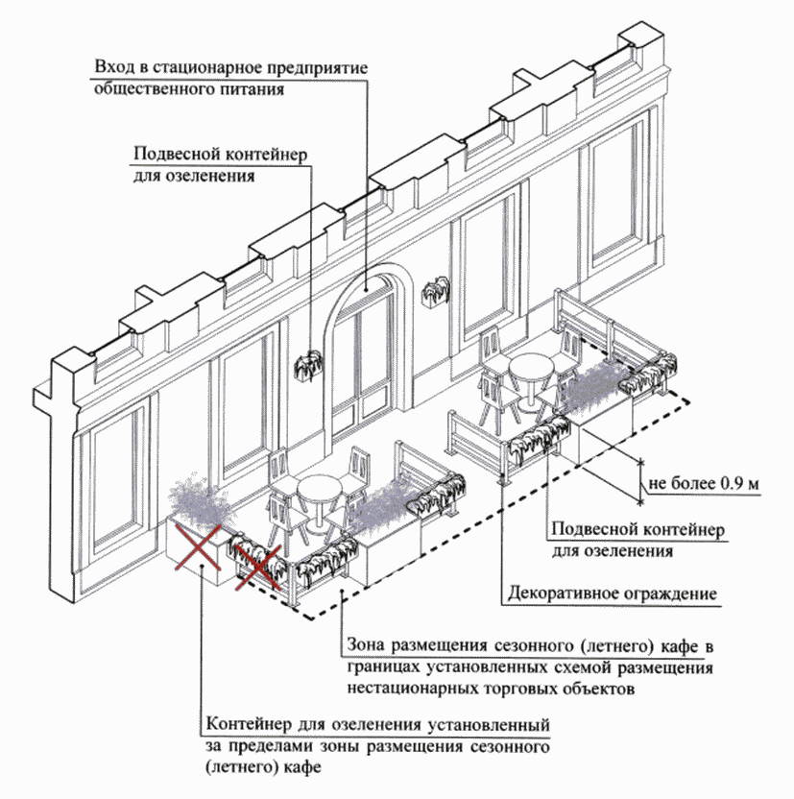

К пункту 3.15

Высота шпалер, используемых при обустройстве сезонного (летнего) кафе, не должна превышать 1,5 м.

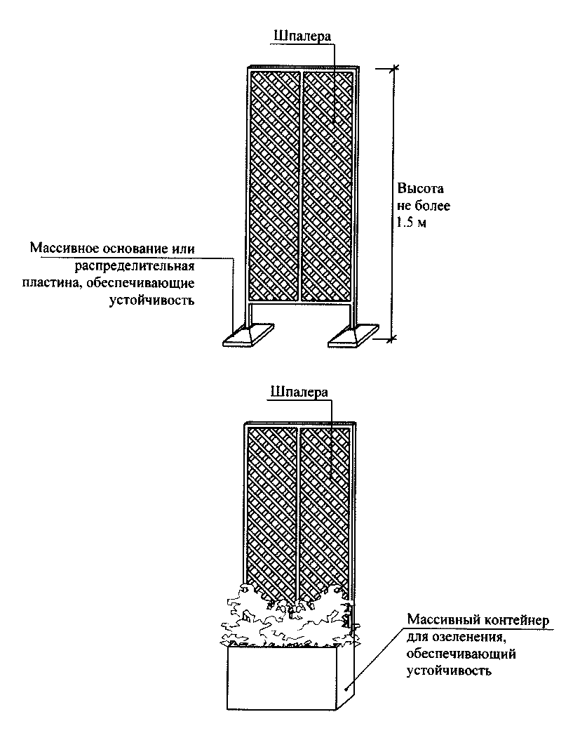

К пункту 3.16

Для обеспечения устойчивости элементов оборудования при устройстве сезонного (летнего) кафе допускается организация технологического настила высотой не более 0,45 м от отметки тротуара до верхней отметки пола технологического настила.
Абзац утратил силу. - Постановление Правительства Москвы от 28.04.2015 N 234-ПП.

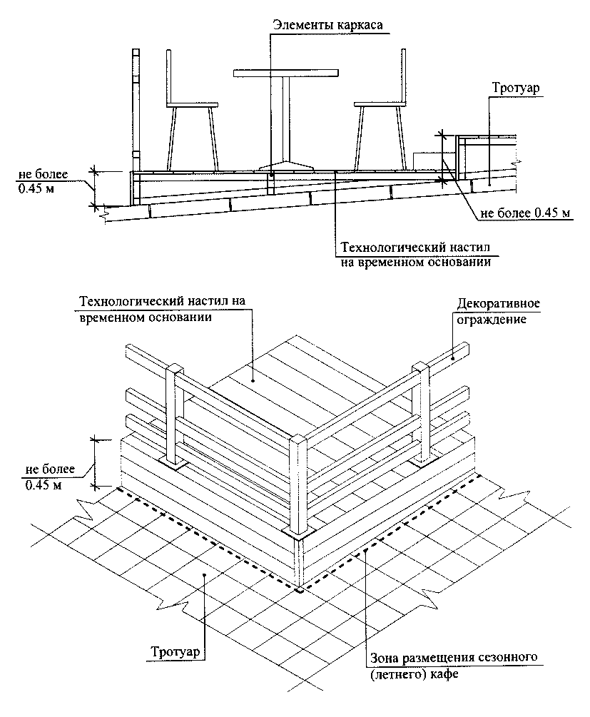

К пункту 3.16.1

Технологические настилы устраиваются на территории, имеющей уклон более 3% включительно, для целей ее выравнивания.

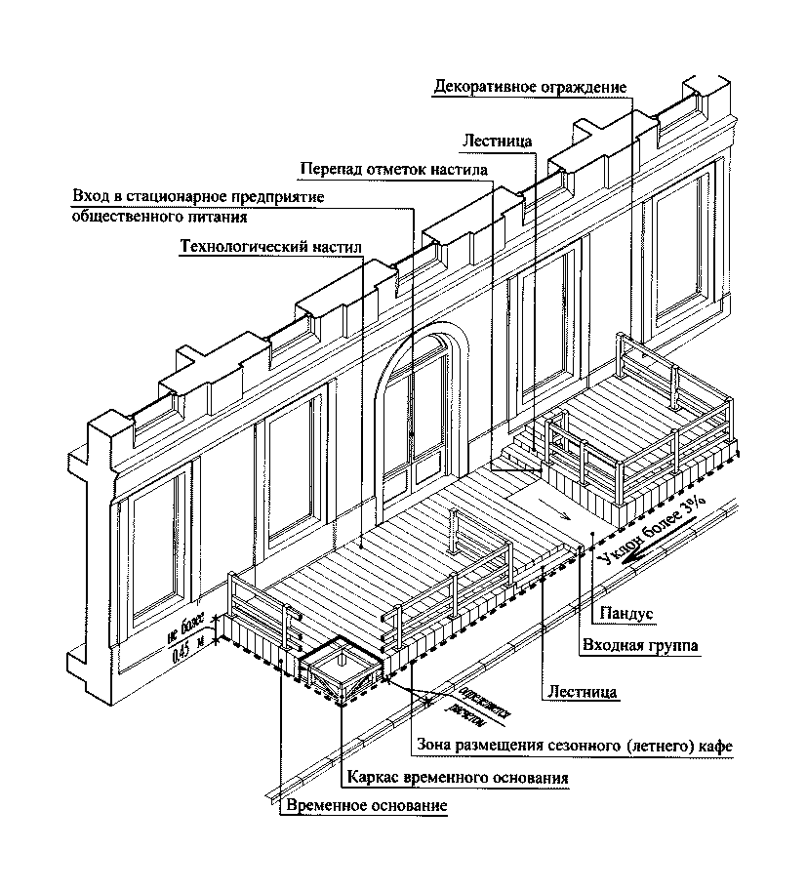

К пункту 3.16.2

Устройство технологических настилов при уклоне поверхности менее 3 процентов допускается в следующих случаях:
- в целях изоляции элементов крепления и элементов оборудования;
- для прокладки сетей электроснабжения в соответствии с требованиями пожарной безопасности;
- для организации ливнестока с поверхности тротуара;
- размещения сезонного кафе над озелененными грунтовыми (незапечатанными) поверхностями, над травяным покровом/газоном допускается только при условии организации технологического настила.

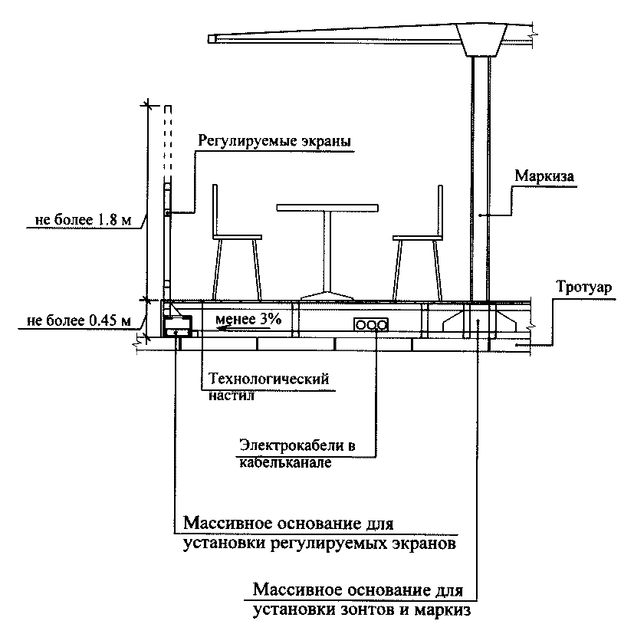

К пункту 3.16.3

Вне зависимости от угла наклона поверхности, на которой размещается сезонное кафе, осуществляется устройство технологического настила в случае неудовлетворительного состояния покрытия территории в границах места размещения сезонного кафе (разрушенное асфальтобетонное покрытие или покрытие тротуарной плиткой, наличие трещин, выбоин и иных повреждений) и в случае размещения сезонного кафе над грунтовыми (незапечатанными) поверхностями и над травяным покровом/газоном.

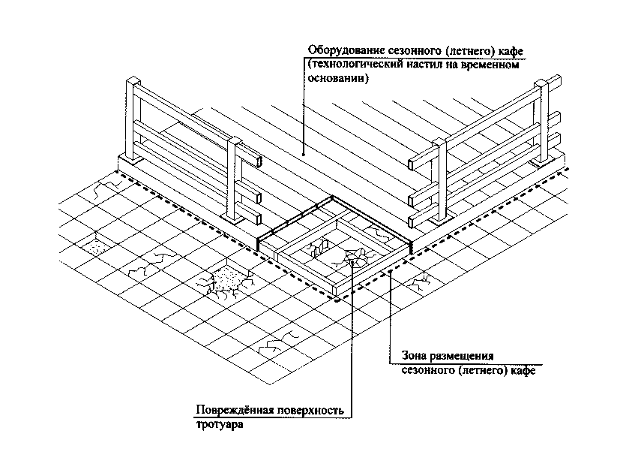

К пунктам 3.16.4, 3.16.5

Лестничные сходы с технологического настила устраиваются в границах места размещения сезонного (летнего) кафе. Ширина лестниц должна быть не менее 0,9 м.
Доступ маломобильных групп населения на технологический настил обеспечивается путем применения пандусов с максимальным уклоном 5 процентов.
Допускается использование конструкций съемных пандусов.

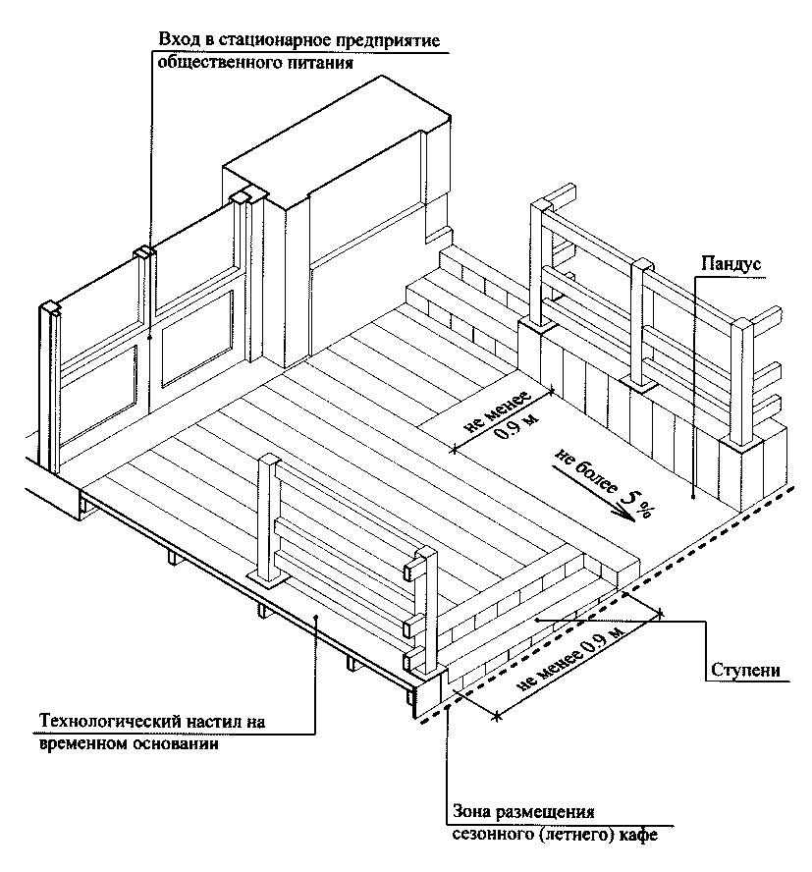

К пункту 3.19

Не допускается использование элементов оборудования для размещения рекламных и информационных конструкций, не относящихся к деятельности сезонного (летнего) кафе.

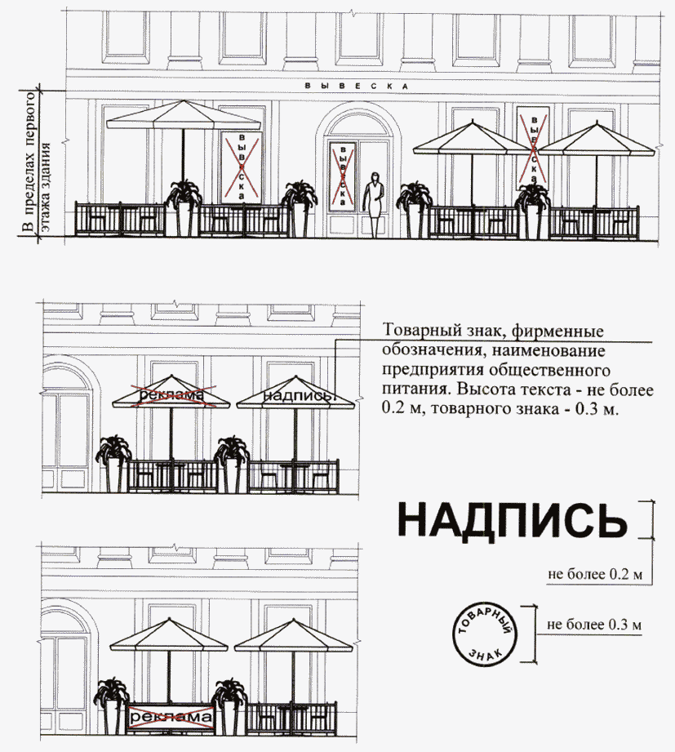

К пункту 5.3.1

(введено постановлением Правительства Москвы
от 11.07.2023 N 1282-ПП)

Не допускается размещение парклетов за пределами организованных парковочных мест.

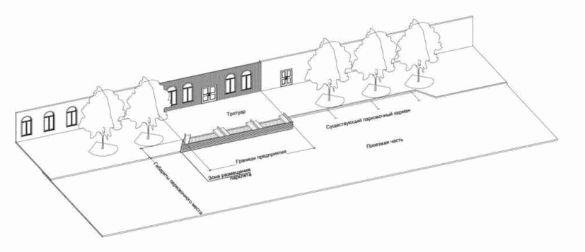

К пункту 5.3.2

(введено постановлением Правительства Москвы
от 11.07.2023 N 1282-ПП)

Не допускается размещение парклетов в 25-метровой зоне от технических сооружений метрополитена.

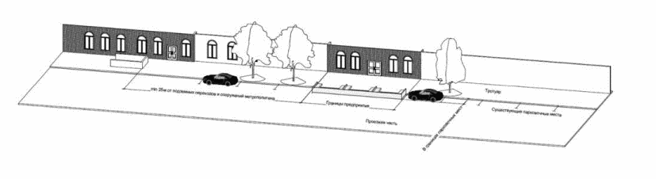

К пунктам 5.3.8, 5.7, 5.9, 5.12

(введено постановлением Правительства Москвы
от 11.07.2023 N 1282-ПП)

При обустройстве парклетов не допускается устройство пандусов, лестниц, ступенек, перепадов высот относительно уровня примыкающего к парклету тротуара. Обустройство парклетов осуществляется с учетом необходимости обеспечения его доступности для маломобильных групп населения (путем устройства безбарьерного присоединения в один уровень к тротуару). Конструкции парклета должны включать в себя защиту от наезда автомобилей на посетителей (скрытые бетонные блоки) на всем протяжении конструкции вдоль проезжей части. Конструкция парклета и элементы оборудования парклета не должны превышать высоту 0,90 м от уровня проезжей части в месте установки парклета.

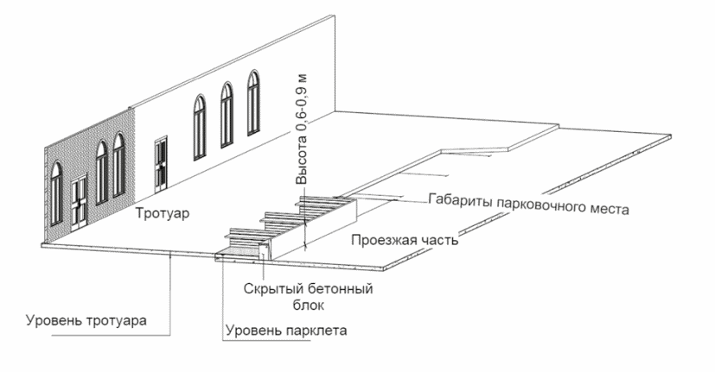

Приложение 2
к Правилам

Список изменяющих документов
(введено постановлением Правительства Москвы
от 26.03.2025 N 627-ПП)

Форма

Сведения о заявителе:
____________________________________________
____________________________________________
(фамилия, имя, отчество (при наличии)
физического лица, зарегистрированного
в качестве индивидуального предпринимателя,
или наименование и организационно-правовая
форма юридического лица)
____________________________________________
____________________________________________
(фамилия, имя, отчество (при наличии)
руководителя или иного уполномоченного
лица (для юридических лиц)

Сведения о документе, удостоверяющем
личность заявителя (представителя заявителя)
____________________________ (вид документа)
_____________________________ (серия, номер)
____________________________________________
(кем, когда выдан)
Адрес юридического лица (для юридических
лиц) _______________________________________
____________________________________________
Место жительства индивидуального
предпринимателя (для индивидуальных
предпринимателей) __________________________
____________________________________________
____________________________________________
Сведения о государственной
регистрации юридического лица
(индивидуального предпринимателя):
ОГРН (ОГРНИП) ______________________________
ИНН ________________________________________
Контактная информация заявителя:
номер телефона: ____________________________
адрес электронной почты: ___________________

УВЕДОМЛЕНИЕ
о размещении сезонного (летнего) кафе

В соответствии с пунктом 6.1 приложения 1 к постановлению Правительства
Москвы от 6 марта 2015 г. N 102-ПП "О размещении сезонных (летних) кафе
при стационарных предприятиях общественного питания" уведомляю о размещении
сезонного (летнего) кафе.
Адрес размещения стационарного предприятия общественного питания:
__________________________________________________________________________.
Площадь стационарного предприятия общественного питания:
__________________________________________________________________________.
Кадастровый номер стационарного объекта (указывается, если право на
объект зарегистрировано в Едином государственном реестре недвижимости):
___________________________.
Номер и дата договора аренды/пользования (указывается в случае, если
объект недвижимости находится в аренде/пользовании у города Москвы):
__________________________________________________________________________.
Сведения о правоустанавливающих документах, подтверждающих
имущественные права заявителя на занимаемое здание, строение, сооружение,
нежилое помещение, в котором размещено стационарное предприятие
общественного питания (при отсутствии сведений о правах в Едином
государственном реестре недвижимости): ____________________________________
__________________________________________________________________________.
Статус объекта недвижимости (выбрать нужное):
- "Объект недвижимости находится в собственности заявителя";
- "Объект недвижимости находится в аренде/пользовании у города Москвы";
- "Объект недвижимости находится в аренде/пользовании иных лиц".
Достоверность и актуальность сведений об объекте недвижимости
подтверждаю.
Адрес места размещения сезонного кафе при стационарном предприятии
общественного питания: ___________________________________________________.
Площадь сезонного кафе при стационарном предприятии общественного
питания с указанием его габаритных размеров: _____________________________.
При обустройстве сезонного (летнего) кафе планируется использовать
типовое архитектурно-художественное решение (указать вид и характеристики
элементов оборудования:
__________________________________________________________________________.
(зонты, мебель: столы, стулья, мобильные и компактные элементы цветочного
оформления (цветочницы, кашпо, вазоны)
Подтверждаю сведения, содержащиеся в уведомлении и приложенной к нему графической врисовке сезонного кафе в существующую ситуацию.
Подтверждаю соответствие сезонного кафе требованиям постановления Правительства Москвы от 6 марта 2015 г. N 102-ПП "О размещении сезонных (летних) кафе при стационарных предприятиях общественного питания":
1) размещение допускается только на земельных участках на территории города Москвы с 1 апреля по 1 ноября в соответствии с типовым архитектурно-художественным решением на основании схемы размещения и уведомления о размещении сезонного кафе;
2) при размещении кафе допускается использовать исключительно следующие элементы оборудования:
- зонты (могут быть только однокупольными, их высота не должна превышать высоту первого этажа предприятия, материал каркаса - металл, дерево, композитные материалы, материал покрытия - ткань с обработкой от осадков);
- столы и стулья (запрещено использовать дачную, садовую и интерьерную мебель, элементы оборудования должны быть только промышленного изготовления);
- элементы цветочного оформления (могут быть исключительно компактными и мобильными, легко переносимыми, такими как цветочницы, кашпо, вазоны);
3) элементы оборудования должны быть выполнены в едином архитектурно-художественном стиле и должны содержаться в технически исправном состоянии, быть очищенными от грязи и иного мусора;
4) запрещено использовать элементы оборудования для размещения рекламных, информационных конструкций, конструкций (оборудования), не относящихся к целям деятельности кафе (за исключением нанесения надписей на зонты в соответствии с Правилами размещения и содержания информационных конструкций в городе Москве);
5) не допускается размещение:
- на существующих незапечатанных поверхностях (газонах, цветниках, участках, покрытых растительностью, и иных участках, не имеющих искусственного твердого покрытия (асфальт, плитка, бетон и т.п.);
- на площадках (детских, отдыха, спортивных, городских транспортных стоянок);
- с нарушением единой линии размещения элементов оборудования сезонного кафе относительно горизонтальной плоскости фасада (при размещении нескольких кафе, принадлежащих разным хозяйствующим субъектам, в одном здании, строении, сооружении);
- с нарушением прав других правообладателей;
- на земельных участках при стационарных предприятиях общественного питания, расположенных выше первых этажей и не имеющих отдельного входа;
6) сезонное кафе должно:
а) непосредственно примыкать к стационарному предприятию общественного питания или отстоять на расстоянии не более 5 метров по прямой линии от входной группы в здание, строение, сооружение, в котором оно расположено, до ближайших к нему крайних элементов сезонного кафе;
б) обеспечивать свободную ширину прохода для беспрепятственного и безопасного пешеходного движения в соответствии с требованиями настоящего постановления;
7) требования к размерам и расстоянию:
а) габаритные размеры (ширина, длина) сезонного кафе не должны нарушать расстояние, обеспечивающее свободную ширину прохода для беспрепятственного и безопасного пешеходного движения;
б) расстояния от границы сезонного кафе до:
- края проезжей части;
- границ опор конструкций, стволов деревьев;
- парковочной разметки автотранспорта;
- других отдельно стоящих выступающих элементов, включая здания, строения, сооружения,
не могут быть менее 1,5 метра, а при размещении на пешеходных улицах и площадях не менее 4 метров;
в) расстояние до:
- границ посадочных площадок остановочных пунктов городского наземного пассажирского транспорта - не менее 10 метров;
- вестибюлей станций и подземных пешеходных переходов метрополитена - не менее 25 метров;
подземных пешеходных переходов - не менее 5 метров (за исключением переходов метрополитена).
Обязуюсь обеспечить соответствие сезонного (летнего) кафе требованиям к размещению, обустройству и эксплуатации сезонных кафе, установленным постановлением Правительства Москвы от 6 марта 2015 г. N 102-ПП "О размещении сезонных (летних) кафе при стационарных предприятиях общественного питания", на весь период размещения сезонного (летнего) кафе.
Настоящим подтверждаю свое согласие на осуществление следующих действий с моими персональными данными (персональными данными заявителя (в случае обращения представителя заявителя), указанными в настоящем уведомлении: их обработку (включая сбор, систематизацию, накопление, хранение, уточнение (обновление, изменение), использование, обезличивание, блокирование, уничтожение), в том числе в автоматизированном режиме, в целях получения информации о ходе рассмотрения уведомления о размещении сезонного (летнего) кафе, о результате рассмотрения уведомления, внесения сведений в состав сведений Базового регистра информации, необходимой для предоставления государственных услуг в городе Москве, оператору персональных данных - Департаменту торговли и услуг города Москвы (адрес: г. Москва, 1-й Красногвардейский проезд, 21с1), а также выражаю согласие на передачу оператором вышеуказанных персональных данных органам государственной власти города Москвы, в том числе в целях улучшения их деятельности.
Настоящее согласие действует до момента отзыва согласия субъектом персональных данных.
Отзыв согласия на обработку персональных данных направляется заявителем (представителем заявителя) оператору персональных данных в письменной форме в соответствии с нормами Федерального закона от 27 июля 2006 г. N 152-ФЗ "О персональных данных".

Подпись ____________________ ___________________________________
(расшифровка подписи)
Дата __________

Приложение 3
к Правилам

Список изменяющих документов
(введено постановлением Правительства Москвы
от 26.03.2025 N 627-ПП)

Форма

На бланке Департамента _____________________________________
торговли и услуг города Москвы Сведения о заявителе
(фамилия, инициалы индивидуального
предпринимателя, полное и сокращенное
наименование, организационно-правовая
форма юридического лица)
_____________________________________
(адрес заявителя)

Уведомление
о включении сезонного (летнего) кафе в схему размещения

В соответствии с пунктом 6.6 приложения 1 к постановлению Правительства
Москвы от 6 марта 2015 г. N 102-ПП "О размещении сезонных (летних) кафе
при стационарных предприятиях общественного питания" и на основании
уведомления заявителя о размещении сезонного (летнего) кафе при
стационарном предприятии общественного питания
__________________________________________________________________________,
(вид и наименование стационарного предприятия общественного питания)
находящегося по адресу: ___________________________________________________
(указывается адрес размещения стационарного
предприятия общественного питания)
__________________________________________________________________________,
Департамент торговли и услуг города Москвы уведомляет о включении сезонного
кафе по адресу: ___________________________________________________________
в схему размещения сезонных (летних) кафе при стационарных предприятиях
общественного питания.
Площадь сезонного (летнего) кафе __________________________, габаритные
размеры __________.
Согласно представленным в уведомлении о размещении сезонного (летнего)
кафе сведениям сезонное кафе соответствует требованиям к размещению,
обустройству и эксплуатации сезонных кафе, установленным постановлением
Правительства Москвы от 6 марта 2015 г. N 102-ПП "О размещении сезонных
(летних) кафе при стационарных предприятиях общественного питания".

Приложение 2
к постановлению Правительства
Москвы
от 6 марта 2015 г. N 102-ПП

АДМИНИСТРАТИВНЫЙ РЕГЛАМЕНТ
ПРЕДОСТАВЛЕНИЯ ГОСУДАРСТВЕННОЙ УСЛУГИ ГОРОДА МОСКВЫ
"ВКЛЮЧЕНИЕ СЕЗОННОГО (ЛЕТНЕГО) КАФЕ ПРИ СТАЦИОНАРНОМ
ПРЕДПРИЯТИИ ОБЩЕСТВЕННОГО ПИТАНИЯ В СХЕМУ РАЗМЕЩЕНИЯ
СЕЗОННЫХ (ЛЕТНИХ) КАФЕ ПРИ СТАЦИОНАРНЫХ ПРЕДПРИЯТИЯХ
ОБЩЕСТВЕННОГО ПИТАНИЯ (ВНЕСЕНИЕ ИЗМЕНЕНИЙ
В СХЕМУ РАЗМЕЩЕНИЯ)"

Список изменяющих документов
(в ред. постановлений Правительства Москвы
от 21.05.2015 N 307-ПП, от 01.12.2015 N 806-ПП, от 26.05.2016 N 289-ПП,
от 29.05.2019 N 579-ПП, от 17.09.2019 N 1202-ПП, от 26.12.2019 N 1856-ПП,
от 25.01.2022 N 42-ПП, от 11.07.2023 N 1282-ПП, от 26.11.2024 N 2663-ПП)

1. Общие положения

1.1. Настоящий Административный регламент предоставления государственной услуги города Москвы "Включение сезонного (летнего) кафе при стационарном предприятии общественного питания в схему размещения сезонных (летних) кафе при стационарных предприятиях общественного питания (внесение изменений в схему размещения)" устанавливает состав, последовательность и сроки выполнения административных процедур (действий) и (или) принятия решений по предоставлению государственной услуги, осуществляемых по запросу (заявлению) юридического лица или индивидуального предпринимателя либо их представителей (далее - Регламент).
1.2. Административные процедуры и (или) действия, установленные настоящим Регламентом, осуществляются с использованием сведений Базового регистра информации, необходимой для предоставления государственных услуг в городе Москве (далее - Базовый регистр), и в соответствии с Едиными требованиями к предоставлению государственных услуг в городе Москве, установленными Правительством Москвы (далее - Единые требования).
1.3. С 1 февраля 2022 г. предоставление государственной услуги возможно в электронной форме с использованием государственной информационной системы "Портал государственных и муниципальных услуг (функций) города Москвы" (далее - Портал), интегрированной с автоматизированной информационной системой "Официальный портал Мэра и Правительства Москвы".
(п. 1.3 введен постановлением Правительства Москвы от 25.01.2022 N 42-ПП)

2. Стандарт предоставления государственной услуги

2.1. Наименование государственной услуги

Включение сезонного (летнего) кафе при стационарном предприятии общественного питания в схему размещения сезонных (летних) кафе при стационарных предприятиях общественного питания (внесение изменений в схему размещения) (далее - государственная услуга).

2.2. Правовые основания предоставления
государственной услуги

(в ред. постановления Правительства Москвы
от 25.01.2022 N 42-ПП)

2.2.1. Федеральный закон от 27 июля 2010 г. N 210-ФЗ "Об организации предоставления государственных и муниципальных услуг".
2.2.2. Закон города Москвы от 30 апреля 2014 г. N 18 "О благоустройстве в городе Москве".
2.2.3. Постановление Правительства Москвы от 15 ноября 2011 г. N 546-ПП "О предоставлении государственных и муниципальных услуг в городе Москве".

2.3. Наименование органа исполнительной власти города
Москвы, предоставляющего государственную услугу

(в ред. постановления Правительства Москвы
от 25.01.2022 N 42-ПП)

2.3.1. Полномочия по предоставлению государственной услуги осуществляются префектурой административного округа города Москвы (далее - префектура).
2.3.2. В целях, связанных с предоставлением государственной услуги, используются:
2.3.2.1. Документы и информация, получаемые в процессе межведомственного информационного взаимодействия с:
2.3.2.1.1. Управлением Федеральной налоговой службы по г. Москве.
2.3.2.1.2. Федеральной службой государственной регистрации, кадастра и картографии.
2.3.2.1.3. Департаментом городского имущества города Москвы.
2.3.2.1.4. Государственным бюджетным учреждением города Москвы Московским городским бюро технической инвентаризации.
2.3.2.2. Документы и информация, получаемые в ходе приостановления предоставления государственной услуги от:
2.3.2.2.1. Департамента транспорта и развития дорожно-транспортной инфраструктуры города Москвы.
2.3.2.2.2. Департамента культурного наследия города Москвы.
2.3.2.2.3. Департамента городского имущества города Москвы.
2.3.2.3. Документы и информация, получаемые в ходе согласования при предоставлении государственной услуги от:
2.3.2.3.1. Комитета по архитектуре и градостроительству города Москвы.
2.3.2.3.2. Советов депутатов внутригородских муниципальных образований в городе Москве.
(в ред. постановления Правительства Москвы от 26.11.2024 N 2663-ПП)

2.4. Заявители

2.4.1. В качестве заявителей могут выступать юридические лица и индивидуальные предприниматели, обладающие имущественными правами на здание, строение, сооружение, нежилое помещение, в котором размещено стационарное предприятие общественного питания.
2.4.2. Интересы заявителей, указанных в пункте 2.4.1 настоящего Регламента, могут представлять иные лица, уполномоченные заявителем в установленном порядке.
В случае предоставления государственной услуги в электронной форме с использованием Портала интересы заявителей могут представлять иные лица, уполномоченные заявителями, являющиеся юридическими лицами или индивидуальными предпринимателями. Прием запросов (заявлений) на предоставление государственной услуги и иных документов, необходимых для предоставления государственной услуги, от уполномоченных заявителем представителей, являющихся физическими лицами, не предусмотрен.
(абзац введен постановлением Правительства Москвы от 25.01.2022 N 42-ПП)
2.4.3. Государственная услуга в электронной форме с использованием Портала предоставляется индивидуальным предпринимателям и юридическим лицам после получения ими доступа к "личному кабинету" заявителя на Портале в соответствии с приложением 4 к постановлению Правительства Москвы от 7 февраля 2012 г. N 23-ПП "О доступе физических лиц, в том числе зарегистрированных в качестве индивидуальных предпринимателей, и юридических лиц к подсистеме "личный кабинет" государственной информационной системы "Портал государственных и муниципальных услуг (функций) города Москвы".
(п. 2.4.3 введен постановлением Правительства Москвы от 25.01.2022 N 42-ПП)

2.5. Документы, необходимые для предоставления
государственной услуги

2.5.1. Предоставление государственной услуги осуществляется на основании следующих документов (информации):
2.5.1.1. Документы, представляемые заявителем (за исключением случаев, указанных в пункте 2.5.1.2 настоящего Регламента):
2.5.1.1.1. Запрос (заявление) на предоставление государственной услуги (далее - запрос).
Запрос оформляется согласно приложению 1 к настоящему Регламенту.
В случае обращения за предоставлением государственной услуги в электронной форме с использованием Портала запрос заполняется посредством внесения соответствующих сведений, аналогичных сведениям, содержащимся в приложении 1 к настоящему Регламенту, в интерактивную форму на Портале.
(абзац введен постановлением Правительства Москвы от 25.01.2022 N 42-ПП)
2.5.1.1(1). Заявителем к интерактивной форме запроса прикрепляются электронные копии (электронные образы) документов, указанных в пунктах 2.5.1.1.4 - 2.5.1.1.7, 2.5.1.1.9 - 2.5.1.1.10 настоящего Регламента, а также указанных в пункте 2.5.1.3 настоящего Регламента (прикрепляются по собственной инициативе при их наличии), в формате Portable Document Format с использованием архивации файлов zip.
Электронные копии (электронные образы) документов, указанных в пунктах 2.5.1.1.4 и 2.5.1.1.4(1) настоящего Регламента, подписываются электронной подписью доверителя или нотариуса.
Запрос с приложенными электронными копиями (электронными образами) документов подписывается заявителем (представителем заявителя) с использованием электронной подписи.
(п. 2.5.1.1(1) введен постановлением Правительства Москвы от 25.01.2022 N 42-ПП)
2.5.1.1.2. Паспорт или иной документ, удостоверяющий личность заявителя или уполномоченного представителя заявителя (при подаче документов на бумажном носителе).
(в ред. постановления Правительства Москвы от 25.01.2022 N 42-ПП)
2.5.1.1.3. Документ, подтверждающий полномочия руководителя юридического лица (приказ, положение, протокол общего собрания или иной подтверждающий документ в соответствии с учредительными документами юридического лица), - представляется в копии при предъявлении подлинника (при подаче документов на бумажном носителе).
(в ред. постановления Правительства Москвы от 25.01.2022 N 42-ПП)
2.5.1.1.4. Документ, подтверждающий полномочия представителя заявителя действовать от имени заявителя (в случае обращения за предоставлением государственной услуги представителя заявителя).
(п. 2.5.1.1.4 в ред. постановления Правительства Москвы от 25.01.2022 N 42-ПП)
2.5.1.1.4(1). Документ, подтверждающий полномочия лица действовать от имени заявителя или представителя заявителя, являющегося юридическим лицом, за исключением обращения за предоставлением государственной услуги лица, имеющего право действовать без доверенности от имени юридического лица (в случае обращения за предоставлением государственной услуги лица от имени заявителя или представителя заявителя, являющегося юридическим лицом).
(п. 2.5.1.1.4(1) введен постановлением Правительства Москвы от 25.01.2022 N 42-ПП)
2.5.1.1.5. Правоустанавливающие документы, подтверждающие имущественные права заявителя на занимаемое здание, строение, сооружение, нежилое помещение, в котором размещено стационарное предприятие общественного питания, в том числе договор аренды/пользования, а также подтверждающие имущественные права заявителя на внешнюю поверхность здания, строения, сооружения, на которой предполагается размещение сезонного кафе, в случае размещения сезонного кафе на такой поверхности (представляются при отсутствии сведений о правах на занимаемое здание, строение, сооружение, нежилое помещение в Едином государственном реестре недвижимости или в распоряжении Департамента городского имущества города Москвы), - представляются в копии при предъявлении подлинника (в случае подачи документов на бумажном носителе).
(п. 2.5.1.1.5 в ред. постановления Правительства Москвы от 25.01.2022 N 42-ПП)
2.5.1.1.6. При размещении сезонного (летнего) кафе (далее - сезонное кафе) на земельном участке вне границ земельных участков и земель, находящихся в государственной собственности города Москвы либо государственная собственность на которые не разграничена, - документы, удостоверяющие права заявителя на земельный участок, на котором планируется размещение сезонного кафе (представляются при отсутствии сведений о правах на земельный участок в Едином государственном реестре недвижимости), - представляются в копии при предъявлении подлинника (в случае подачи документов на бумажном носителе).
(в ред. постановлений Правительства Москвы от 29.05.2019 N 579-ПП, от 25.01.2022 N 42-ПП)
2.5.1.1.7. При размещении сезонного кафе на земельном участке вне границ земельных участков и земель, находящихся в государственной собственности города Москвы либо государственная собственность на которые не разграничена, - проект размещения сезонного (летнего) кафе при стационарном предприятии общественного питания, который содержит:
- пояснительную записку;
- ситуационный план участка, выполненный на инженерно-топографическом плане в масштабе 1:2000;
- генеральный план участка, выполненный на инженерно-топографическом плане в масштабе 1:500;
- материалы фотофиксации;
- раздел об обеспечении сохранности объекта культурного наследия, выявленного объекта культурного наследия (в случае размещения сезонного (летнего) кафе при стационарном предприятии общественного питания в границах территорий объектов культурного наследия, выявленных объектов культурного наследия, а также на земельном участке, непосредственно связанном с земельным участком в границах территорий объектов культурного наследия, выявленных объектов культурного наследия).
(дефис введен постановлением Правительства Москвы от 25.01.2022 N 42-ПП)
2.5.1.1.8. При размещении сезонного кафе на территории города Москвы в границах земельных участков и земель, находящихся в государственной собственности города Москвы либо государственная собственность на которые не разграничена, - сведения о площади грунтовой (незапечатанной) поверхности, травяного покрова/газона (в случае размещения сезонного кафе над грунтовыми (незапечатанными) поверхностями и над травяным покровом/газоном).
2.5.1.1.9. Поэтажный план первого этажа, экспликация к поэтажному плану, выписка из технического паспорта помещения (форма 1а), а в случае размещения сезонного кафе на внешних поверхностях здания, строения, сооружения - план соответствующей части здания, строения, сооружения, в котором размещено стационарное предприятие общественного питания и на которых предполагается размещение сезонного кафе, выданный уполномоченной организацией.
(в ред. постановления Правительства Москвы от 25.01.2022 N 42-ПП)
При получении доступа к необходимым для предоставления государственной услуги сведениям Базового регистра к заявителю не предъявляется требование о предоставлении установленных абзацем первым настоящего пункта документов. Заявитель вправе представить указанные документы по собственной инициативе.
(абзац введен постановлением Правительства Москвы от 25.01.2022 N 42-ПП)
2.5.1.1.10. Фотомонтаж (графическая врисовка в существующую ситуацию типового проекта архитектурно-художественного решения сезонного кафе, границ размещения сезонного кафе, а также площади грунтовой (незапечатанной) поверхности, травяного покрова/газона (в случае размещения сезонного кафе над грунтовыми (незапечатанными) поверхностями и над травяным покровом/газоном) с указанием линейных размеров в масштабе 1:50.
2.5.1.2. Документы, предоставляемые заявителем в случае внесения изменений в схему размещения сезонных (летних) кафе при стационарных предприятиях общественного питания в части размещения сезонного (летнего) кафе по индивидуальному проекту архитектурно-художественного решения сезонного (летнего) кафе:
2.5.1.2.1. Запрос (заявление) на предоставление государственной услуги (далее - запрос).
Запрос оформляется согласно приложению 1 к настоящему Регламенту.
В случае обращения за предоставлением государственной услуги в электронной форме с использованием Портала запрос заполняется посредством внесения соответствующих сведений, аналогичных сведениям, содержащимся в приложении 1 к настоящему Регламенту, в интерактивную форму на Портале.
(абзац введен постановлением Правительства Москвы от 25.01.2022 N 42-ПП)
2.5.1.2.2. Паспорт или иной документ, удостоверяющий личность заявителя или уполномоченного представителя заявителя (при подаче документов на бумажном носителе).
(в ред. постановления Правительства Москвы от 25.01.2022 N 42-ПП)
2.5.1.2.3. Документ, подтверждающий полномочия руководителя юридического лица (приказ, положение, протокол общего собрания или иной подтверждающий документ в соответствии с учредительными документами юридического лица), - представляется в копии при предъявлении подлинника (при подаче документов на бумажном носителе).
(в ред. постановления Правительства Москвы от 25.01.2022 N 42-ПП)
2.5.1.2.4. Документ, подтверждающий полномочия представителя заявителя действовать от имени заявителя (в случае обращения за предоставлением государственной услуги представителя заявителя).
(п. 2.5.1.2.4 в ред. постановления Правительства Москвы от 25.01.2022 N 42-ПП)
2.5.1.2.4(1). Документ, подтверждающий полномочия лица действовать от имени заявителя или представителя заявителя, являющегося юридическим лицом, за исключением обращения за предоставлением государственной услуги лица, имеющего право действовать без доверенности от имени юридического лица (в случае обращения за предоставлением государственной услуги лица от имени заявителя или представителя заявителя, являющегося юридическим лицом).
(п. 2.5.1.2.4(1) введен постановлением Правительства Москвы от 25.01.2022 N 42-ПП)
2.5.1.2.5. Проект индивидуального архитектурно-художественного решения сезонного (летнего) кафе, подготовленный в соответствии с требованиями, установленными приложением 5 к настоящему Регламенту.
2.5.1.2.6. Документы, представляемые заявителем дополнительно в случае, если конструкции сезонного кафе планируется сохранить в период с 15 ноября по 15 марта:
2.5.1.2.6.1. Заключение независимой экспертной организации о соответствии проекта индивидуального архитектурно-художественного решения сезонного кафе требованиям технических регламентов, строительных правил, государственных стандартов, стандартов Единой системы конструкторской документации, которое должно содержать:
2.5.1.2.6.1.1. Подтверждение полноты рабочего проекта.
2.5.1.2.6.1.2. Подтверждение правильности выбора конструкций и материалов.
2.5.1.2.6.1.3. Подтверждение правильности выполненных расчетов.
2.5.1.2.6.1.4. Подтверждение соблюдения требований технических регламентов и других нормативных требований.
2.5.1.2.6.1.5. Выводы о надежности и безопасности конструкций, в том числе в зимнее время.
2.5.1.2.6.2. Заключение специализированной организации о техническом состоянии и несущей способности конструкций эксплуатируемой кровли, террасы, на которых планируется размещение сезонного кафе, подготовленное в соответствии с требованиями технических регламентов, строительных правил, государственных стандартов, стандартов Единой системы конструкторской документации, которое должно содержать:
2.5.1.2.6.2.1. Описание существующих конструкций.
2.5.1.2.6.2.2. Категорию технического состояния конструкций.
2.5.1.2.6.2.3. Выводы о несущей способности нагружаемых конструкций.
2.5.1.2.6.2.4. Выводы о надежности и безопасности использования эксплуатируемой кровли, террасы, на которых планируется сохранение конструкций сезонного кафе, в том числе в зимнее время, с учетом конструкции, предусмотренной проектом индивидуального архитектурно-художественного решения.
2.5.1.2.6.3. Выписка из реестра членов саморегулируемой организации в отношении независимой экспертной организации, выдающей заключение о соответствии проекта индивидуального архитектурно-художественного решения сезонного кафе в случае, если конструкции сезонного кафе планируется сохранить в период с 15 ноября по 15 марта.
2.5.1.2.6.4. Выписка из реестра членов саморегулируемой организации в отношении специализированной организации, выдающей заключение о техническом состоянии и несущей способности конструкций эксплуатируемой кровли, террасы, на которых планируется сохранение конструкций сезонного кафе в период с 15 ноября по 15 марта.
(п. 2.5.1.2.6 введен постановлением Правительства Москвы от 26.12.2019 N 1856-ПП)
2.5.1.2(1). Заявителем к интерактивной форме запроса прикрепляются электронные копии (электронные образы) документов, указанных в пунктах 2.5.1.2.4 - 2.5.1.2.5, 2.5.1.2.6.1 - 2.5.1.2.6.4 настоящего Регламента, а также указанных в пункте 2.5.1.3 настоящего Регламента (прикрепляются по инициативе заявителя при их наличии), в формате Portable Document Format с использованием архивации файлов zip.
Электронные копии (электронные образы) документов, указанных в пунктах 2.5.1.2.4 и 2.5.1.2.4(1) настоящего Регламента, подписываются электронной подписью доверителя или нотариуса.
Запрос с приложенными электронными копиями (электронными образами) документов подписывается заявителем (представителем заявителя) с использованием электронной подписи.
(п. 2.5.1.2(1) введен постановлением Правительства Москвы от 25.01.2022 N 42-ПП)
2.5.1.3. Документы и информация, получаемые уполномоченным должностным лицом префектуры с использованием межведомственного информационного взаимодействия, в том числе посредством доступа к сведениям Базового регистра:
2.5.1.3.1. Выписка из Единого государственного реестра юридических лиц.
2.5.1.3.2. Выписка из Единого государственного реестра индивидуальных предпринимателей.
2.5.1.3.3. Правоустанавливающие документы, подтверждающие имущественные права заявителя на занимаемое здание, строение, сооружение, нежилое помещение, в котором размещено стационарное предприятие общественного питания, в том числе договор аренды/пользования, а также подтверждающие имущественные права заявителя на внешнюю поверхность здания, строения, сооружения, на которой предполагается размещение сезонного кафе, при размещении сезонного кафе на такой поверхности (в случае, если сведения о правах на здание, строение, сооружение, нежилое помещение содержатся в Едином государственном реестре недвижимости или находятся в распоряжении Департамента городского имущества города Москвы).
(п. 2.5.1.3.3 в ред. постановления Правительства Москвы от 25.01.2022 N 42-ПП)
2.5.1.3.4. При размещении сезонного кафе на земельном участке вне границ земельных участков и земель, находящихся в государственной собственности города Москвы либо государственная собственность на которые не разграничена, - документы, удостоверяющие права заявителя на земельный участок, на котором планируется размещение сезонного кафе (в случае, если сведения о правах на земельный участок содержатся в Едином государственном реестре недвижимости).
(в ред. постановления Правительства Москвы от 29.05.2019 N 579-ПП)
2.5.1.3.5. Поэтажный план первого этажа, план соответствующей части здания, строения, сооружения, экспликация к поэтажному плану первого этажа, выписка из технического паспорта помещения (форма 1а).
(п. 2.5.1.3.5 введен постановлением Правительства Москвы от 25.01.2022 N 42-ПП)
2.5.2. Заявитель имеет право представить документы, указанные в пункте 2.5.1.3 настоящего Регламента, по собственной инициативе.
2.5.3. Перечень документов, необходимых для предоставления государственной услуги, является исчерпывающим.

2.6. Услуги, необходимые и обязательные для предоставления
государственной услуги

Услугой, необходимой и обязательной для предоставления государственной услуги, является услуга "Предоставление документов технической инвентаризации" в соответствии с постановлением Правительства Москвы от 15 августа 2011 г. N 359-ПП "Об услугах, которые являются необходимыми и обязательными для предоставления государственных услуг".
(в ред. постановления Правительства Москвы от 25.01.2022 N 42-ПП)

2.7. Срок предоставления государственной услуги

2.7.1. Общий срок предоставления государственной услуги включает срок межведомственного информационного взаимодействия государственных органов в процессе предоставления государственной услуги и не может превышать:
- 23 рабочих дня при включении (внесении изменений в схему размещения в части изменения площади и (или) места размещения) сезонного (летнего) кафе в схему размещения сезонных (летних) кафе при стационарных предприятиях общественного питания (за исключением случаев, указанных в дефисе третьем настоящего пункта);
(в ред. постановления Правительства Москвы от 25.01.2022 N 42-ПП)
- 18 рабочих дней при включении (внесении изменений в схему размещения в части изменения площади и (или) места размещения) сезонного (летнего) кафе в схему размещения сезонных (летних) кафе при стационарных предприятиях общественного питания в случае размещения сезонного (летнего) кафе на земельном участке вне границ земельных участков и земель, находящихся в государственной собственности города Москвы либо государственная собственность на которые не разграничена;
- 15 рабочих дней при внесении изменений в схему размещения сезонных (летних) кафе в части размещения сезонного (летнего) кафе по индивидуальному проекту архитектурно-художественного решения сезонного (летнего) кафе;
- 20 рабочих дней при внесении изменений в схему размещения сезонных кафе в части размещения сезонного кафе по индивидуальному проекту архитектурно-художественного решения сезонного кафе в период с 15 ноября по 15 марта.
(дефис введен постановлением Правительства Москвы от 26.12.2019 N 1856-ПП)
2.7.2. Срок предоставления государственной услуги начинает исчисляться со дня регистрации запроса.
(в ред. постановления Правительства Москвы от 25.01.2022 N 42-ПП)
2.7.3. Срок регистрации запроса и документов, необходимых для предоставления государственной услуги, поданных на бумажном носителе в префектуру и в электронной форме с использованием Портала, в ведомственной системе префектуры не должен превышать одного рабочего дня со дня их поступления в префектуру.
(п. 2.7.3 введен постановлением Правительства Москвы от 25.01.2022 N 42-ПП)
2.7.4. В общий срок предоставления государственной услуги не включается срок, на который приостанавливается предоставление государственной услуги.
(п. 2.7.4 введен постановлением Правительства Москвы от 25.01.2022 N 42-ПП)

2.8. Отказ в приеме документов, необходимых для
предоставления государственной услуги

2.8.1. Основаниями для отказа в приеме документов, необходимых для предоставления государственной услуги, являются:
2.8.1.1. Запрос и иные документы, необходимые для предоставления государственной услуги, не соответствуют требованиям, установленным правовыми актами Российской Федерации, правовыми актами города Москвы, Едиными требованиями и настоящим Регламентом.
2.8.1.2. Представление неполного комплекта документов, необходимых для предоставления услуги.
2.8.1.3. Наличие противоречивых сведений в интерактивной форме запроса и приложенных к нему копиях (электронных образах) документов.
2.8.1.4. Некорректное заполнение обязательных полей в интерактивной форме запроса на Портале.
2.8.1.5. Представление документов, утративших силу, в случае если срок действия документа указан в самом документе либо определен законодательством.
2.8.1.6. Запрос и иные документы в электронной форме подписаны с использованием электронной подписи, не принадлежащей заявителю (представителю заявителя).
2.8.1.7. Представленные документы содержат недостоверные и (или) противоречивые сведения.
(п. 2.8.1 в ред. постановления Правительства Москвы от 25.01.2022 N 42-ПП)
2.8.2. Перечень оснований для отказа в приеме документов, необходимых для предоставления государственной услуги, установленный пунктом 2.8.1 настоящего Регламента, является исчерпывающим.
2.8.3. Письменное решение об отказе в приеме запроса и документов, необходимых для предоставления государственной услуги, оформляется по требованию заявителя, подписывается уполномоченным должностным лицом и выдается заявителю с указанием причин отказа в срок не позднее дня поступления запроса и документов в ведомственную систему префектуры.
(в ред. постановления Правительства Москвы от 25.01.2022 N 42-ПП)
2.8.4. Решение об отказе в приеме документов, поданных с использованием Портала, подписывается уполномоченным должностным лицом с использованием усиленной квалифицированной электронной подписи в установленном порядке и направляется заявителю в "личный кабинет" Портала с указанием причин отказа в день поступления запроса и документов, необходимых для предоставления государственной услуги, в ведомственную систему префектуры.
(п. 2.8.4 введен постановлением Правительства Москвы от 25.01.2022 N 42-ПП)

2.8(1). Приостановление предоставления
государственной услуги

(введен постановлением Правительства Москвы
от 25.01.2022 N 42-ПП)

2.8(1).1. Основанием для приостановления предоставления государственной услуги является необходимость согласования проекта размещения сезонного кафе с Департаментом городского имущества города Москвы, Департаментом транспорта и развития дорожно-транспортной инфраструктуры города Москвы, Департаментом культурного наследия города Москвы и размещения проекта сезонного кафе в информационно-телекоммуникационной сети Интернет.
2.8(1).2. Основание для приостановления предоставления государственной услуги, установленное пунктом 2.8(1).1 настоящего Регламента, является исчерпывающим.
2.8(1).3. Срок приостановления предоставления государственной услуги не превышает 10 рабочих дней.
2.8(1).4. Решение о приостановлении предоставления государственной услуги подписывается уполномоченным должностным лицом и выдается (направляется) заявителю способом, указанным в запросе, с указанием причин и срока приостановления в срок не позднее одного рабочего дня со дня принятия решения о приостановлении предоставления государственной услуги.
2.8(1).5. Решение о приостановлении предоставления государственной услуги по запросу, поданному в электронной форме с использованием Портала, подписывается уполномоченным должностным лицом с использованием электронной подписи и направляется в "личный кабинет" заявителя на Портале не позднее одного рабочего дня со дня принятия решения о приостановлении предоставления государственной услуги.
2.8(1).6. Предоставление государственной услуги возобновляется не позднее рабочего дня, следующего за днем устранения причин, ставших основанием для приостановления предоставления государственной услуги. Заявитель информируется о возобновлении предоставления государственной услуги способом, указанным в запросе, в срок не позднее рабочего дня, следующего за днем возобновления предоставления государственной услуги.
В случае подачи запроса в электронной форме с использованием Портала заявитель информируется о возобновлении предоставления государственной услуги в "личном кабинете" заявителя на Портале.

2.9. Отказ в предоставлении государственной услуги

2.9.1. Основаниями для отказа в предоставлении государственной услуги являются:
2.9.1.1. Представление запроса и иных документов, необходимых для предоставления государственной услуги, не соответствующих требованиям, установленным правовыми актами Российской Федерации, правовыми актами города Москвы, Единым требованиям, настоящему Регламенту, если указанные обстоятельства были установлены префектурой в процессе обработки документов и информации, необходимых для предоставления государственной услуги.
2.9.1.2. Утрата силы представленных документов, если указанные обстоятельства были выявлены префектурой в процессе обработки документов (информации), необходимых для предоставления государственной услуги.
2.9.1.3. Наличие в представленных документах противоречивых либо недостоверных сведений, если указанные обстоятельства были установлены префектурой в процессе обработки документов и информации, необходимых для предоставления государственной услуги.
2.9.1.4. Противоречие документов или сведений, полученных с использованием межведомственного информационного взаимодействия, включая использование сведений Базового регистра, представленным заявителем документам или сведениям.
2.9.1.5. Отсутствие у заявителя имущественных прав на здание, строение, сооружение, нежилое помещение, в котором размещено стационарное предприятие общественного питания, на внешнюю поверхность здания, строения, сооружения, на которой предполагается размещение сезонного кафе (в случае размещения сезонного кафе на такой поверхности).
(в ред. постановлений Правительства Москвы от 26.05.2016 N 289-ПП, от 25.01.2022 N 42-ПП)
2.9.1.6. Создание сезонным кафе при стационарном предприятии общественного питания препятствий при осуществлении работ по строительству или длительному (более одного года) ремонту объектов дорожно-транспортной, инженерной инфраструктуры, реконструкции или ремонту зданий, строений, сооружений, нежилых помещений, в которых размещено стационарное предприятие общественного питания.
2.9.1.7. Несоответствие сезонного кафе установленным требованиям безопасности, технических регламентов, строительных норм и правил, государственных стандартов, иным требованиям, установленным нормативными правовыми актами Российской Федерации и нормативными правовыми актами города Москвы и настоящим постановлением.
(в ред. постановления Правительства Москвы от 26.05.2016 N 289-ПП)
2.9.1.8. Отсутствие у заявителя прав на земельный участок, на котором осуществляется размещение сезонного кафе (в случае размещения сезонного кафе на территории города Москвы вне границ земельных участков и земель, находящихся в государственной собственности города Москвы либо государственная собственность на которые не разграничена).
2.9.1.9. Отсутствие у предприятия общественного питания прямого доступа (выхода) на эксплуатируемую кровлю, стилобаты, террасы, а также иные открытые площадки, на которых планируется размещение сезонного кафе, - при размещении сезонного кафе на внешних поверхностях здания, строения, сооружения, в котором размещено стационарное предприятие общественного питания.
2.9.1.10. Отсутствие прямого примыкания в горизонтальной плоскости границ помещений предприятия общественного питания к границам крыши или стилобата, на которых планируется размещение сезонного кафе, - при размещении сезонного кафе на внешних поверхностях здания, строения, сооружения, в котором размещено стационарное предприятие общественного питания.
2.9.1.11. Наличие двух или более мотивированных жалоб жителей города Москвы в органы власти на ухудшение условий проживания в связи с размещением, обустройством и эксплуатацией предприятия общественного питания.
(в ред. постановления Правительства Москвы от 25.01.2022 N 42-ПП)
2.9.1.12. Наличие составленного Государственной инспекцией по контролю за использованием объектов недвижимости города Москвы акта о подтверждении факта незаконного (нецелевого) использования земельного участка.".
(п. 2.9.1.12 в ред. постановления Правительства Москвы от 25.01.2022 N 42-ПП)
2.9.1.12(1). Наличие составленного Государственной инспекцией по контролю за использованием объектов недвижимости города Москвы в отношении объекта недвижимости, в котором расположено стационарное предприятие общественного питания, акта о подтверждении факта наличия незаконно размещенного объекта недвижимости или рапорта о результатах обследования.
(п. 2.9.1.12(1) введен постановлением Правительства Москвы от 25.01.2022 N 42-ПП)
2.9.1.13. Утратил силу. - Постановление Правительства Москвы от 25.01.2022 N 42-ПП.
2.9.1.14. Наличие решения об исключении сезонного кафе из схемы размещения сезонных (летних) кафе при стационарных предприятиях общественного питания, выданного в течение года до дня обращения за предоставлением государственной услуги.
(в ред. постановления Правительства Москвы от 25.01.2022 N 42-ПП)
2.9.1.15. Обоснованное решение совета депутатов внутригородского муниципального образования в городе Москве об отказе в согласовании размещения сезонного кафе.
(в ред. постановления Правительства Москвы от 26.11.2024 N 2663-ПП)
2.9.1.15(1). Обоснованное заключение Комитета по архитектуре и градостроительству города Москвы о невозможности разработки проекта размещения и невозможности размещения сезонного кафе.
(п. 2.9.1.15(1) введен постановлением Правительства Москвы от 26.05.2016 N 289-ПП)
2.9.1.15(2). Обоснованные отказы в согласовании проекта размещения сезонного кафе либо проекта индивидуального архитектурно-художественного решения сезонного кафе (в случае размещения сезонного кафе по индивидуальному проекту архитектурно-художественного решения сезонного кафе, конструкции которого планируется сохранить в период с 15 ноября по 15 марта):
(в ред. постановления Правительства Москвы от 25.01.2022 N 42-ПП)
- Департамента транспорта и развития дорожно-транспортной инфраструктуры города Москвы;
- Департамента городского имущества города Москвы;
- Департамента культурного наследия города Москвы.
(п. 2.9.1.15(2) введен постановлением Правительства Москвы от 26.05.2016 N 289-ПП)
2.9.1.15(3). Обоснованное заключение Департамента транспорта и развития дорожно-транспортной инфраструктуры города Москвы о невозможности разработки проекта размещения и невозможности размещения сезонного кафе - парклета в границах улично-дорожной сети на предусмотренных проектом организации дорожного движения парковочных местах (далее - парклет).
(п. 2.9.1.15(3) введен постановлением Правительства Москвы от 11.07.2023 N 1282-ПП)
2.9.1.16. Отказ Архитектурного совета города Москвы в согласовании проекта индивидуального архитектурно-художественного решения сезонного (летнего) кафе.
2.9.1.17. Неуплата в установленный срок административного штрафа за нарушение требований к размещению, обустройству и эксплуатации сезонного кафе, установленных Правилами размещения, обустройства и эксплуатации сезонных (летних) кафе при стационарных предприятиях общественного питания.
(п. 2.9.1.17 введен постановлением Правительства Москвы от 25.01.2022 N 42-ПП)
2.9.2. Перечень оснований для отказа в предоставлении государственной услуги является исчерпывающим.
2.9.3. Решение об отказе в предоставлении государственной услуги подписывается уполномоченным должностным лицом и выдается заявителю с указанием причин отказа.
Решение об отказе в предоставлении государственной услуги при подаче запроса в электронной форме с использованием Портала с указанием причин отказа подписывается уполномоченным должностным лицом усиленной квалифицированной электронной подписью и направляется заявителю в "личный кабинет" Портала не позднее следующего рабочего дня со дня принятия решения об отказе в предоставлении государственной услуги.
(абзац введен постановлением Правительства Москвы от 25.01.2022 N 42-ПП)

2.10. Результат предоставления государственной услуги

2.10.1. Результатом предоставления государственной услуги является:
2.10.1.1. Решение о включении сезонного кафе при стационарном предприятии общественного питания в схему размещения сезонных (летних) кафе при стационарных предприятиях общественного питания (о внесении изменений в схему размещения).
(в ред. постановления Правительства Москвы от 25.01.2022 N 42-ПП)
2.10.1.2. Решение об отказе во включении сезонного кафе при стационарном предприятии общественного питания в схему размещения сезонных (летних) кафе при стационарных предприятиях общественного питания (внесении изменений в схему размещения).
(в ред. постановления Правительства Москвы от 25.01.2022 N 42-ПП)
2.10.2. Документ и (или) информация, подтверждающие предоставление государственной услуги (в том числе отказ в предоставлении государственной услуги), может быть:
2.10.2.1. Выдан заявителю лично (представителю заявителя) в форме документа на бумажном носителе.
2.10.2.2. Направлен заявителю в форме документа на бумажном носителе почтовым отправлением (при подаче запроса и документов, необходимых для предоставления государственной услуги, на бумажном носителе).
(в ред. постановления Правительства Москвы от 25.01.2022 N 42-ПП)
2.10.2.3. Направлен заявителю в форме электронного документа, подписанного усиленной квалифицированной электронной подписью, в "личный кабинет" заявителя на Портале (при подаче запроса и документов, необходимых для предоставления государственной услуги, в электронной форме с использованием Портала).
(п. 2.10.2.3 введен постановлением Правительства Москвы от 25.01.2022 N 42-ПП)
2.10.2.4. В случае если в запросе, поданном в электронной форме с использованием Портала, заявителем отмечено получение результата дополнительно в форме документа на бумажном носителе в префектуре административного округа города Москвы, заявителю также направляется в "личный кабинет" на Портале информация о месте получения с указанием адреса и режима работы.
(п. 2.10.2.4 введен постановлением Правительства Москвы от 25.01.2022 N 42-ПП)
2.10.3. Утратил силу. - Постановление Правительства Москвы от 25.01.2022 N 42-ПП.
2.10.4. Форма и способ получения документа и (или) информации, подтверждающих предоставление государственной услуги (в том числе отказ в предоставлении государственной услуги), указываются заявителем в запросе.
2.10.5. Сведения о конечном результате предоставления государственной услуги вносятся в состав сведений Базового регистра в следующем составе:
- заявитель (ОГРН, ИНН);
- адрес фактического нахождения стационарного предприятия общественного питания, при котором размещается сезонное кафе;
- площадь стационарного предприятия общественного питания, при котором размещается сезонное кафе;
- площадь сезонного кафе при стационарном предприятии общественного питания;
- номер местоположения сезонного кафе на схеме размещения сезонных (летних) кафе при стационарных предприятиях общественного питания;
- отсканированный проект размещения сезонного (летнего) кафе при стационарном предприятии питания в следующем составе: схема размещения сезонного (летнего) кафе при стационарном предприятии питания по административному округу в масштабе 1:10000 (за исключением случаев размещения сезонного кафе на территории города Москвы вне границ земельных участков и земель, находящихся в государственной собственности города Москвы либо государственная собственность на которые не разграничена, а также случаев размещения сезонного кафе на внешних поверхностях зданий, строений, сооружений в городе Москве);
- генеральный план участка, выполненный на геоподоснове, с указанием места размещения объекта в масштабе 1:500; пояснительная записка;
- сканированная копия проекта архитектурно-художественного решения сезонного (летнего) кафе при стационарном предприятии общественного питания (для сезонных кафе с проектом индивидуального архитектурно-художественного решения сезонного (летнего) кафе при стационарном предприятии общественного питания).
2.10.6. Внесение сведений о конечном результате предоставления государственной услуги в состав сведений Базового регистра не лишает заявителя права получить указанный результат в форме документа на бумажном носителе или документа в электронной форме с использованием Портала, заверенного электронной подписью уполномоченного должностного лица.
(в ред. постановления Правительства Москвы от 25.01.2022 N 42-ПП)

2.11. Плата за предоставление государственной услуги

Предоставление государственной услуги осуществляется бесплатно.

2.12. Показатели доступности и качества
государственной услуги

Качество и доступность государственной услуги характеризуются следующими показателями:
- время ожидания в очереди при подаче запроса на бумажном носителе - не более 15 минут;
(в ред. постановления Правительства Москвы от 25.01.2022 N 42-ПП)
- время ожидания в очереди при получении результата предоставления государственной услуги - не более 15 минут.

2.13. Порядок информирования о предоставлении
государственной услуги

Информация о предоставлении государственной услуги размещается на стендах в местах предоставления государственной услуги, на официальных сайтах префектур в информационно-телекоммуникационной сети Интернет.
При предоставлении государственной услуги в электронной форме с использованием Портала заявитель имеет возможность получать информацию о ходе выполнения запроса в "личном кабинете" заявителя на Портале.
(абзац введен постановлением Правительства Москвы от 25.01.2022 N 42-ПП)

3. Состав, последовательность и сроки выполнения
административных процедур, требования к порядку
их выполнения, особенности выполнения административных
процедур в электронной форме
(в ред. постановления Правительства Москвы
от 25.01.2022 N 42-ПП)

3.1. Предоставление государственной услуги включает в себя следующие административные процедуры:
3.1.1. Прием (получение) и регистрация запроса и иных документов, необходимых для предоставления государственной услуги.
3.1.1(1). Направление межведомственных запросов и формирование комплекта документов, необходимых для предоставления государственной услуги.
(п. 3.1.1(1) введен постановлением Правительства Москвы от 25.01.2022 N 42-ПП)
3.1.2. Обработка документов (информации), необходимых для предоставления государственной услуги.
3.1.3. Формирование результата предоставления государственной услуги с внесением сведений о конечном результате предоставления государственной услуги в состав сведений Базового регистра.
3.1.4. Выдача (направление) заявителю документов и (или) информации, подтверждающих предоставление государственной услуги (в том числе отказ в предоставлении государственной услуги).
3.2. Прием (получение) и регистрация запроса и иных документов, необходимых для предоставления государственной услуги:
3.2.1. Основанием начала выполнения административной процедуры является поступление от заявителя запроса и иных документов, необходимых для предоставления государственной услуги.
В случае подачи запроса и иных документов в электронной форме с использованием Портала основанием начала выполнения административной процедуры является поступление запроса и иных документов, необходимых для предоставления государственной услуги, в ведомственную систему префектуры.
(абзац введен постановлением Правительства Москвы от 25.01.2022 N 42-ПП)
3.2.2. Должностным лицом, ответственным за выполнение административной процедуры, является должностное лицо префектуры, ответственное за прием и регистрацию документов (далее - должностное лицо, ответственное за прием и регистрацию документов).
(в ред. постановления Правительства Москвы от 25.01.2022 N 42-ПП)
3.2.3. Должностное лицо, ответственное за прием и регистрацию документов:
(в ред. постановления Правительства Москвы от 25.01.2022 N 42-ПП)
3.2.3.1. Осуществляет прием и регистрацию запроса и иных документов, необходимых для предоставления государственной услуги, в соответствии с Едиными требованиями (при приеме документов на бумажном носителе).
(в ред. постановления Правительства Москвы от 25.01.2022 N 42-ПП)
3.2.3.1(1). Проверяет корректность, полноту указанной информации и читаемость электронных копий (электронных образов) представленных документов, регистрирует полученный запрос и иные документы, необходимые для предоставления государственной услуги, в системе регистрации и направляет информацию о регистрации запроса и иных документов, необходимых для предоставления государственной услуги, в "личный кабинет" заявителя на Портале (при приеме документов в электронной форме с использованием Портала).
(п. 3.2.3.1(1) введен постановлением Правительства Москвы от 25.01.2022 N 42-ПП)
3.2.3.2. При наличии оснований, указанных в пункте 2.8.1 настоящего Регламента, выдает (направляет) заявителю отказ в приеме документов, необходимых для предоставления государственной услуги (при приеме документов на бумажном носителе).
(в ред. постановления Правительства Москвы от 25.01.2022 N 42-ПП)
3.2.3.2(1). В случае подачи запроса в электронной форме с использованием Портала при наличии оснований для отказа в приеме документов, необходимых для предоставления государственной услуги, предусмотренных настоящим Регламентом, формирует решение об отказе в приеме документов, необходимых для предоставления государственной услуги, вносит сведения об отказе в приеме документов, необходимых для предоставления государственной услуги, в ведомственную систему префектуры, подписывает с использованием электронной подписи и направляет решение об отказе в приеме документов, необходимых для предоставления государственной услуги, в подсистему "личный кабинет" заявителя на Портале.
(п. 3.2.3.2(1) введен постановлением Правительства Москвы от 25.01.2022 N 42-ПП)
3.2.3.3. При отсутствии оснований для отказа в приеме документов, необходимых для предоставления государственной услуги, предусмотренных настоящим Регламентом, направляет принятый комплект документов должностному лицу префектуры, ответственному за направление межведомственных запросов.
(п. 3.2.3.3 в ред. постановления Правительства Москвы от 25.01.2022 N 42-ПП)
3.2.4. Максимальный срок выполнения административной процедуры составляет один рабочий день.
3.2.5. Результатом выполнения административной процедуры является регистрация запроса и иных документов, представленных заявителем, а при наличии оснований для отказа в приеме документов - выдача (направление) заявителю решения об отказе в приеме документов, необходимых для предоставления государственной услуги.
(п. 3.2.5 в ред. постановления Правительства Москвы от 25.01.2022 N 42-ПП)
3.2(1). Направление межведомственных запросов и формирование комплекта документов, необходимых для предоставления государственной услуги:
3.2(1).1. Основанием начала выполнения административной процедуры является получение должностным лицом, ответственным за выполнение административной процедуры, от должностного лица, ответственного за прием и регистрацию документов, запроса и иных документов, представленных заявителем.
3.2(1).2. Должностным лицом, ответственным за выполнение административной процедуры, является должностное лицо префектуры, уполномоченное на направление межведомственных запросов с использованием межведомственного информационного взаимодействия (далее - должностное лицо, ответственное за направление межведомственных запросов).
3.2(1).3. Должностное лицо, ответственное за направление межведомственных запросов:
3.2(1).3.1. Запрашивает и получает с использованием межведомственного информационного взаимодействия, в том числе с использованием автоматизированных информационных систем, необходимые для предоставления государственной услуги документы (информацию), находящиеся в распоряжении других органов государственной власти, подведомственных указанным органам организаций, а также иных организаций, участвующих в информационном взаимодействии.
3.2(1).3.2. При наличии оснований, указанных в пункте 2.9.1.4 настоящего Регламента, осуществляет подготовку проекта решения об отказе в предоставлении государственной услуги и его направление должностному лицу префектуры, осуществляющему формирование результата предоставления государственной услуги (далее - должностное лицо, ответственное за формирование результата предоставления государственной услуги).
3.2(1).3.3. Формирует комплект документов, необходимых для предоставления государственной услуги.
3.2(1).4. Максимальный срок выполнения административной процедуры составляет 5 рабочих дней.
3.2(1).5. Результатом выполнения административной процедуры является формирование комплекта документов, необходимого для принятия решения о предоставлении государственной услуги.
(п. 3.2(1) введен постановлением Правительства Москвы от 25.01.2022 N 42-ПП)
3.3. Обработка документов (информации), необходимых для предоставления государственной услуги:
3.3.1. Основанием начала выполнения административной процедуры является получение должностным лицом, ответственным за выполнение административной процедуры, от должностного лица, ответственного за направление межведомственных запросов, комплекта документов, необходимых для предоставления государственной услуги.
(в ред. постановления Правительства Москвы от 25.01.2022 N 42-ПП)
3.3.2. Должностным лицом, ответственным за выполнение административной процедуры, является должностное лицо префектуры, ответственное за обработку документов (далее - должностное лицо, ответственное за обработку документов).
3.3.3. В случае рассмотрения заявки о предоставлении государственной услуги:
3.3.3.1. О включении сезонного (летнего) кафе (внесении изменений) в схему размещения сезонных (летних) кафе при стационарных предприятиях общественного питания (за исключением случаев, указанных в пункте 3.3.3.2 настоящего Регламента):
3.3.3.1.1. Должностное лицо, ответственное за обработку документов, в день получения документов от лица, ответственного за направление межведомственных запросов:
(в ред. постановления Правительства Москвы от 25.01.2022 N 42-ПП)
3.3.3.1.1.1. Анализирует представленный комплект документов, необходимых для предоставления государственной услуги.
(п. 3.3.3.1.1.1 в ред. постановления Правительства Москвы от 25.01.2022 N 42-ПП)
3.3.3.1.1.2. При наличии оснований, указанных в пунктах 2.9.1.1 - 2.9.1.5, 2.9.1.8, 2.9.1.14 настоящего Регламента, осуществляет подготовку проекта решения об отказе в предоставлении государственной услуги и его направление должностному лицу, ответственному за формирование результата предоставления государственной услуги.
(п. 3.3.3.1.1.2 в ред. постановления Правительства Москвы от 25.01.2022 N 42-ПП)
3.3.3.1.2. В случае размещения сезонного кафе на территории города Москвы в границах земельных участков и земель, находящихся в государственной собственности города Москвы либо государственная собственность на которые не разграничена, в том числе в границах улично-дорожной сети на предусмотренных проектом организации дорожного движения парковочных местах:
(в ред. постановления Правительства Москвы от 11.07.2023 N 1282-ПП)
3.3.3.1.2.1. Должностное лицо, ответственное за обработку документов:
3.3.3.1.2.1.1. В течение одного рабочего дня со дня получения документов от лица, ответственного за направление межведомственных запросов:
(в ред. постановления Правительства Москвы от 25.01.2022 N 42-ПП)
3.3.3.1.2.1.1.1. Подает в Комитет по архитектуре и градостроительству города Москвы (кроме случаев размещения парклета):
(в ред. постановления Правительства Москвы от 11.07.2023 N 1282-ПП)
- заявку, содержащую указание на место размещения сезонного кафе, его предполагаемую площадь;
- копии представленных заявителем документов, указанных в пунктах 2.5.1.1 и 2.5.1.3 (в случае представления заявителем по собственной инициативе) настоящего Регламента;
(в ред. постановления Правительства Москвы от 25.01.2022 N 42-ПП)
- документы и информацию, получаемые в процессе межведомственного информационного взаимодействия, указанные в пункте 2.5.1.3 настоящего Регламента.
(дефис введен постановлением Правительства Москвы от 25.01.2022 N 42-ПП)
3.3.3.1.2.1.1.1(1). В случае размещения парклета подает в Департамент транспорта и развития дорожно-транспортной инфраструктуры города Москвы:
- заявку, содержащую указание на место размещения парклета в границах улично-дорожной сети на парковочных местах, которые размещаются в составе проекта организации дорожного движения, его предполагаемую площадь;
- копии представленных заявителем документов, указанных в пунктах 2.5.1.1 и 2.5.1.3 настоящего Регламента (в случае представления указанных документов заявителем по собственной инициативе);
- документы и информацию, получаемые в процессе межведомственного информационного взаимодействия, указанные в пункте 2.5.1.3 настоящего Регламента.
(п. 3.3.3.1.2.1.1.1(1) введен постановлением Правительства Москвы от 11.07.2023 N 1282-ПП)
3.3.3.1.2.1.1.2. Направляет на согласование в советы депутатов внутригородских муниципальных образований в городе Москве:
(в ред. постановления Правительства Москвы от 26.11.2024 N 2663-ПП)
- заявку, содержащую указание на место размещения сезонного кафе, его предполагаемую площадь;
- фотомонтаж (графическая врисовка в существующую ситуацию типового проекта архитектурно-художественного решения сезонного кафе, границ размещения сезонного кафе, а также площади грунтовой (незапечатанной) поверхности, травяного покрова/газона (в случае размещения сезонного кафе над грунтовыми (незапечатанными) поверхностями и над травяным покровом/газоном) с указанием линейных размеров в масштабе 1:50.
Срок согласования размещения сезонного кафе советом депутатов внутригородского муниципального образования в городе Москве составляет не более 15 рабочих дней с момента поступления документов в совет депутатов внутригородского муниципального образования в городе Москве.
(в ред. постановления Правительства Москвы от 26.11.2024 N 2663-ПП)
Размещение сезонного кафе считается согласованным, если за решение о его согласовании в результате открытого голосования проголосовало более половины от установленной численности совета депутатов внутригородского муниципального образования в городе Москве, а также если в течение 15 рабочих дней с момента поступления документов в совет депутатов внутригородского муниципального образования в городе Москве:
(в ред. постановления Правительства Москвы от 26.11.2024 N 2663-ПП)
- не было проведено ни одного заседания совета депутатов внутригородского муниципального образования в городе Москве;
(в ред. постановления Правительства Москвы от 26.11.2024 N 2663-ПП)
- вопрос о согласовании не внесен в повестку заседания совета депутатов внутригородского муниципального образования в городе Москве;
(в ред. постановления Правительства Москвы от 26.11.2024 N 2663-ПП)
- вопрос о согласовании внесен в повестку заседания совета депутатов внутригородского муниципального образования в городе Москве, но не рассмотрен на заседании совета депутатов внутригородского муниципального образования в городе Москве.
(в ред. постановления Правительства Москвы от 26.11.2024 N 2663-ПП)
Совет депутатов внутригородского муниципального образования в городе Москве отказывает в согласовании размещения сезонного кафе в случае нарушения интересов жителей при размещении сезонного (летнего) кафе.
(в ред. постановления Правительства Москвы от 26.11.2024 N 2663-ПП)
Решение совета депутатов внутригородского муниципального образования в городе Москве о согласовании или об отказе в согласовании размещения сезонного кафе не позднее трех рабочих дней со дня его принятия направляется в префектуру административного округа города Москвы.
(в ред. постановления Правительства Москвы от 26.11.2024 N 2663-ПП)
3.3.3.1.2.1.1.3. Утратил силу. - Постановление Правительства Москвы от 25.01.2022 N 42-ПП.
3.3.3.1.2.1.2. В случае отказа в согласовании размещения сезонного кафе советом депутатов внутригородского муниципального образования в городе Москве осуществляет подготовку проекта решения об отказе в предоставлении государственной услуги в порядке, установленном в пункте 3.4.3 настоящего Регламента и его направление должностному лицу префектуры, ответственному за формирование результата предоставления государственной услуги.
(в ред. постановлений Правительства Москвы от 25.01.2022 N 42-ПП, от 26.11.2024 N 2663-ПП)
3.3.3.1.2.2. Комитет по архитектуре и градостроительству города Москвы в течение 10 рабочих дней организует разработку проекта размещения сезонного (летнего) кафе при стационарном предприятии общественного питания (далее - проект размещения сезонного кафе) либо направляет обоснованное заключение о невозможности разработки проекта размещения и невозможности размещения сезонного кафе при наличии оснований, указанных в пункте 2.9 настоящего Регламента, с указанием оснований для отказа, установленных пунктом 2.9 настоящего Регламента, в соответствии с положениями раздела 2 Правил размещения, обустройства и эксплуатации сезонных (летних) кафе при стационарных предприятиях общественного питания.
(в ред. постановления Правительства Москвы от 26.05.2016 N 289-ПП)
Проект размещения сезонного (летнего) кафе при стационарном предприятии общественного питания содержит:
- пояснительную записку;
- схему размещения сезонного (летнего) кафе при стационарном предприятии общественного питания по административному округу в масштабе 1:10000;
- ситуационный план участка, выполненный на инженерно-топографическом плане в масштабе 1:2000;
- генеральный план участка, выполненный на инженерно-топографическом плане в масштабе 1:500;
- материалы фотофиксации;
- раздел об обеспечении сохранности объекта культурного наследия, выявленного объекта культурного наследия (в случае размещения сезонного (летнего) кафе при стационарном предприятии общественного питания в границах территорий объектов культурного наследия, выявленных объектов культурного наследия, а также на земельном участке, непосредственно связанном с земельным участком в границах территорий объектов культурного наследия, выявленных объектов культурного наследия).
(дефис введен постановлением Правительства Москвы от 17.09.2019 N 1202-ПП)
В случае выявления на земельном участке, в границах которого предполагается размещение сезонного кафе, элементов оборудования сезонного кафе, зданий, строений, сооружений, а также иных некапитальных объектов Комитет по архитектуре и градостроительству города Москвы направляет в Государственную инспекцию по контролю за использованием объектов недвижимости города Москвы запрос на проведение обследования земельного участка, в границах которого предполагается размещение сезонного кафе, с приложением фотоматериалов, подтверждающих размещение на данном земельном участке объектов, указанных в настоящем пункте.
Государственная инспекция по контролю за использованием объектов недвижимости города Москвы в течение трех рабочих дней со дня получения запроса направляет в Комитет по архитектуре и градостроительству города Москвы копию акта обследования соответствующего земельного участка.
3.3.3.1.2.2(1). Департамент транспорта и развития дорожно-транспортной инфраструктуры города Москвы в течение 10 рабочих дней организует разработку проекта размещения парклета, в ходе разработки осуществляя проверку соответствия предлагаемых к использованию для размещения парклета парковочных мест утвержденному проекту организации дорожного движения, либо направляет обоснованное заключение о невозможности разработки проекта размещения и невозможности размещения парклета при наличии оснований, указанных в разделе 2.9 настоящего Регламента, с указанием оснований для отказа, установленных в разделе 2.9 настоящего Регламента, в соответствии с положениями разделов 2 и 5 Правил размещения, обустройства и эксплуатации сезонных (летних) кафе при стационарных предприятиях общественного питания.
Проект размещения парклета содержит:
- пояснительную записку;
- схему размещения парклета в масштабе 1:10000;
- ситуационный план участка, выполненный на инженерно-топографическом плане в масштабе 1:2000;
- генеральный план участка, выполненный на инженерно-топографическом плане в масштабе 1:500;
- материалы фотофиксации.
(п. 3.3.3.1.2.2(1) введен постановлением Правительства Москвы от 11.07.2023 N 1282-ПП)
3.3.3.1.2.3. Должностное лицо, ответственное за обработку документов, в день получения проекта размещения сезонного кафе от Комитета по архитектуре и градостроительству города Москвы, проекта размещения парклета от Департамента транспорта и развития дорожно-транспортной инфраструктуры города Москвы:
(в ред. постановления Правительства Москвы от 11.07.2023 N 1282-ПП)
3.3.3.1.2.3.1. При выявлении оснований для приостановления предоставления государственной услуги готовит проект решения о приостановлении предоставления государственной услуги:
3.3.3.1.2.3.1.1. Передает проект решения о приостановлении предоставления государственной услуги на подпись уполномоченному должностному лицу префектуры.
Решение о приостановлении предоставления государственной услуги по включению сезонного (летнего) кафе при стационарном предприятии общественного питания в схему размещения сезонных (летних) кафе при стационарных предприятиях общественного питания (внесению изменений в схему размещения) оформляется согласно приложению 6 к настоящему Регламенту.
Срок подписания проекта решения о приостановлении предоставления государственной услуги уполномоченным должностным лицом префектуры не может превышать одного рабочего дня со дня направления указанного проекта решения на подпись.
3.3.3.1.2.3.1.2. В день подписания уполномоченным должностным лицом указанного решения направляет заявителю решение о приостановлении предоставления государственной услуги способом, указанным в запросе: заказным почтовым отправлением с уведомлением о вручении (при приеме документов на бумажном носителе) или в форме электронного документа, подписанного усиленной квалифицированной электронной подписью, в "личный кабинет" заявителя на Портале (в случае подачи запроса и иных документов в электронной форме с использованием Портала).
3.3.3.1.2.3.2. Размещает проект размещения сезонного кафе в информационно-телекоммуникационной сети Интернет на период 10 рабочих дней для направления замечаний и предложений от граждан и организаций.
3.3.3.1.2.3.3. Направляет проект размещения сезонного кафе с приложением документа, указанного в пункте 2.5.1.1.10 настоящего Регламента, на согласование в:
- Департамент транспорта и развития дорожно-транспортной инфраструктуры города Москвы (за исключением проекта размещения парклета);
(в ред. постановления Правительства Москвы от 11.07.2023 N 1282-ПП)
- Департамент культурного наследия города Москвы в случае размещения сезонного (летнего) кафе при стационарном предприятии общественного питания в границах территорий объектов культурного наследия, выявленных объектов культурного наследия, а также на земельном участке, непосредственно связанном с земельным участком в границах территорий объектов культурного наследия, выявленных объектов культурного наследия и в зонах охраны объектов культурного наследия;
- Департамент городского имущества города Москвы.
3.3.3.1.2.3.4. В день получения заключений органов исполнительной власти города Москвы и информации, указанной в пункте 3.3.3.1.2.3.2 настоящего Регламента, готовит проект решения о возобновлении предоставления государственной услуги.
3.3.3.1.2.3.5. Передает проект решения о возобновлении предоставления государственной услуги на подпись уполномоченному должностному лицу префектуры.
Решение о возобновлении предоставления государственной услуги по включению сезонного (летнего) кафе при стационарном предприятии общественного питания в схему размещения сезонных (летних) кафе при стационарных предприятиях общественного питания (внесению изменений в схему размещения) оформляется согласно приложению 6 к настоящему Регламенту.
Срок подписания проекта решения о возобновлении предоставления государственной услуги уполномоченным должностным лицом префектуры не может превышать одного рабочего дня со дня направления указанного проекта решения на подпись.
3.3.3.1.2.3.6. В день подписания уполномоченным должностным лицом указанного решения направляет заявителю решение о возобновлении предоставления государственной услуги способом, указанным в запросе: заказным почтовым отправлением с уведомлением о вручении (при приеме документов на бумажном носителе) или в форме электронного документа, подписанного усиленной квалифицированной электронной подписью, в "личный кабинет" заявителя на Портале (в случае подачи запроса и иных документов в электронной форме с использованием Портала).
(п. 3.3.3.1.2.3 в ред. постановления Правительства Москвы от 25.01.2022 N 42-ПП)
3.3.3.1.3. В случае размещения сезонного кафе на территории города Москвы вне границ земельных участков и земель, находящихся в государственной собственности города Москвы либо государственная собственность на которые не разграничена, а также в случае размещения сезонного кафе на внешних поверхностях зданий, строений, сооружений должностное лицо, ответственное за обработку документов, в день получения комплекта документов от лица, ответственного за направление межведомственных запросов, направляет на согласование в Департамент городского имущества города Москвы:
(в ред. постановления Правительства Москвы от 25.01.2022 N 42-ПП)
3.3.3.1.3.1. Заявку, содержащую указание на место размещения сезонного кафе и его предполагаемую площадь.
3.3.3.1.3.2. Копии представленных заявителем документов, указанных в пунктах 2.5.1.1 и 2.5.1.3 (при предоставлении заявителем по собственной инициативе) настоящего Регламента.
(в ред. постановления Правительства Москвы от 25.01.2022 N 42-ПП)
3.3.3.1.4. Органы исполнительной власти города Москвы, указанные в пунктах 3.3.3.1.2.3.3 настоящего Регламента, согласовывают размещение сезонного кафе в соответствии с представленными документами либо направляют отказ в согласовании с указанием оснований для отказа, установленных пунктом 2.9 настоящего Регламента, в соответствии с положениями раздела 2 Правил размещения, обустройства и эксплуатации сезонных (летних) кафе при стационарных предприятиях общественного питания.
(в ред. постановления Правительства Москвы от 25.01.2022 N 42-ПП)
Срок согласования в органах исполнительной власти города Москвы составляет не более 10 рабочих дней.
В случае размещения сезонного кафе на территории города Москвы вне границ земельных участков и земель, находящихся в государственной собственности города Москвы либо государственная собственность на которые не разграничена, Департаментом городского имущества города Москвы направляется информация о наличии (отсутствии) пересечений с границами земельных участков и земель, находящихся в государственной собственности города Москвы либо государственная собственность на которые не разграничена.
При размещении сезонного кафе на внешних поверхностях зданий, строений, сооружений Департаментом городского имущества города Москвы направляется информация об объектах, находящихся в собственности города Москвы.
В случае непредставления информации по согласованию (отказа в согласовании) в контрольные сроки размещение сезонного кафе считается согласованным по умолчанию.
3.3.3.1.5. После получения всех согласований (отказа в согласовании) или обоснованного заключения Комитета по архитектуре и градостроительству города Москвы о невозможности разработки проекта размещения и невозможности размещения сезонного кафе и истечения срока для направления замечаний и предложений должностное лицо, ответственное за обработку документов:
(в ред. постановления Правительства Москвы от 26.05.2016 N 289-ПП)
3.3.3.1.5.1. В случае получения обоснованных заключений Комитета по архитектуре и градостроительству города Москвы, Департамента транспорта и развития дорожно-транспортной инфраструктуры города Москвы о невозможности разработки проекта размещения и невозможности размещения сезонного кафе или парклета соответственно в течение одного рабочего дня направляет указанное заключение, а также документы, указанные в пункте 2.5.1.1 и дефисе четвертом пункта 3.3.3.1.5.2 настоящего Регламента, на рассмотрение Межведомственной комиссии по вопросам потребительского рынка при Правительстве Москвы.
(п. 3.3.3.1.5.1 в ред. постановления Правительства Москвы от 11.07.2023 N 1282-ПП)
3.3.3.1.5.2. В случае согласования проекта размещения сезонного кафе в течение одного рабочего дня направляет на рассмотрение Межведомственной комиссии по вопросам потребительского рынка при Правительстве Москвы:
- проект размещения сезонного кафе (за исключением сезонных кафе, размещаемых на территории города Москвы вне границ земельных участков и земель, находящихся в государственной собственности города Москвы либо государственная собственность на которые не разграничена, а также в случае размещения сезонного кафе на внешних поверхностях зданий, строений, сооружений в городе Москве);
- замечания и предложения граждан и организаций, полученные в результате размещения проекта размещения сезонного кафе в сети Интернет (за исключением сезонных кафе, размещаемых на территории города Москвы вне границ земельных участков и земель, находящихся в государственной собственности города Москвы либо государственная собственность на которые не разграничена, а также в случае размещения сезонного кафе на внешних поверхностях зданий, строений, сооружений в городе Москве);
- заключения согласующих организаций;
- презентационные материалы, оформленные в соответствии с требованиями, установленными Департаментом торговли и услуг города Москвы.
3.3.3.1.6. Межведомственная комиссия по вопросам потребительского рынка при Правительстве Москвы в течение 5 рабочих дней рассматривает полученные материалы и принимает решение о включении либо об отказе во включении сезонного кафе (внесении изменений) в схему размещения сезонных (летних) кафе при стационарных предприятиях общественного питания по основаниям, установленным пунктом 2.9 настоящего Регламента.
3.3.3.2. О внесении изменений в схему размещения сезонных (летних) кафе при стационарных предприятиях общественного питания в части размещения сезонного кафе с проектом индивидуального архитектурно-художественного решения:
3.3.3.2.1. Должностное лицо, ответственное за обработку документов, в течение одного рабочего дня со дня получения комплекта документов от лица, ответственного за направление межведомственных запросов:
(в ред. постановления Правительства Москвы от 25.01.2022 N 42-ПП)
3.3.3.2.1.1. Анализирует представленные заявителем запрос и документы, необходимые для предоставления государственной услуги.
3.3.3.2.1.2. При наличии оснований, указанных в пунктах 2.9.1.1-2.9.1.5 настоящего Регламента, осуществляет подготовку проекта решения об отказе в предоставлении государственной услуги и его направление должностному лицу префектуры, осуществляющему формирование результата предоставления государственной услуги (далее - должностное лицо, ответственное за формирование результата предоставления государственной услуги).
(в ред. постановления Правительства Москвы от 25.01.2022 N 42-ПП)
3.3.3.2.1.3. Направляет в Комитет по архитектуре и градостроительству города Москвы проект индивидуального архитектурно-художественного решения сезонного (летнего) кафе для согласования с Архитектурным советом города Москвы.
3.3.3.2.1.4. При сохранении конструкций сезонных кафе, конструкции которых планируется сохранить в период с 15 ноября по 15 марта, одновременно с направлением проекта индивидуального архитектурно-художественного решения сезонного кафе в Комитет по архитектуре и градостроительству города Москвы направляет его на согласование в:
(в ред. постановления Правительства Москвы от 25.01.2022 N 42-ПП)
3.3.3.2.1.4.1. Департамент транспорта и развития дорожно-транспортной инфраструктуры города Москвы (за исключением случаев размещения сезонных кафе на внешних поверхностях зданий, строений, сооружений).
3.3.3.2.1.4.2. Департамент культурного наследия города Москвы (в случае размещения кафе в границах территорий объектов культурного наследия, выявленных объектов культурного наследия, а также на земельном участке, непосредственно связанном с земельным участком в границах территорий объектов культурного наследия, выявленных объектов культурного наследия и в зонах охраны объектов культурного наследия).
3.3.3.2.1.4.3. Департамент городского имущества города Москвы.
(п. 3.3.3.2.1.4 введен постановлением Правительства Москвы от 26.12.2019 N 1856-ПП)
3.3.3.2.2. Архитектурный совет города Москвы и органы исполнительной власти города Москвы, указанные в пункте 3.3.3.2.1.4 настоящего Регламента, в течение 12 рабочих дней рассматривают проект индивидуального архитектурно-художественного решения сезонного кафе и принимают решение о его согласовании или мотивированном отказе в его согласовании.
(в ред. постановления Правительства Москвы от 26.12.2019 N 1856-ПП)
Порядок рассмотрения и согласования Архитектурным советом города Москвы проекта индивидуального архитектурно-художественного решения сезонного (летнего) кафе устанавливается Комитетом по архитектуре и градостроительству города Москвы.
3.3.3.2.3. Должностное лицо, ответственное за обработку документов, в течение одного рабочего дня со дня получения согласования либо отказа в согласовании проекта индивидуального архитектурно-художественного решения сезонного кафе, конструкции которого планируется сохранить в период с 15 ноября по 15 марта, Архитектурным советом города Москвы и органами исполнительной власти города Москвы, указанными в пункте 3.3.3.2.1.4 настоящего Регламента, направляет на рассмотрение Межведомственной комиссии по вопросам потребительского рынка при Правительстве Москвы:
(в ред. постановления Правительства Москвы от 25.01.2022 N 42-ПП)
3.3.3.2.3.1. Проект индивидуального архитектурно-художественного решения сезонного кафе.
3.3.3.2.3.2. Заключения согласующих организаций.
3.3.3.2.3.3. Презентационные материалы, оформленные в соответствии с требованиями, установленными Департаментом торговли и услуг города Москвы.
(п. 3.3.3.2.3 введен постановлением Правительства Москвы от 26.12.2019 N 1856-ПП)
3.3.3.2.4. Межведомственная комиссия по вопросам потребительского рынка при Правительстве Москвы в течение 5 рабочих дней рассматривает и принимает решение о внесении изменений либо об отказе во внесении изменений в схему размещения сезонных (летних) кафе при стационарных предприятиях общественного питания при размещении сезонных кафе, конструкции которых планируется сохранить в период с 15 ноября по 15 марта, по основаниям, установленным пунктом 2.9 настоящего Регламента.
(п. 3.3.3.2.4 введен постановлением Правительства Москвы от 26.12.2019 N 1856-ПП; в ред. постановления Правительства Москвы от 25.01.2022 N 42-ПП)
3.3.4. Должностное лицо, ответственное за обработку документов, в день принятия решения Межведомственной комиссией по вопросам потребительского рынка при Правительстве Москвы или Архитектурным советом города Москвы:
3.3.4.1. Готовит проект правового акта об утверждении схемы (внесении изменений в схему) размещения сезонных (летних) кафе и проект решения о включении сезонного кафе при стационарном предприятии общественного питания в схему размещения сезонных (летних) кафе при стационарном предприятии общественного питания (о внесении изменений в схему размещения) по форме согласно приложениям 2 и 3 к настоящему Регламенту:
(в ред. постановления Правительства Москвы от 25.01.2022 N 42-ПП)
3.3.4.1.1. При принятии Межведомственной комиссией по вопросам потребительского рынка при Правительстве Москвы решения о включении сезонного кафе (внесении изменений) в схему размещения сезонного (летнего) кафе.
3.3.4.1.2. При принятии Архитектурным советом города Москвы решения о согласовании проекта индивидуального архитектурно-художественного решения сезонного (летнего) кафе.
3.3.4.2. Готовит проект решения об отказе во включении сезонного кафе в схему (внесении изменений в схему) размещения сезонных (летних) кафе при стационарном предприятии общественного питания по форме согласно приложению 4 к настоящему Регламенту:
(в ред. постановления Правительства Москвы от 25.01.2022 N 42-ПП)
3.3.4.2.1. При принятии Межведомственной комиссией по вопросам потребительского рынка при Правительстве Москвы решения об отказе во включении сезонного кафе (внесении изменений) в схему размещения сезонного (летнего) кафе.
3.3.4.2.2. При принятии Архитектурным советом города Москвы мотивированного отказа в согласовании проекта индивидуального архитектурно-художественного решения сезонного (летнего) кафе.
3.3.5. Максимальный срок выполнения административной процедуры составляет 16 рабочих дней.
(в ред. постановлений Правительства Москвы от 01.12.2015 N 806-ПП, от 25.01.2022 N 42-ПП)
3.3.6. Результатом административной процедуры является проект правового акта об утверждении схемы (внесении изменений в схему) размещения сезонных (летних) кафе, проект решения о включении сезонного кафе при стационарном предприятии общественного питания в схему размещения сезонных (летних) кафе при стационарных предприятиях общественного питания (о внесении изменений в схему размещения) или проект решения об отказе во включении сезонного кафе при стационарном предприятии общественного питания в схему размещения сезонных (летних) кафе при стационарных предприятиях общественного питания (о внесении изменений в схему размещения).
(в ред. постановления Правительства Москвы от 25.01.2022 N 42-ПП)
3.4. Формирование результата предоставления государственной услуги с внесением сведений о конечном результате предоставления государственной услуги в состав сведений Базового регистра:
3.4.1. Основанием начала выполнения административной процедуры является получение должностным лицом, ответственным за выполнение административной процедуры, проекта правового акта об утверждении схемы (внесении изменений в схему) размещения сезонных (летних) кафе при стационарном предприятии общественного питания, проекта решения о включении сезонного кафе при стационарном предприятии общественного питания в схему размещения сезонных (летних) кафе при стационарном предприятии общественного питания (о внесении изменений в схему размещения) или проект решения об отказе во включении сезонного кафе при стационарном предприятии общественного питания в схему размещения сезонных (летних) кафе при стационарном предприятии общественного питания (о внесении изменений в схему размещения).
(в ред. постановления Правительства Москвы от 25.01.2022 N 42-ПП)
3.4.2. Должностным лицом, ответственным за выполнение административной процедуры, является должностное лицо префектуры, осуществляющее формирование результата предоставления государственной услуги (далее - должностное лицо, ответственное за формирование результата предоставления государственной услуги).
3.4.3. Должностное лицо, ответственное за формирование результата предоставления государственной услуги:
3.4.3.1. Утверждает проект схемы размещения сезонных (летних) кафе при стационарном предприятии общественного питания.
3.4.3.2. Подписывает проект решения о включении сезонного кафе при стационарном предприятии общественного питания в схему размещения сезонных (летних) кафе при стационарных предприятиях общественного питания (о внесении изменений в схему размещения) или проект решения об отказе во включении сезонного кафе при стационарном предприятии общественного питания в схему размещения сезонных (летних) кафе при стационарных предприятиях общественного питания (о внесении изменений в схему размещения).
(в ред. постановления Правительства Москвы от 25.01.2022 N 42-ПП)
3.4.3.3. Передает решение о включении сезонного кафе при стационарном предприятии общественного питания в схему размещения сезонных (летних) кафе при стационарных предприятиях общественного питания (о внесении изменений в схему размещения) или решение об отказе во включении сезонного кафе при стационарном предприятии общественного питания в схему размещения сезонных (летних) кафе при стационарных предприятиях общественного питания (о внесении изменений в схему размещения) в структурное подразделение службы "одного окна" префектуры для выдачи (направления) заявителю.
(в ред. постановления Правительства Москвы от 25.01.2022 N 42-ПП)
3.4.3.4. Обеспечивает внесение конечного результата предоставленной государственной услуги в состав сведений Базового регистра в составе, указанном в пункте 2.10.5 настоящего Регламента.
3.4.3.4(1). В случае включения сезонного (летнего) кафе при стационарном предприятии общественного питания в схему размещения сезонных (летних) кафе при стационарных предприятиях общественного питания (внесение изменений в схему размещения) обеспечивает внесение сведений в Единую городскую автоматизированную систему информационного обеспечения и аналитики потребительского рынка (ЕГАС СИОПР).
(п. 3.4.3.4(1) введен постановлением Правительства Москвы от 17.09.2019 N 1202-ПП)
3.4.3.5. Максимальный срок выполнения административной процедуры составляет 4 часа.
(п. 3.4.3.5 в ред. постановления Правительства Москвы от 01.12.2015 N 806-ПП)
3.4.3.6. Результатом административной процедуры является:
3.4.3.6.1. Утвержденная схема размещения сезонных (летних) кафе при стационарных предприятиях общественного питания и решение о включении сезонного кафе при стационарном предприятии общественного питания в схему размещения сезонных (летних) кафе при стационарных предприятиях общественного питания (о внесении изменений в схему размещения) или решение об отказе во включении сезонного кафе при стационарном предприятии общественного питания в схему размещения сезонных (летних) кафе при стационарных предприятиях общественного питания (о внесении изменений в схему размещения).
(в ред. постановления Правительства Москвы от 25.01.2022 N 42-ПП)
3.4.3.6.2. Внесение сведений, характеризующих конечный результат предоставления государственной услуги, в состав сведений Базового регистра.
3.4.3.6.3. Внесение сведений в Единую городскую автоматизированную систему информационного обеспечения и аналитики потребительского рынка (ЕГАС СИОПР) (в случае включения сезонного (летнего) кафе при стационарном предприятии общественного питания в схему размещения сезонных (летних) кафе при стационарных предприятиях общественного питания (внесение изменений в схему размещения).
(п. 3.4.3.6.3 введен постановлением Правительства Москвы от 17.09.2019 N 1202-ПП)
3.5. Выдача (направление) заявителю документов, подтверждающих предоставление государственной услуги (в том числе отказ в предоставлении государственной услуги):
3.5.1. Основанием начала выполнения административной процедуры является получение сотрудником службы "одного окна" префектуры решения о включении сезонного кафе при стационарном предприятии общественного питания в схему размещения сезонных (летних) кафе при стационарных предприятиях общественного питания (о внесении изменений в схему размещения) или об отказе во включении сезонного кафе при стационарных предприятиях общественного питания в схему размещения сезонных (летних) кафе при стационарных предприятиях общественного питания (о внесении изменений в схему размещения).
(в ред. постановления Правительства Москвы от 25.01.2022 N 42-ПП)
3.5.2. Должностным лицом, ответственным за выполнение административной процедуры, является должностное лицо префектуры (далее - должностное лицо, ответственное за выдачу заявителю конечного результата предоставления государственной услуги).
3.5.3. Должностное лицо, ответственное за выдачу заявителю конечного результата предоставления государственной услуги:
3.5.3.1. В день получения решения о включении сезонного кафе при стационарном предприятии общественного питания в схему размещения сезонных (летних) кафе при стационарных предприятиях общественного питания (внесении изменений в схему размещения) или об отказе во включении сезонного кафе при стационарном предприятии общественного питания в схему размещения сезонных (летних) кафе при стационарных предприятиях общественного питания (внесении изменений в схему размещения) обеспечивает выдачу (направление) такого решения заявителю в форме документа на бумажном носителе (в случае подачи запроса и иных документов на бумажном носителе) либо электронного документа, подписанного в установленном порядке электронной подписью должностного лица, в "личный кабинет" заявителя на Портале (в случае подачи запроса и иных документов в электронной форме с использованием Портала).
В случае выдачи решения об отказе во включении сезонного кафе при стационарном предприятии общественного питания в схему размещения сезонных (летних) кафе при стационарных предприятиях общественного питания (о внесении изменений в схему размещения) обеспечивает выдачу (направление) заявителю документов, представленных на бумажном носителе в соответствии с пунктом 2.5 настоящего Регламента (в случае подачи запроса и иных документов на бумажном носителе).
(п. 3.5.3.1 в ред. постановления Правительства Москвы от 25.01.2022 N 42-ПП)
3.5.3.2. В случае если подготовленные документы не получены заявителем, действует в соответствии с Едиными требованиями.
3.5.4. Максимальный срок выполнения административной процедуры составляет 4 часа.
(п. 3.5.4 в ред. постановления Правительства Москвы от 01.12.2015 N 806-ПП)
3.5.5. Результатом административной процедуры является выданное (направленное) заявителю решение о включении сезонного кафе при стационарном предприятии общественного питания в схему размещения сезонных (летних) кафе при стационарных предприятиях общественного питания (о внесении изменений в схему размещения) или об отказе во включении сезонного кафе при стационарном предприятии общественного питания в схему размещения сезонных (летних) кафе при стационарных предприятиях общественного питания (о внесении изменений в схему размещения).
(в ред. постановления Правительства Москвы от 25.01.2022 N 42-ПП)

4. Формы контроля за исполнением настоящего Регламента

4.1. Контроль за исполнением настоящего Регламента осуществляется префектурой административного округа города Москвы и Главным контрольным управлением города Москвы в формах, установленных Правительством Москвы.
4.2. Текущий контроль за соблюдением и исполнением должностными лицами префектуры административного округа города Москвы положений Регламента и иных правовых актов, устанавливающих требования к предоставлению государственной услуги, а также принятием ими решений осуществляется префектом административного округа города Москвы и уполномоченными им должностными лицами.
4.3. Перечень должностных лиц, осуществляющих текущий контроль, устанавливается правовым актом префектуры административного округа города Москвы.

5. Досудебный (внесудебный) порядок обжалования решений
и действий (бездействия) префектуры административного округа
города Москвы и ее должностных лиц
(в ред. постановления Правительства Москвы
от 25.01.2022 N 42-ПП)

5.1. Заявитель имеет право подать в досудебном (внесудебном) порядке жалобу на принятые (совершенные) при предоставлении государственной услуги решения и (или) действия (бездействие) префектуры административного округа города Москвы и ее должностных лиц, государственных гражданских служащих.
(п. 5.1 в ред. постановления Правительства Москвы от 25.01.2022 N 42-ПП)
5.2. Подача и рассмотрение жалоб осуществляется в порядке, установленном главой 2.1 Федерального закона от 27 июля 2010 г. N 210-ФЗ "Об организации предоставления государственных и муниципальных услуг", Положением об особенностях подачи и рассмотрения жалоб на нарушение порядка предоставления государственных услуг города Москвы, утвержденным постановлением Правительства Москвы от 15 ноября 2011 г. N 546-ПП "О предоставлении государственных и муниципальных услуг в городе Москве", настоящим Регламентом.
5.3. Заявители могут обратиться с жалобами в случаях:
5.3.1. Нарушения срока регистрации запроса (заявления) и иных документов, необходимых для предоставления государственных услуг, а также порядка оформления и выдачи расписки в получении запроса и иных документов (информации) от заявителя.
5.3.2. Требования от заявителя:
5.3.2.1. Документов или информации либо осуществления действий, предоставление или осуществление которых не предусмотрено нормативными правовыми актами Российской Федерации и города Москвы для предоставления государственных услуг, в том числе документов, получаемых с использованием межведомственного информационного взаимодействия.
(п. 5.3.2.1 в ред. постановления Правительства Москвы от 25.01.2022 N 42-ПП)
5.3.2.2. Обращения за предоставлением услуг, не включенных в утвержденный Правительством Москвы перечень услуг, которые являются необходимыми и обязательными для предоставления государственных услуг.
5.3.2.3. Внесения платы за предоставление государственной услуги, не предусмотренной нормативными правовыми актами Российской Федерации и города Москвы.
5.3.2.4. Документов или информации, отсутствие и (или) недостоверность которых не указывались при первоначальном отказе в приеме документов, необходимых для предоставления государственной услуги, либо в предоставлении государственной услуги, за исключением случаев, предусмотренных пунктом 4 части 1 статьи 7 Федерального закона от 27 июля 2010 г. N 210-ФЗ "Об организации предоставления государственных и муниципальных услуг".
(п. 5.3.2.4 введен постановлением Правительства Москвы от 25.01.2022 N 42-ПП)
5.3.3. Нарушения срока предоставления государственной услуги.
5.3.4. Отказа заявителю:
5.3.4.1. В приеме документов, представление которых предусмотрено нормативными правовыми актами Российской Федерации и города Москвы для предоставления государственной услуги, по основаниям, не предусмотренным нормативными правовыми актами Российской Федерации и города Москвы.
5.3.4.2. В предоставлении государственной услуги по основаниям, не предусмотренным нормативными правовыми актами Российской Федерации и города Москвы.
5.3.4.3. В исправлении допущенных опечаток и ошибок в выданных в результате предоставления государственной услуги документах либо в случае нарушения установленного срока таких исправлений.
5.3.5. Иных нарушений порядка предоставления государственной услуги, установленного нормативными правовыми актами Российской Федерации и города Москвы.
5.4. Жалобы на решения и (или) действия (бездействие) должностных лиц, государственных гражданских служащих префектуры административного округа города Москвы рассматриваются префектом (уполномоченным заместителем префекта) префектуры административного округа города Москвы.
Жалобы на решения и (или) действия (бездействие) префекта административного округа города Москвы, в том числе на решения, принятые им или его заместителем по поступившим в досудебном (внесудебном) порядке жалобам, рассматриваются Главным контрольным управлением города Москвы.
(п. 5.4 в ред. постановления Правительства Москвы от 25.01.2022 N 42-ПП)
5.5. Жалобы могут быть поданы в органы исполнительной власти города Москвы, органы местного самоуправления, подведомственные им организации, уполномоченные на рассмотрение жалоб в соответствии с настоящим Регламентом (далее - органы и организации, уполномоченные на рассмотрение жалоб), в письменной форме на бумажном носителе, в электронной форме одним из следующих способов:
(в ред. постановления Правительства Москвы от 25.01.2022 N 42-ПП)
5.5.1. При личном обращении заявителя (представителя заявителя).
5.5.2. Почтовым отправлением.
5.5.3. С использованием официальных сайтов органов, уполномоченных на рассмотрение жалоб, в информационно-телекоммуникационной сети Интернет.
(п. 5.5.3 в ред. постановления Правительства Москвы от 21.05.2015 N 307-ПП)
5.5.4. С использованием Портала.
(п. 5.5.4 в ред. постановления Правительства Москвы от 25.01.2022 N 42-ПП)
5.6. Жалоба должна содержать:
5.6.1. Наименование уполномоченного на рассмотрение жалобы органа (организации) либо должность и (или) фамилию, имя и отчество (при наличии) соответствующего должностного лица, которому направляется жалоба.
5.6.2. Наименование префектуры административного округа города Москвы либо должность и (или) фамилию, имя, отчество (при наличии) должностного лица, государственного служащего, решения и действия (бездействие) которых обжалуются.
5.6.3. Фамилию, имя, отчество (при наличии), сведения о месте жительства заявителя - физического лица, в том числе зарегистрированного в качестве индивидуального предпринимателя, либо наименование, сведения о месте нахождения заявителя - юридического лица, а также номер (номера) контактного телефона, адрес (адреса) электронной почты (при наличии) и почтовый адрес, по которым должен быть направлен ответ заявителю.
5.6.4. Дату подачи и регистрационный номер запроса (заявления) на предоставление государственной услуги (за исключением случаев обжалования отказа в приеме запроса и его регистрации).
5.6.5. Сведения о решениях и действиях (бездействии), являющихся предметом обжалования.
5.6.6. Доводы, на основании которых заявитель не согласен с обжалуемыми решениями и (или) действиями (бездействием). Заявителем могут быть представлены документы (при наличии), подтверждающие доводы заявителя, либо их копии.
(в ред. постановления Правительства Москвы от 25.01.2022 N 42-ПП)
5.6.7. Требования заявителя.
5.6.8. Перечень прилагаемых к жалобе документов (при наличии).
5.6.9. Дату составления жалобы.
5.7. Жалоба должна быть подписана заявителем (его представителем). В случае подачи жалобы при личном обращении заявитель (представитель заявителя) должен представить документ, удостоверяющий личность.
Полномочия представителя на подписание жалобы должны быть подтверждены доверенностью, оформленной в соответствии с законодательством Российской Федерации.
(в ред. постановления Правительства Москвы от 25.01.2022 N 42-ПП)
Полномочия лица, действующего от имени организации без доверенности на основании закона, иных нормативных правовых актов и учредительных документов, подтверждаются документами, удостоверяющими его служебное положение, а также учредительными документами организации.
Статус и полномочия законных представителей физического лица подтверждаются документами, предусмотренными федеральными законами.
5.8. Поступившая жалоба подлежит регистрации в срок не позднее рабочего дня, следующего за днем поступления.
5.9. Максимальный срок рассмотрения жалобы составляет 15 рабочих дней со дня ее регистрации. Срок рассмотрения жалобы составляет 5 рабочих дней со дня ее регистрации в случаях обжалования заявителем:
5.9.1. Отказа в приеме документов.
5.9.2. Отказа в исправлении опечаток и ошибок, допущенных в документах, выданных в результате предоставления государственной услуги.
5.9.3. Нарушения срока исправлений опечаток и ошибок.
5.10. По результатам рассмотрения жалобы принимается решение о ее удовлетворении (полностью или в части) либо об отказе в удовлетворении.
5.11. Решение должно содержать:
5.11.1. Наименование префектуры административного округа города Москвы, рассмотревшей жалобу, должность, фамилию, имя, отчество (при наличии) должностного лица, принявшего решение по жалобе.
5.11.2. Реквизиты решения (номер, дату, место принятия).
5.11.3. Фамилию, имя, отчество (при наличии), сведения о месте жительства заявителя - физического лица либо наименование, сведения о месте нахождения заявителя - юридического лица.
5.11.4. Фамилию, имя, отчество (при наличии), сведения о месте жительства представителя заявителя, подавшего жалобу от имени заявителя.
5.11.5. Способ подачи и дату регистрации жалобы, ее регистрационный номер.
5.11.6. Предмет жалобы (сведения об обжалуемых решениях, действиях, бездействии).
5.11.7. Установленные при рассмотрении жалобы обстоятельства и доказательства, их подтверждающие.
5.11.8. Правовые основания для принятия решения по жалобе со ссылкой на подлежащие применению нормативные правовые акты Российской Федерации и города Москвы.
5.11.9. Принятое по жалобе решение (вывод об удовлетворении жалобы или об отказе в ее удовлетворении).
5.11.10. Меры по устранению выявленных нарушений и сроки их выполнения (в случае удовлетворения жалобы).
5.11.10(1). Информацию о действиях, осуществляемых префектурой административного округа города Москвы, в целях незамедлительного устранения выявленных нарушений при оказании государственной услуги, а также извинения за доставленные неудобства и информацию о дальнейших действиях, которые необходимо совершить заявителю в целях получения государственной услуги (в случае удовлетворения жалобы).
(п. 5.11.10(1) введен постановлением Правительства Москвы от 25.01.2022 N 42-ПП)
5.11.10(2). Аргументированные разъяснения о причинах принятого решения (в случае отказа в удовлетворении жалобы).
(п. 5.11.10(2) введен постановлением Правительства Москвы от 25.01.2022 N 42-ПП)
5.11.11. Порядок обжалования решения.
5.11.12. Подпись уполномоченного должностного лица.
5.12. Решение оформляется в письменном виде с использованием официальных бланков.
5.13. К числу указываемых в решении мер по устранению выявленных нарушений в том числе относятся:
5.13.1. Отмена ранее принятых решений (полностью или в части).
5.13.2. Обеспечение приема и регистрации запроса, оформления и выдачи заявителю расписки (при уклонении или необоснованном отказе в приеме документов и их регистрации).
5.13.3. Обеспечение оформления и выдачи заявителю результата предоставления государственной услуги (при уклонении или необоснованном отказе в предоставлении государственной услуги).
5.13.4. Исправление опечаток и ошибок, допущенных в документах, выданных в результате предоставления государственной услуги.
5.13.5. Возврат заявителю денежных средств, взимание которых не предусмотрено нормативными правовыми актами Российской Федерации и города Москвы.
5.14. Орган или организация, уполномоченные на рассмотрение жалобы, отказывают в ее удовлетворении в случаях:
5.14.1. Признания обжалуемых решений и действий (бездействия) законными, не нарушающими прав и свобод заявителя.
5.14.2. Подачи жалобы лицом, полномочия которого не подтверждены в порядке, установленном нормативными правовыми актами Российской Федерации и города Москвы.
5.14.3. Отсутствия у заявителя права на получение государственной услуги.
5.14.4. Наличия:
5.14.4.1. Вступившего в законную силу решения суда по жалобе заявителя с тождественными предметом и основаниями.
5.14.4.2. Решения по жалобе, принятого ранее в досудебном (внесудебном) порядке в отношении того же заявителя и по тому же предмету жалобы (за исключением случаев обжалования ранее принятых решений в вышестоящий орган).
5.15. Жалоба подлежит оставлению без ответа по существу в случаях:
5.15.1. Утратил силу. - Постановление Правительства Москвы от 21.05.2015 N 307-ПП.
5.15.2. Наличия в жалобе нецензурных либо оскорбительных выражений, угроз жизни, здоровью и имуществу должностных лиц, а также членов их семей.
5.15.3. Если текст жалобы (его часть), фамилия, почтовый адрес и адрес электронной почты не поддаются прочтению.
5.15.4. Если в жалобе не указаны фамилия заявителя (представителя заявителя) или почтовый адрес и адрес электронной почты, по которым должен быть направлен ответ.
5.15.5. Если в орган или организацию, уполномоченные на рассмотрение жалобы, поступило ходатайство заявителя (представителя заявителя) об отзыве жалобы до вынесения решения по жалобе.
(п. 5.15.5 в ред. постановления Правительства Москвы от 25.01.2022 N 42-ПП)
5.16. Решение об удовлетворении жалобы или об отказе в удовлетворении жалобы направляется заявителю (представителю заявителя) в срок не позднее рабочего дня, следующего за днем его принятия, по почтовому адресу, указанному в жалобе. По желанию заявителя решение также направляется на указанный в жалобе адрес электронной почты (в форме электронного документа, подписанного электронной подписью уполномоченного должностного лица). В таком же порядке заявителю (представителю заявителя) направляется решение по жалобе, в которой для ответа указан только адрес электронной почты, а почтовый адрес отсутствует или не поддается прочтению.
(в ред. постановления Правительства Москвы от 25.01.2022 N 42-ПП)
5.17. В случае оставления жалобы без ответа по существу заявителю (его представителю) направляется в срок не позднее рабочего дня, следующего за днем регистрации жалобы, письменное мотивированное уведомление с указанием оснований (за исключением случаев, когда в жалобе не указаны почтовый адрес и адрес электронной почты для ответа или они не поддаются прочтению). Уведомление направляется в порядке, установленном для направления решения по жалобе.
(п. 5.17 в ред. постановления Правительства Москвы от 21.05.2015 N 307-ПП)
5.17(1). Жалоба, поданная с нарушением правил о компетенции, установленных пунктом 5.4 настоящего Регламента, направляется в срок не позднее рабочего дня, следующего за днем ее регистрации, в орган, уполномоченный на рассмотрение жалобы, с одновременным письменным уведомлением заявителя (его представителя) о переадресации жалобы (за исключением случаев, когда в жалобе не указаны почтовый адрес и адрес электронной почты для ответа или они не поддаются прочтению). Уведомление направляется в порядке, установленном для направления решения по жалобе.
(п. 5.17(1) введен постановлением Правительства Москвы от 21.05.2015 N 307-ПП)
5.18. Подача жалобы в досудебном (внесудебном) порядке не исключает права заявителя (представителя заявителя) на одновременную или последующую подачу жалобы в суд.
5.19. Информирование заявителей о судебном и досудебном (внесудебном) порядке обжалования решений и действий (бездействия), совершенных при предоставлении государственной услуги, должно осуществляться путем:
5.19.1. Размещения соответствующей информации на Портале, информационных стендах или иных источниках информирования в местах предоставления государственной услуги.
(п. 5.19.1 в ред. постановления Правительства Москвы от 25.01.2022 N 42-ПП)
5.19.2. Консультирования заявителей, в том числе по телефону, электронной почте, при личном приеме.
5.20. В случае установления в ходе или по результатам рассмотрения жалобы признаков состава административного правонарушения или преступления должностное лицо, наделенное полномочиями по рассмотрению жалобы, незамедлительно направляет имеющиеся материалы в органы прокуратуры.
При выявлении нарушений порядка предоставления государственных услуг города Москвы, ответственность за совершение которых установлена Кодексом города Москвы об административных правонарушениях, должностное лицо, наделенное полномочиями по рассмотрению жалобы, также должно направить копии имеющихся материалов в Главное контрольное управление города Москвы в течение двух рабочих дней, следующих за днем вынесения решения по жалобе (но не позднее рабочего дня, следующего за днем истечения установленного федеральным законодательством срока рассмотрения жалоб на нарушения порядка предоставления государственных услуг).
(п. 5.20 в ред. постановления Правительства Москвы от 21.05.2015 N 307-ПП)

Приложение 1
к Административному регламенту
предоставления государственной услуги города Москвы
"Включение сезонного (летнего) кафе
при стационарном предприятии общественного
питания в схему размещения сезонных (летних)
кафе при стационарных предприятиях общественного
питания (внесение изменений в схему размещения)"

Список изменяющих документов
(в ред. постановлений Правительства Москвы
от 25.01.2022 N 42-ПП, от 11.07.2023 N 1282-ПП)

Сведения о заявителе: Кому адресован документ:
____________________________________ ____________________________________
(фамилия, инициалы физического (наименование органа исполнительной
лица, зарегистрированного в качестве власти города Москвы,
индивидуального предпринимателя/ предоставляющего государственную
полное наименование организации услугу)
и организационно-правовой формы ____________________________________
юридического лица) (должность)
в лице: (для юридических лиц)
____________________________________ ____________________________________
(фамилия, инициалы руководителя или (фамилия, инициалы должностного
иного уполномоченного лица) лица)
Документ, удостоверяющий личность
____________________ (вид документа)
_____________________ (серия, номер)
____________________________________
(кем, когда выдан)
Юридический адрес (для юридических
лиц) _______________________________
Фактический адрес
____________________________________
Сведения о государственной
регистрации юридического лица
(индивидуального предпринимателя):
ОГРН (ОГРНИП)
____________________________________
Контактная информация:
тел. _______________________________
электронная почта __________________

ЗАПРОС (ЗАЯВЛЕНИЕ)

Прошу предоставить государственную услугу города Москвы "Включение
сезонного кафе при стационарном предприятии общественного питания в схему
размещения сезонных (летних) кафе при стационарных предприятиях
общественного питания (внесение изменений в схему размещения)" (нужное
подчеркнуть).
В случае внесения изменений в схему размещения сезонных кафе при
стационарных предприятиях общественного питания указать причину изменений
(местоположение, площадь, размещение по индивидуальному проекту
архитектурно-художественного решения): ____________________________________
Адрес размещения стационарного предприятия общественного питания: _____
___________________________________________________________________________
Площадь стационарного предприятия общественного питания: ______________
Площадь сезонного кафе при стационарном предприятии общественного
питания: __________________________________________________________________
Адрес земельного участка, на котором планируется размещение сезонного
(летнего) кафе: ___________________________________________________________
Кадастровый номер стационарного объекта (указывается, если право на
объект зарегистрировано в Едином государственном реестре недвижимости): ___
Кадастровый номер земельного участка (указывается, если право на объект
зарегистрировано в Едином государственном реестре недвижимости): __________
Номер договора аренды/пользования (указывается в случае, если объект
недвижимости находится в аренде/пользовании у города Москвы): _____________
Дата договора аренды/пользования (указывается в случае, если объект
недвижимости находится в аренде/пользовании у города Москвы): _____________
Документы и (или) информация, необходимые для предоставления
государственной услуги, прилагаются.
В случае невозможности разработки проекта размещения сезонного кафе на
заявляемой площади согласен с его размещением в границах, определенных
проектом размещения
__________________ (подпись).

Статус объекта недвижимости:
- "Объект недвижимости находится в собственности заявителя";
- "Объект недвижимости находится в аренде/пользовании у города Москвы";
- "Объект недвижимости находится в аренде/пользовании иных лиц"
(нужное подчеркнуть).
Статус земельного участка:
- "Земельный участок находится в собственности заявителя";
- "Земельный участок находится в собственности города
Москвы/собственность на земельный участок не разграничена";
- "Земельный участок находится в собственности иных лиц"
(нужное подчеркнуть).

При обустройстве сезонного кафе планируется использовать:

┌─┐
│ │ типовое архитектурно-художественное решение (указать вид и
└─┘ характеристики элементов оборудования согласно Графическому
приложению к Правилам размещения, обустройства и эксплуатации сезонных
(летних) кафе при стационарных предприятиях общественного питания):
зонты, маркизы ________________________________________________________
декоративные ограждения _______________________________________________
технологические настилы _______________________________________________
мебель ________________________________________________________________
иное __________________________________________________________________
колористическое решение (по системе RAL): _____________________________
┌─┐
│ │ проект индивидуального архитектурно-художественного решения.
└─┘ (данный пункт может быть отмечен только в случае внесения изменений
в схему размещения)
┌─┐
│ │ планируется размещение сезонного кафе в период с 15 ноября по 15
└─┘ марта.
(данный пункт может быть отмечен только в случае внесения изменений в схему
размещения в части размещения сезонного кафе с проектом индивидуального
архитектурно-художественного решения).

Решение о включении сезонного кафе при стационарном предприятии общественного питания в схему размещения сезонных кафе при стационарных предприятиях общественного питания (о внесении изменений в схему размещения) прошу:
- вручить лично (в случае подачи запроса и иных документов на бумажном носителе);
- направить по юридическому адресу в форме документа на бумажном носителе (в случае подачи запроса и иных документов на бумажном носителе);
- направить по фактическому адресу в форме документа на бумажном носителе (в случае подачи запроса и иных документов на бумажном носителе);
- направить в "личный кабинет" на Портале (в случае подачи запроса и иных документов в электронной форме с использованием Портала);
- вручить на бумажном носителе в префектуре административного округа города Москвы (в случае подачи запроса и иных документов в электронной форме с использованием Портала)
(нужное подчеркнуть).
Решение об отказе во включении (внесении изменений) сезонного кафе при стационарном предприятии общественного питания в схему размещения сезонных (летних) кафе при стационарных предприятиях общественного питания прошу:
- вручить лично (в случае подачи запроса и иных документов на бумажном носителе);
- направить по юридическому адресу в форме документа на бумажном носителе (в случае подачи запроса и иных документов на бумажном носителе);
- направить по фактическому адресу в форме документа на бумажном носителе (в случае подачи запроса и иных документов на бумажном носителе);
- направить в "личный кабинет" на Портале (в случае подачи запроса и иных документов в электронной форме с использованием Портала);
- вручить на бумажном носителе в префектуре административного округа города Москвы (в случае подачи запроса и иных документов в электронной форме с использованием Портала)
(нужное подчеркнуть).
Решение о приостановлении предоставления государственной услуги прошу:
- вручить лично (в случае подачи запроса и иных документов на бумажном носителе);
- направить в "личный кабинет" на Портале (в случае подачи запроса и иных документов в электронной форме с использованием Портала);
(нужное подчеркнуть).
Решение о возобновлении предоставления государственной услуги прошу:
- вручить лично (в случае подачи запроса и иных документов на бумажном носителе);
- направить в "личный кабинет" на Портале (в случае подачи запроса и иных документов в электронной форме с использованием Портала);
(нужное подчеркнуть).

┌─┐
│ │ размещение сезонного кафе планируется над грунтовой
└─┘ (незапечатанной) поверхностью, над травяным покровом/газоном.
┌─┐
│ │ размещение сезонного кафе планируется в границах улично-дорожной
└─┘ сети на парковочных местах, предусмотренных проектом организации
дорожного движения (размещается парклет).

Площадь грунтовой (незапечатанной) поверхности, травяного
покрова/газона составляет _______ кв. м.

Подпись _________________________ _____________________________________
(расшифровка подписи)
Дата __________
Запрос принят:
Фамилия, инициалы должностного лица, уполномоченного на прием запроса:

Подпись _________________________ _____________________________________
(расшифровка подписи)
Дата __________

Настоящим подтверждаю свое согласие на осуществление следующих действий
с моими персональными данными (персональными данными недееспособного лица -
субъекта персональных данных (в случае, если заявитель является законным
представителем): их обработку (включая сбор, систематизацию, накопление,
хранение, уточнение (обновление, изменение), использование, обезличивание,
блокирование, уничтожение персональных данных), в том числе в
автоматизированном режиме, в целях получения информации об этапе
предоставления государственной услуги, о результате предоставления
государственной услуги, внесения сведений в состав сведений Базового
регистра информации, необходимой для предоставления государственных услуг в
городе Москве, а также их использование органами государственной власти
города Москвы, в том числе в целях улучшения их деятельности, оператору
персональных данных _______________________________________________________
(наименование, фамилия, инициалы), расположенному по адресу: _____________
Настоящее согласие не устанавливает предельных сроков обработки данных.
Порядок отзыва согласия на обработку персональных данных мне известен.
Контактная информация субъекта персональных данных для предоставления
информации об обработке персональных данных, а также в иных случаях,
предусмотренных законодательством: ______________________ (почтовый адрес),
__________________ (телефон), __________________ (адрес электронной почты).

Подпись _________________________ ____________________________________
(расшифровка подписи)
Дата _____________

Запрос принят:
фамилия, инициалы должностного лица (работника), уполномоченного на
прием запроса

Подпись _________________________ _____________________________________
(расшифровка подписи)
Дата _____________

Приложение 2
к Административному регламенту
предоставления государственной услуги города Москвы
"Включение сезонного (летнего) кафе
при стационарном предприятии общественного
питания в схему размещения сезонных (летних)
кафе при стационарных предприятиях общественного
питания (внесение изменений в схему размещения)"

Список изменяющих документов
(в ред. постановления Правительства Москвы от 25.01.2022 N 42-ПП)

На бланке префектуры Сведения о заявителе:
административного округа __________________________________
города Москвы (Фамилия, инициалы индивидуального
предпринимателя,
полное и сокращенное наименование,
организационно-правовая
форма юридического лица)
__________________________________
(адрес заявителя)

Решение
о включении сезонного кафе при стационарном предприятии
общественного питания в схему размещения сезонных (летних)
кафе при стационарных предприятиях общественного питания

В соответствии с _____________ (правовой акт об утверждении схемы (внесении изменений в схему) размещения сезонных (летних) кафе при стационарных предприятиях общественного питания) от __________ N __________ сезонное кафе при стационарном предприятии общественного питания _________ (вид и наименование стационарного предприятия общественного питания), находящееся по адресу _________________ (указывается адрес размещения стационарного предприятия общественного питания), включено в схему размещения сезонных (летних) кафе при стационарных предприятиях питания.
Площадь сезонного кафе при стационарном предприятии общественного питания составляет ______________.
Размещение сезонного кафе должно осуществляться в соответствии с установленными Правительством Москвы Правилами размещения, обустройства и эксплуатации сезонных кафе при стационарных предприятиях общественного питания.
В случае принятия решения об исключении сезонного кафе из схемы размещения сезонных (летних) кафе при стационарных предприятиях питания сезонное кафе должно быть демонтировано и (или) вывезено с места его размещения в семидневный срок.
По истечении указанного семидневного срока демонтаж и (или) перемещение сезонного кафе осуществляется уполномоченным органом исполнительной власти города Москвы на площадку для хранения незаконно размещенных объектов за счет средств бюджета города Москвы.
Уполномоченный орган исполнительной власти города Москвы не несет ответственность за состояние и сохранность товаров, оборудования или иного имущества, находящегося в (на) сезонном кафе при его демонтаже и (или) перемещении.

"___" __________ ___ г. ________________________

Приложение 3
к Административному регламенту
предоставления государственной услуги города Москвы
"Включение сезонного (летнего) кафе
при стационарном предприятии общественного
питания в схему размещения сезонных (летних)
кафе при стационарных предприятиях общественного
питания (внесение изменений в схему размещения)"

Список изменяющих документов
(в ред. постановлений Правительства Москвы
от 26.12.2019 N 1856-ПП, от 25.01.2022 N 42-ПП)

На бланке префектуры Сведения о заявителе:
административного округа __________________________________
города Москвы (Фамилия, инициалы индивидуального
предпринимателя, полное
и сокращенное наименование,
организационно-правовая форма
юридического лица)
__________________________________
(адрес заявителя)

Решение
о внесении изменений в схему размещения сезонных (летних)
кафе при стационарных предприятиях общественного питания

В соответствии с ______ (правовой акт о внесении изменений в схему
размещения сезонных (летних) кафе при стационарных предприятиях
общественного питания) от ___________ N ____ в схему размещения
сезонных (летних) кафе при стационарных предприятиях питания внесены
следующие изменения:
____________________________________________________________________
(указываются изменения в схеме размещения сезонных (летних) кафе
____________________________________________________________________
(при стационарных предприятиях общественного питания)
Размещение сезонного кафе должно осуществляться в соответствии с установленными Правительством Москвы Правилами размещения, обустройства и эксплуатации сезонных кафе при стационарных предприятиях общественного питания, а также в соответствии с проектом архитектурно-художественного решения (для сезонных кафе с проектом индивидуального архитектурно-художественного решения).
В случае размещения сезонного кафе в период с 15 ноября по 15 марта в префектуру административного округа города Москвы, на территории которого размещено сезонное кафе, должна быть представлена копия (при предъявлении подлинника) договора страхования гражданской ответственности за причинение вреда жизни, здоровью и имуществу граждан, а также документ, подтверждающий уплату страховой премии по такому договору, не позднее 15 дней со дня получения настоящего решения. Указанные документы должны предоставляться в префектуру административного округа города Москвы регулярно до дня окончания срока действия ранее представленного страхового полиса.
В случае принятия решения об исключении сезонного кафе из схемы размещения сезонных (летних) кафе при стационарных предприятиях питания сезонное кафе должно быть демонтировано и (или) вывезено с места его размещения в семидневный срок.
По истечении семидневного срока демонтаж и (или) вывоз сезонного кафе осуществляется уполномоченным органом исполнительной власти города Москвы на площадку для хранения незаконно размещенных объектов за счет средств бюджета города Москвы.
Уполномоченный орган исполнительной власти города Москвы не несет ответственность за состояние и сохранность товаров, оборудования или иного имущества, находящегося в (на) сезонном кафе, при его демонтаже и (или) вывозе.
Приложение (для сезонных кафе с проектом индивидуального архитектурно-художественного решения) - проект архитектурно-художественного решения сезонного кафе на ___ листах в ____ экземплярах.

"___" ______________ _____ г. _________________________________________

Приложение 4
к Административному регламенту
предоставления государственной услуги города Москвы
"Включение сезонного (летнего) кафе
при стационарном предприятии общественного
питания в схему размещения сезонных (летних)
кафе при стационарных предприятиях общественного
питания (внесение изменений в схему размещения)"

Список изменяющих документов
(в ред. постановления Правительства Москвы от 25.01.2022 N 42-ПП)

На бланке префектуры Сведения о заявителе:
административного округа __________________________________
города Москвы (Фамилия, инициалы индивидуального
предпринимателя,
полное и сокращенное наименование,
организационно-правовая
форма юридического лица)
__________________________________
(адрес заявителя)

Решение
об отказе во включении (внесении изменений) сезонного кафе
при стационарном предприятии общественного питания в схему размещения
сезонных (летних) кафе при стационарных предприятиях питания

В соответствии с ____ (основания для отказа во включении сезонного кафе
в схему размещения сезонных (летних) кафе при стационарных предприятиях
питания) во включении сезонного кафе при стационарном предприятии
общественного питания ____________________________________________________,
(вид и наименование стационарного предприятия
общественного питания)
находящегося по адресу ____________________________________________________
(указывается адрес размещения стационарного
предприятия общественного питания)
__________________________________________________________________________,
в схему размещения сезонных (летних) кафе при стационарных предприятиях
питания отказано.

"__" ___________ ____ г. ___________________

Приложение 5
к Административному регламенту
предоставления государственной услуги города Москвы
"Включение сезонного (летнего) кафе
при стационарном предприятии общественного
питания в схему размещения сезонных (летних)
кафе при стационарных предприятиях общественного
питания (внесение изменений в схему размещения)"

ТРЕБОВАНИЯ
К ПРОЕКТУ ИНДИВИДУАЛЬНОГО АРХИТЕКТУРНО-ХУДОЖЕСТВЕННОГО
РЕШЕНИЯ СЕЗОННОГО (ЛЕТНЕГО) КАФЕ ПРИ СТАЦИОНАРНОМ
ПРЕДПРИЯТИИ ПИТАНИЯ

1. Проект архитектурно-художественного решения сезонного (летнего) кафе при стационарных предприятиях общественного питания включает текстовые и графические материалы.
2. Текстовые материалы оформляются в виде пояснительной записки и включают описание основных архитектурных и конструктивных решений с указанием габаритов объекта, материалов конструкции и цвета по системе RAL.
3. Графические материалы оформляются в виде буклета и включают:
3.1. Фотофиксацию (фотографии) существующей ситуации без размещения сезонного кафе. Фотографии должны обеспечить в полном объеме четкую демонстрацию предполагаемого места размещения летнего кафе, а также не содержать иных объектов, в том числе автомобильный транспорт, препятствующих указанной демонстрации. Фотографии должны быть выполнены не более чем за один месяц до обращения за получением государственной услуги в количестве не менее трех цветных фотографий (в формате не менее 10 см на 15 см и не более 13 см на 18 см). Фотографии объекта должны быть напечатаны с разрешением не менее 300 dpi, с соблюдением контрастности и цветопередачи.
3.2. Чертежи (фасадов, планов с элементами обустройства, разрезов, основных конструктивных элементов, элементов крепления и иных элементов оборудования) ортогональные в масштабе 1:200, или 1:100, или 1:50. Выбор масштаба чертежей осуществляется в зависимости от габаритных размеров графически отображаемого объекта.
3.3. Фотомонтаж (графическая врисовка кафе в месте его предполагаемого размещения в существующую ситуацию с указанием размеров). Выполняется в виде компьютерной врисовки конструкции сезонного кафе на фотографии с соблюдением пропорций размещаемого объекта.
4. Требования к оформлению проекта архитектурно-художественного решения летнего кафе при стационарных предприятиях общественного питания, представляемому в электронной форме (далее - электронный документ):
4.1. Формирование электронного документа должно осуществляться с использованием единого файлового формата PDF (версия 1.7).
4.2. Электронный документ готовится путем сохранения из векторных программ.
4.3. Состав материалов сформированного электронного документа и форма их представления (дизайн книг и чертежей) должны быть такими, чтобы при их распечатке было обеспечено изготовление полной бумажной версии документа без каких-либо дополнительных действий со стороны пользователя.
4.4. Электронные образы сохраняются в цветном режиме с разрешением не менее 300 dpi.
4.5. В сохраненном электронном образе должен отсутствовать эффект деформации изображения, следы заломов страниц.
4.6. Поворот изображений производится до горизонтального уровня. Изображение очищается от мусора, выравнивается, убираются тени, проводится обрезка краев.
4.7. Количество электронных образов должно соответствовать количеству листов в исходном документе. Не допускается наличие на электронных образах черных полей по краям изображения шириной более 1 мм, полос, пятен, размытости изображения, влияющих на читаемость и отсутствующих на оригинале, нарушение порядка следования страниц документа.

Приложение 6
к Административному регламенту
предоставления государственной услуги города Москвы
"Включение сезонного (летнего) кафе
при стационарном предприятии общественного
питания в схему размещения сезонных (летних)
кафе при стационарных предприятиях общественного
питания (внесение изменений в схему размещения)"

Список изменяющих документов
(введено постановлением Правительства Москвы от 25.01.2022 N 42-ПП)

На бланке префектуры
административного округа
города Москвы

Сведения о заявителе:
_____________________________________
(фамилия, инициалы индивидуального
предпринимателя, полное и сокращенное
наименование, организационно-правовая
форма юридического лица)
_____________________________________
(адрес заявителя)

Решение
о приостановлении (возобновлении) предоставления государственной
услуги "Включение сезонного (летнего) кафе при стационарном
предприятии общественного питания в схему размещения сезонных
(летних) кафе при стационарных предприятиях общественного питания
(внесение изменений в схему размещения)"

В соответствии с Административным регламентом предоставления
государственной услуги города Москвы "Включение сезонного (летнего) кафе
при стационарном предприятии общественного питания в схему размещения
сезонных (летних) кафе при стационарных предприятиях общественного питания
(внесение изменений в схему размещения)" государственная услуга по
включению (внесению изменений) в схему размещения сезонного кафе при
стационарном предприятии общественного питания:
___________________________________________________________________________
(указать наименование предприятия, полное и сокращенное наименование
организации юридического лица)
по адресу: ________________________________________________________________
(указать фактический адрес предприятия общественного питания)
_____________________________________
(приостановлена/возобновлена)
(Приостановление государственной услуги осуществляется в целях
согласования проекта размещения сезонного кафе с Департаментом городского
имущества города Москвы, Департаментом транспорта и развития
дорожно-транспортной инфраструктуры города Москвы, Департаментом
культурного наследия города Москвы и размещения проекта сезонного кафе в
информационно-телекоммуникационной сети Интернет.
Срок приостановления составляет не более 10 рабочих дней. В общий срок
предоставления государственной услуги не включается срок, на который
приостанавливается предоставление государственной услуги).

"___" __________ ____ г. _______________________
(подпись)

